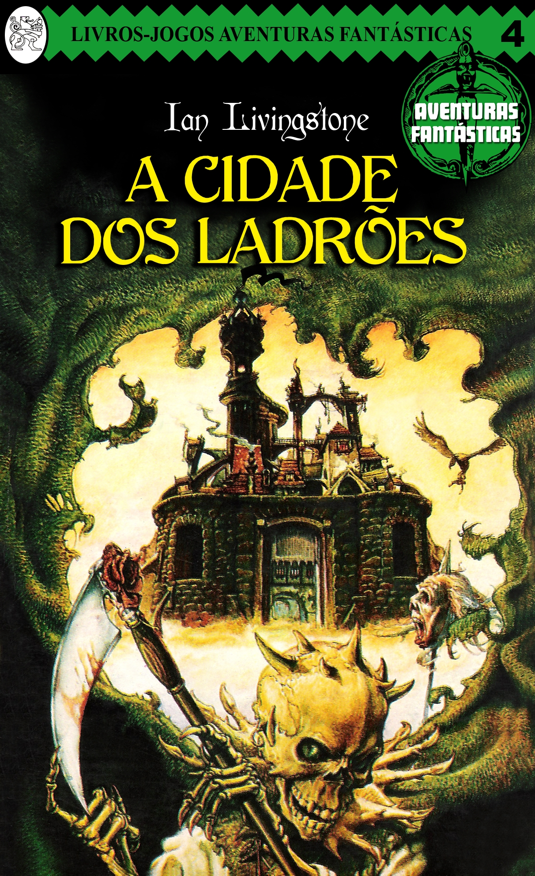

A CIDADE DOS LADRÕES

O terror ronda a noite, quando Zanbar Bone e seus Cachorros da Lua, sedentos de sangue, submetem a próspera cidade de Silverton à opressão. Você é um aventureiro, um guerreiro de aluguel, e os mercadores de Silverton apelam para você na hora da necessidade.

Sua missão o leva às ruas escuras e sinuosas de Port Blacksand em busca de informações vitais, sem as quais a derrota definitiva do inimigo é impossível. Ladrões, vagabundos e criaturas da noite estão à espera para emboscar o viajante incauto. Depois, além do porto, está a aventura mais assustadora de todas - o reduto na torre do próprio Príncipe da Noite, Zanbar Bone!

Dois dados, um lápis e uma borracha são tudo que você precisa para embarcar nesta aventura emocionante e completa, de mágica e espada, incluindo um elaborado sistema de combate e uma folha de índices para registrar seus ganhos e perdas.

Há muitos perigos à sua frente, e seu sucesso não está absolutamente garantido. Adversários poderosos estão mobilizados contra você, e, frequentemente, sua única escolha será matar ou morrer!

Ian Livingstone é o co-fundador (com Steve Jackson) da cadeia altamente bem-sucedida **Games Workshop**.

**Ian Livingstone**

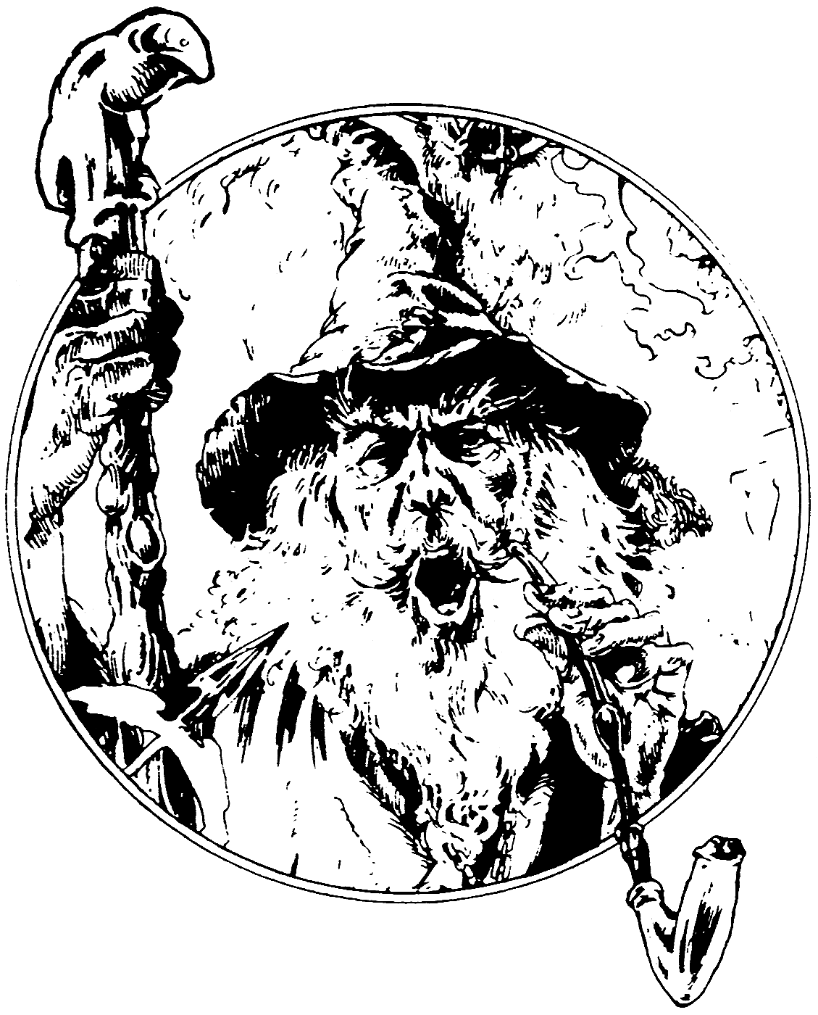

## Ilustrações de Iain McCaig



Copyright do texto © Ian Livingstone Copyright das ilustrações © Iain MacCaig

Publicado em inglês por Puffin Books. Penguin Books Ltd. Harmondsworth

Middeesex. England

Para Lucy

**SUMÁRIO**

COMO LUTAR CONTRA AS CRIATURAS DA CIDADE DOS LADRÕES

6

EQUIPAMENTOS E POÇÕES 10

DICAS PARA O JOGO 10

FOLHAS DE AVENTURAS 11

HISTÓRICO 12

A CIDADE DOS LADRÕES 16

COMO LUTAR CONTRA AS CRIATURAS DA CIDADE DOS LADRÕES

Antes de embarcar na sua aventura, você tem que determinar primeiro suas próprias forças e fraquezas. Você tem consigo uma espada e uma mochila contendo provisões (comida e bebida) para a viagem. Você vem se preparando para a sua missão, treinando sua técnica de espadachim e se exercitando vigorosamente para aumentar a sua energia.

Para saber o quanto a sua preparação foi eficaz, você tem que usar os dados para determinar seus índices iniciais de HABILIDADE e ENERGIA. Na página 11, há uma **Folha de Aventuras**, a qual você pode usar para registrar os detalhes de uma aventura. Nela, você encontrará quadros para registrar os seus índices de HABILIDADE e ENERGIA.

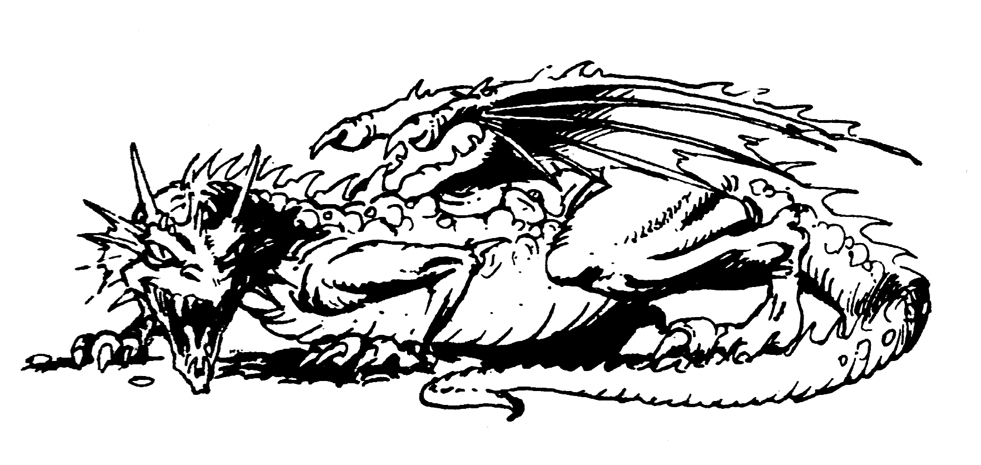Aconselha-se que você registre os seus índices na Folha de Aventuras a lápis ou tire fotocópias da página para usar em aventuras futuras.

### Habilidade, Energia e Sorte

Jogue um dado. Acrescente 6 a este número e assinale este total no quadro de HABILIDADE na

### Folha de Aventuras.

Jogue ambos os dados. Some 12 ao número obtido e assinale este total no quadro de ENERGIA.

Há também um quadro de SORTE. Jogue um dado, some 6 a este número e assinale este total no quadro de SORTE.

Por razões que serão explicadas adiante, os índices de HABILIDADE, ENERGIA e SORTE mudam constantemente durante a aventura. Você deve manter um registro preciso destes índices e, por este motivo, recomenda-se que você escreva com números pequenos nos quadros, ou tenha uma borracha sempre à mão. Mas nunca apague seus índices Iniciais. Embora você possa ser premiado com pontos adicionais de HABILIDADE, ENERGIA e SORTE, estes totais nunca podem exceder seus índices Iniciais.

Seu índice de HABILIDADE reflete a sua técnica como espadachim e sua capacidade geral como combatente; quanto mais alto, melhor. Seu índice de ENERGIA exprime sua constituição física em geral, sua vontade de sobreviver, sua determinação e aptidão global. Quanto mais alto for o seu índice de ENERGIA, mais você terá capacidade de sobreviver. Seu índice de SORTE indica o quanto você é, naturalmente, uma pessoa de sorte. A sorte - e a magia - são fatos da vida no reino de fantasia que você está prestes a explorar.

### Batalhas

Você muitas vezes encontrará passagens no livro em que será instruído a lutar contra algum tipo de criatura. Talvez seja dada a você a opção de fugir, mas se não for - ou se você resolver atacar a criatura assim mesmo – você terá que decidir a batalha conforme descrito a seguir.

Primeiro, registre os índices de HABILIDADE e ENERGIA da criatura no primeiro *Quadro de Encontro com Monstro* na sua **Folha de Aventuras**. Os índices para cada criatura são dados no livro, cada vez que acontece um encontro.

A sequência de combate fica dessa forma:

1. Jogue ambos os dados uma vez para a criatura. Acrescente o índice de HABILIDADE dela. Este total é a Força de Ataque da criatura.
2. Jogue ambos os dados uma vez para você. Some o número obtido a seu índice de HABILIDADE atual. Este total é a sua Força de Ataque.
3. Se a sua Força de Ataque for maior do que a da criatura, você a feriu. Prossiga para o item 4. Se a Força de Ataque da criatura for maior do que a sua, ela feriu você. Prossiga para o item

5. Se ambos os totais de Força de Ataque forem iguais, vocês conseguiram evitar os golpes um do outro – comece a próxima Série de Ataque a partir do item 1 acima.

1. Você feriu a criatura, por isso subtraia 2 pontos de seu índice de ENERGIA. Você pode usar a sua SORTE nesse momento para causar danos maiores (veja adiante).
2. A criatura feriu você, por isso subtraia 2 pontos de seu próprio índice de ENERGIA. Mais uma vez, você pode usar a sua SORTE nesse momento (ver adiante).
3. Faça os ajustes apropriados do seu índice de ENERGIA ou do índice da criatura (e do seu índice de SORTE, se a tiver usado – ver adiante).
4. Comece a próxima Série de Ataque, retomando a seu índice de HABILIDADE atual e repetindo os itens de 1a 6. Esta sequência continua até que o seu índice de ENERGIA, ou o da criatura com que você está lutando, seja reduzido a zero (morte).

### Fuga

Em certos momentos, talvez lhe seja dada a opção de escapar da batalha, caso as coisas estejam indo mal para você. Porém se você de fato fugir, a criatura automaticamente lhe causa um ferimento (subtraia 2 pontos de ENERGIA) no momento em que você escapa. Este é o preço da covardia. Repare que você pode usar a SORTE neste ferimento do modo normal (ver adiante). Você só poderá **Fugir** se esta opção estiver especificamente indicada no texto.

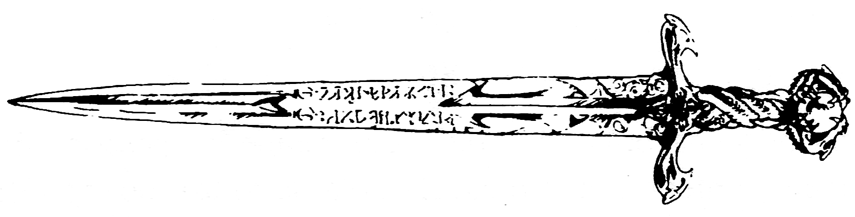

### Luta Contra Mais de Uma Criatura

Se você se deparar com mais de uma criatura em um determinado encontro, as instruções na página lhe dirão como lidar com a batalha. Às vezes você vai tratá-las como um único monstro; às vezes lutará com uma de cada vez.

### Sorte

Em vários momentos durante a sua aventura, tanto durante batalhas quanto nas passagens em que você se deparar com situações nas quais poderia ter ou não ter sorte (detalhes destas situações são dados nas próprias passagens), você poderá apelar para a sua SORTE, a fim de tornar o resultado mais favorável. Mas tome cuidado! Usar a SORTE é uma coisa arriscada e, se você não tiver sorte, as conseqüências poderão ser desastrosas.

O procedimento para o uso da SORTE é o seguinte: jogue dois dados. Se o número obtido for igual ou menor do que o seu índice de SORTE atual, você teve sorte, e o resultado será favorável para você. Se o número obtido for maior do que o seu índice de SORTE atual, você não teve sorte e sofrerá as consequências.

Este procedimento é conhecido como **Testar sua Sorte**. Cada vez que você **Testar sua Sorte**, terá que subtrair 1 ponto do seu índice de SORTE atual. Desse modo, você logo compreenderá que quanto mais você confiar na sorte, mais arriscado isso se tornará.

### Uso da Sorte nas Batalhas

Em certas páginas do livro, você receberá instruções para **Testar sua Sorte** e será informado das consequências de ter ou não sorte. Porém, nas batalhas, você sempre terá a opção de usar sua SORTE, tanto para causar um ferimento mais sério a uma criatura que você acabou de ferir quanto para minimizar os efeitos de um ferimento que uma criatura acabou de causar a você.

Se você tiver acabado de ferir a criatura, poderá **Testar sua Sorte** conforme descrito acima. Se tiver sorte, você causou um ferimento grave e pode subtrair 2 pontos extras do índice de ENERGIA da criatura. Porém, se você não tiver sorte, o ferimento foi um mero arranhão, e você terá que devolver um ponto da ENERGIA da criatura (isto é, ao invés de causar os dois pontos de danos normais, você passa a causar apenas um).

Se a criatura tiver acabado de ferir você, você poderá **Testar sua Sorte** para tentar minimizar a ferida. Se tiver sorte, você conseguiu evitar que o golpe atingisse em cheio. Reponha 1 ponto de ENERGIA (isto é, ao invés de causar 2 pontos de danos, causou apenas 1). Se não tiver sorte, você sofreu um golpe mais sério. Subtraia 1 ponto a mais de ENERGIA. Lembre-se de que você tem que subtrair 1 ponto do seu próprio índice de SORTE toda vez que **Testar sua Sorte**.

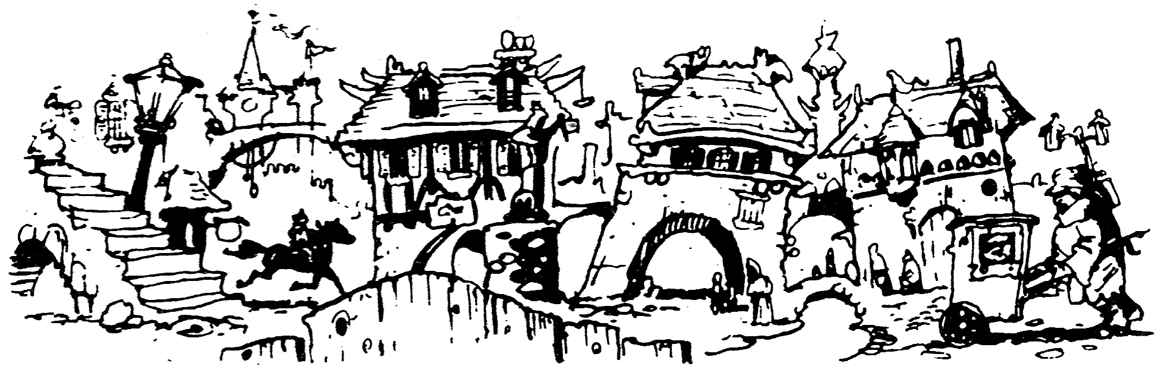

### Recuperação de Habilidade, Energia e Sorte Habilidade

Seu índice de HABILIDADE não mudará muito durante sua aventura. Ocasionalmente, o texto poderá trazer instruções para aumentar ou diminuir seu índice de HABILIDADE. Uma Arma Mágica poderá aumentar sua HABILIDADE, mas lembre-se de que somente uma arma pode ser usada de cada vez! Você não pode reivindicar 2 adicionais de habilidade por estar na posse de duas Espadas Mágicas. Seu índice de HABILIDADE nunca poderá exceder seu valor **Inicial**. Beber a Poção da Habilidade (ver adiante) recuperará sua HABILIDADE para seu nível **Inicial** a qualquer momento.

### Energia e Provisões

Seu índice de ENERGIA mudará muito durante a sua aventura, à medida em que você vai lutando contra monstros e empreendendo tarefas árduas. Ao se aproximar de sua meta, seu nível de ENERGIA poderá estar perigosamente baixo, e as batalhas se tornarão particularmente arriscadas, por isso tenha cuidado!

Sua mochila contém Provisões suficientes para dez refeições. Você pode descansar e comer a qualquer momento, a não ser quando empenhado em uma batalha. Comer uma refeição causa a recuperação de 4 pontos de ENERGIA. Quando comer uma refeição, some 4 pontos a seu índice de ENERGIA e subtraia 1 ponto de suas Provisões. É fornecido um quadro separado de Provisões Restantes na **Folha de Aventuras** para registrar detalhes sobre as Provisões. Lembre-se que você tem um longo caminho a percorrer, por isso use as suas Provisões com inteligência!

Lembre-se também que seu índice de ENERGIA nunca poderá exceder o valor **Inicial**. Beber a Poção da Força (ver adiante) recupera sua ENERGIA para seu nível **Inicial** a qualquer momento.

### Sorte

Acréscimos a seu índice de SORTE são concedidos no decorrer da aventura quando você estiver particularmente com sorte. Mais detalhes são encontrados no texto. Lembre-se que, como acontece com a HABILIDADE e a ENERGIA, seu índice de SORTE nunca poderá exceder seu valor **Inicial**. Beber a Poção da Fortuna (ver adiante) recuperará a sua SORTE para seu nível **Inicial** a qualquer momento, e aumentará a sua SORTE Inicial em 1 ponto.

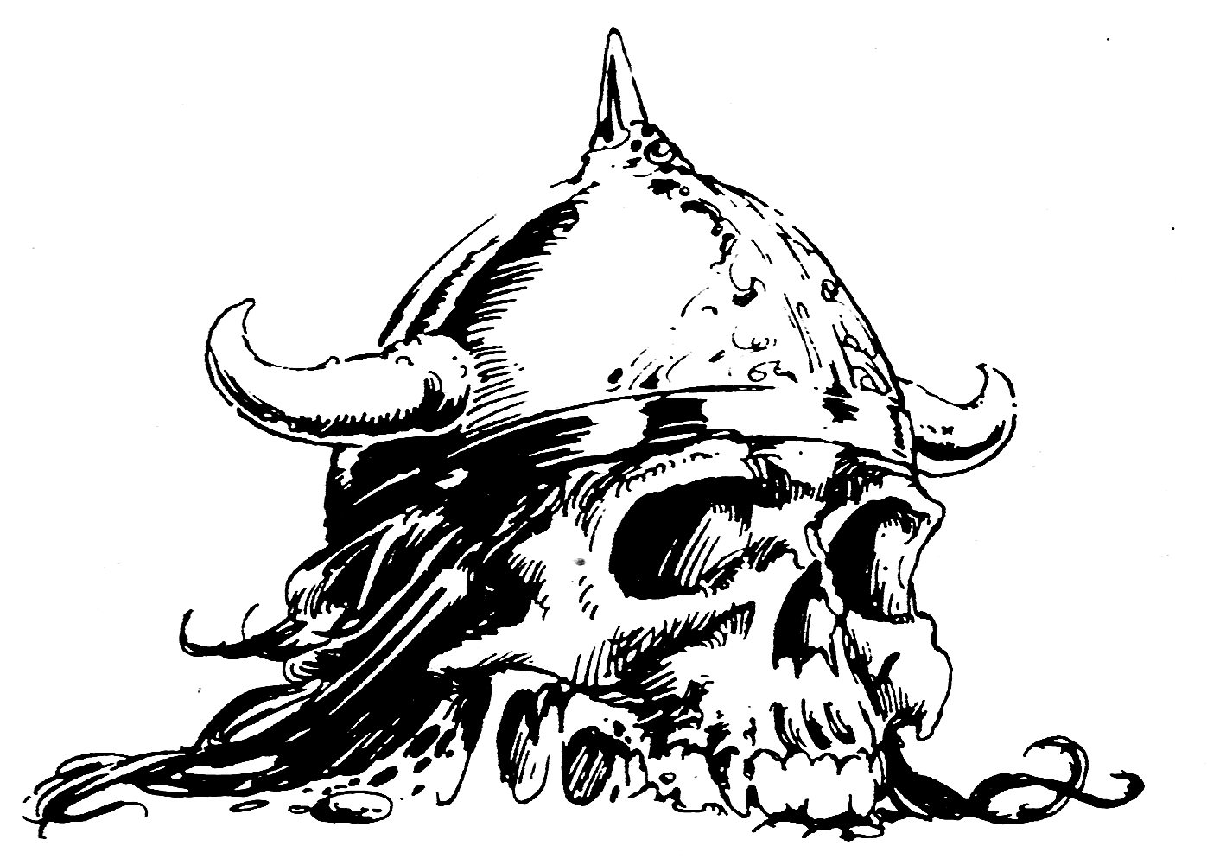

### EQUIPAMENTO E POÇÕES

Você começará a sua aventura com um mínimo necessário de equipamento, mas poderá achar ou comprar outros itens durante as suas viagens. Você está armado com uma espada e vestido de armadura de couro. Possui uma mochila para guardar suas Provisões e quaisquer tesouros que você encontrar no caminho.

Além disso, você pode levar uma garrafa com uma poção mágica que o ajudará na sua busca. Você pode escolher levar uma garrafa de qualquer uma das seguintes poções:

Uma Poção da Habilidade - recupera os pontos da HABILIDADE Uma Poção da Força - recupera os pontos da ENERGIA

Uma Poção da Fortuna - recupera os pontos da SORTE e acrescenta 1 ponto à SORTE **Inicial**.

Estas poções podem ser tomadas a qualquer momento durante a sua aventura (exceto quando empenhado em uma Batalha). Tomar uma dose da poção recuperará seus índices de HABILIDADE, ENERGIA ou SORTE a seus níveis Iniciais (e a Poção da Fortuna acrescentará 1 ponto a seu índice de SORTE **Inicial** antes de recuperar a SORTE).

Cada garrafa contém o suficiente para **uma** dose, isto é, a característica pode ser recuperada uma vez durante a aventura. Anote na sua **Folha de Aventuras** quando a poção tiver terminado.

Lembre-se também que você só pode escolher **uma** das poções para levar na sua viagem, por isso escolha com inteligência!

### DICAS PARA O JOGO

Existe um caminho certo para atravessar a Cidade dos Ladrões, e você precisará tentar várias vezes para encontrá-lo. Faça anotações e desenhe um mapa enquanto vai explorando - este mapa será inestimável em aventuras futuras e permitirá que você avance rapidamente na direção de áreas inexploradas.

Nem todas as áreas contêm tesouros; algumas delas contêm apenas armadilhas e criaturas com as quais você certamente entrará em conflito. Você poderá tomar uma direção errada durante a sua busca e, embora possa realmente avançar até o seu destino final, não há garantia alguma de que você encontrará o que está procurando.

Você compreenderá que as diferentes passagens não fazem sentido se forem lidas na ordem numérica. É essencial que você leia apenas as passagens que recebeu orientação para ler. Ler as outras passagens causará somente confusão e poderá diminuir a emoção durante o jogo.

O único caminho certo envolve um mínimo de risco, e qualquer jogador, não importa se com resultados iniciais fracos ou não, deve ser capaz de realizar a travessia com relativa facilidade.

Que a sorte dos deuses esteja com você na aventura à sua frente!

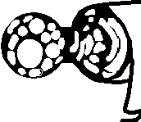

FOLHA DE AVENTURAS

QUADROS DE ENCONTROS COM MONSTROS

SORTE

*Sorte Inicial*

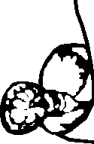

1

*Habilidade Energia*

ITENS DE EQUIPAMENTOS LEVADOS

|  |  |  |
| --- | --- | --- |
| HABILIDADE  *Habilidade Inicial* |  | ENERGIA  *Energia Inicial* |

|  |  |  |  |  |
| --- | --- | --- | --- | --- |
| *Habilidade Energia* |  | *Habilidade Energia* |  | *Habilidade Energia* |
| *Habilidade Energia* |  | *Habilidade Energia* |  | *Habilidade Energia* |
|  |  | |  |
| *Habilidade Energia* |  | *Habilidade Energia* |  | *Habilidade Energia* |

|  |
| --- |
| OURO |
| JÓIAS |
| POÇÕES |
|  |
| PROVISÕES RESTANTES  1 |

|  |  |  |
| --- | --- | --- |
| *Habilidade Energia* | *1* | *Habilidade Energia* |

### HISTÓRICO

Você é um aventureiro em um mundo de monstros e magia, vivendo da rapidez de seu raciocínio e habilidade com a espada. Você ganha seu ouro como um guerreiro de aluguel, geralmente empregado por nobres e barões ricos em missões perigosas ou difíceis demais para os próprios homens deles. Matar monstros e animais assombrosos na busca de algum tesouro fabuloso é coisa do cotidiano para você. Sendo um espadachim experimentado e altamente treinado, você não permite que nada se interponha em seu caminho nas suas missões. Seu sucesso nelas é sempre garantido, e sua reputação se espalhou pelas terras do país. Sempre que você entra em uma aldeia ou cidade, a notícia de sua chegada se propaga entre os cidadãos como fogo na floresta, já que poucos deles tiveram antes a oportunidade de conhecer um matador de dragões.

Uma noite, depois de uma longa caminhada por terras selvagens, você chega a Silverton, que fica na encruzilhada das principais estradas comerciais desta região. Grandes carroções de madeira puxados por juntas de bois são vistos freqüentemente se deslocando com lentidão pela cidade, carregados de ervas, especiarias, sedas, artigos de metal e comidas exóticas de terras distantes.

Com o passar dos anos, Silverton havia prosperado, em conseqüência dos ricos mercadores e comerciantes que paravam lá, a caminho de mercados mais distantes. Sua riqueza é bastante aparente, com edifícios ornamentados e um grande número de pessoas ricamente vestidas. Mas, quando você atravessa os portões da cidade, percebe que alguma coisa não está normal. As pessoas parecem nervosas e desconfiadas. Em seguida, você nota que todas as janelas das construções possuem grandes grades de ferro fixadas sobre elas, e que as portas também foram reforçadas. Embora você prefira a sua própria companhia à dos outros, decide ficar em Silverton para um pernoite, a fim de descobrir quem ou o quê está angustiando as pessoas.

Quando você está descendo pela rua principal, uma única nota soa, vinda de um sino em uma torre alta situada adiante. Em seguida, um homem grita, quase que desesperadamente: "A noite está caindo! A noite está caindo!

Todo mundo para dentro!" Você vê as pessoas correndo à sua volta com rostos ansiosos, parecendo surpresas ao verem você.

Do outro lado da rua, você vê uma taverna com as palavras "O Velho Sapo" pintadas no letreiro. Ao entrar na taverna, você percebe que um sussurro percorre os presentes, pois os nativos do local o reconhecem. Você fica um tanto surpreendido que nenhum deles venha até você ouvir histórias de aventuras. Você anda até o balcão e pede ao velho estalajadeiro que consiga um quarto e um banho quente, mas ele ignora o que você disse e corre para a grande porta de carvalho, pondo seis trincos grandes de ferro em posição. Só depois ele volta-se para você e diz, calmamente: "O quarto custará cinco peças de cobre e mais uma pelo banho, adiantado, por favor."

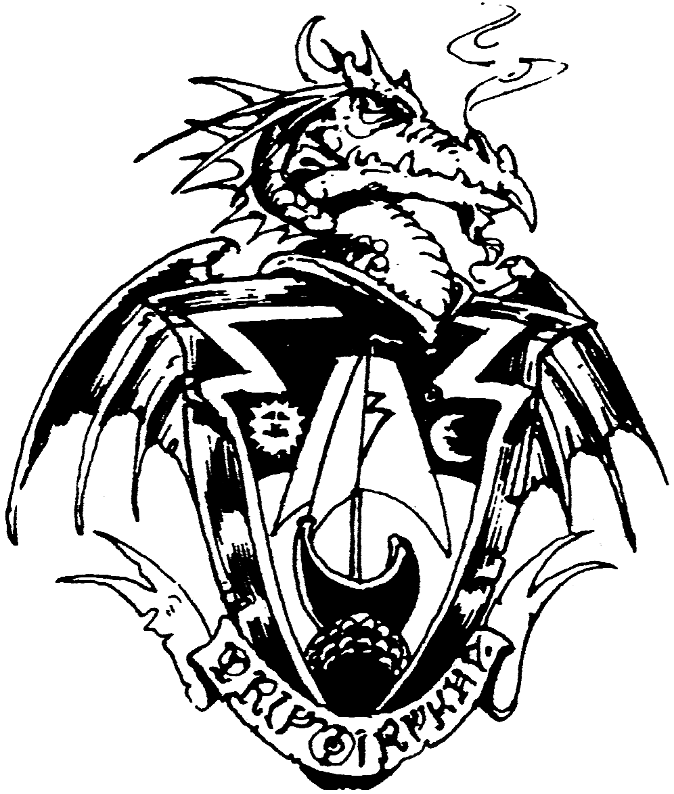

Você abre uma pequena bolsa de couro presa a seu cinto e põe as moedas no balcão. Ele entrega a você uma chave de ferro, mas, justamente nesse momento, ouve-se alguém batendo com força na porta, e em seguida uma voz que grita: "Abram! Abram! É Owen Carralif." O velho estalajadeiro desloca-se até a porta de carvalho mais uma vez e empurra os trincos. Então, um homem gordo e meio calvo, vestido em trajes ricos de cor escarlate, irrompe pela taverna, olhando à sua volta freneticamente. Ele o vê e anda rapidamente na sua direção, resmungando e bufando. Certamente não é um homem acostumado à pressa - você repara nas grandes gotas de suor em sua testa, sob a luz pálida das velas do salão. Ao se aproximar de você, ele fala com urgência: "Estrangeiro, preciso falar com você. Por favor, sente-se. É importante que eu fale com você."

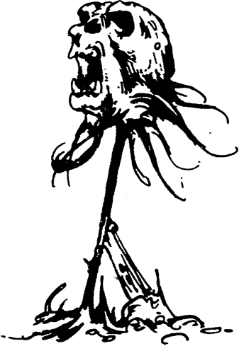

Quando ele se volta para o estalajadeiro para estalar os dedos, pedindo comida e bebida, você pode ver que obviamente ele é um homem de alguma posição na cidade, mas seu rosto está cheio de angústia e sofrimento. Você, muito curioso, resolve ouvir o que homem tem a dizer. Ele puxa uma cadeira para você em uma mesa, pedindo que sente, enquanto o estalajadeiro traz solicitamente uma bandeja, contendo uma sopa quente, ganso assado e hidromel. O homem vestido de escarlate senta- se à sua frente em silêncio, observando enquanto você come com gosto, como se o estivesse examinando com algum propósito seu. Finalmente, quando você afasta seu prato, o homem se inclina ligeiramente e diz, em voz baixa, mas ansiosamente: "Estrangeiro, eu sei tudo a seu respeito e estou querendo a sua ajuda. Meu nome é Owen Carralif, e sou o prefeito de Silverton. Estamos em grandes dificuldades e perigos. Vivemos sob uma maldição, e sou eu quem tem que nos livrar dela. Há dez dias atrás, dois mensageiros do mal entraram na cidade, montando enormes garanhões negros. Os animais tinham olhos ardentes e vermelhos! Era impossível ver os rostos dos cavaleiros, pois eles usavam longas capas negras com capuzes puxados sobre seus rostos. Suas vozes eram frias, e cada palavra dita terminava com um silvo aterrorizante. Eles perguntaram por mim pelo nome e, quando vim para cumprimentá-los, quiseram levar minha amada filha Mirelle para ficar com o senhor deles, Zanbar Bone! Sem dúvida você sabe que ele é o Príncipe da Noite. É claro que eu recusei, e eles, sem dizer mais uma palavra, fizeram meia volta e saíram da cidade lentamente, com as cabeças baixas e os ombros encolhidos. Eu entendi então que, sob as capas, se escondiam os corpos esqueléticos e sem alma dos Caçadores de Espíritos. Zanbar Bone sempre os usa como mensageiros, já que eles completam a missão ou morrem tentando - e não é muito fácil matá-los. Somente uma flecha de prata no coração liberta estes seres do mal de sua existência eterna entre a vida e a morte. Quem sabe o que seria necessário para matar Zanbar Bone! De qualquer maneira, na mesma noite em que os Caçadores de Espíritos partiram, nossos problemas começaram. O Príncipe da Noite ficou furioso e determinado a nos fazer mal. Vieram seis Cachorros da Lua, cada um deles mais forte do que quatro homens, cada um deles com caninos afiados como navalhas. Eles rondaram a cidade, entrando em casas pelas janelas abertas e matando as pobres pessoas que estavam dentro.

De manhã, nós contamos vinte e três mortos. Por isso, nós colocamos grades nas janelas e trincos nas portas, mas, ainda assim, os Cachorros da Lua retomam a cada noite, e não conseguimos dormir de medo que eles encontrem um jeito de entrar nas nossas casas. Algumas pessoas agora estão falando em enviar Mirelle para Zanbar Bone. Esses traidores lamurientos, eu devia mandar açoitá- los! Mas o que isso adiantaria? Só existe uma esperança, e ela reside em você, estrangeiro. Há um homem chamado Nicodemus que, por razões que jamais compreenderei, mora em Port Blacksand. O lugar é comumente chamado de Cidade dos Ladrões, pois é o lar de todo pirata, bandido, assassino, ladrão e causador de males num raio de centenas de milhas. Acho que ele mora lá justamente para se livrar de gente como nós. Ele é um velho e sábio mágico e provavelmente não sofre grande perigo, mesmo em Port Blacksand, pois seus poderes mágicos são muito grandes. Somente ele é capaz de derrotar Zanbar Bone. Antigamente ele era meu amigo, isso há muitos anos. Precisamos dele, e eu imploro a você que o traga até nós - ninguém aqui ousa entrar em Port Blacksand. Você será recompensado regiamente se nos ajudar, estrangeiro. Leve estas 30 Peças de Ouro para a sua jornada e tome esta espada para usar e ficar para você."

Quando Owen Carralif se levanta, abre a sua vestimenta escarlate, revelando a melhor espada de lâmina larga que você já viu na vida. Ele a entrega a você e, ao tocar o fio da lâmina, você fica surpreso ao ver uma pequena gota de sangue pingar de seu dedo. Em seguida, você examina as serpentes douradas maravilhosamente trabalhadas que se enroscam em torno do cabo. Você jamais quis tanto alguma coisa em sua vida antes. Você levanta e estende a mão direita para Owen. Ele a aperta ansiosamente, dizendo: "Você deve partir com a primeira luz da aurora - os Cachorros da Lua já terão ido embora então. Serei forçado a passar a noite aqui também, por isso vamos beber ao nosso destino, e que os deuses estejam conosco."

Durante a hora que se segue, Owen fala sobre a jornada diante de você, explicando em detalhes como chegar Port Blacksand. Depois, você pega a sua mochila e sua peles de agasalho, sobe as escadas de madeira e vai para seu quarto. Você dorme sobressaltado, apesar da segurança que a sua espada nova traz, pois você é acordado mais de uma vez pelos uivos, fungadas e arranhadas nas janelas dos Cachorros da Lua que perambulam lá fora. Quando o dia nasce, você já está acordado e vestido, determinado a chegar a Port Blacksand rapidamente para encontrar este homem, Nicodemus. Ao sair da taverna, um gato preto passa correndo pelos seus pés e você quase tropeça; talvez um mau presságio!.

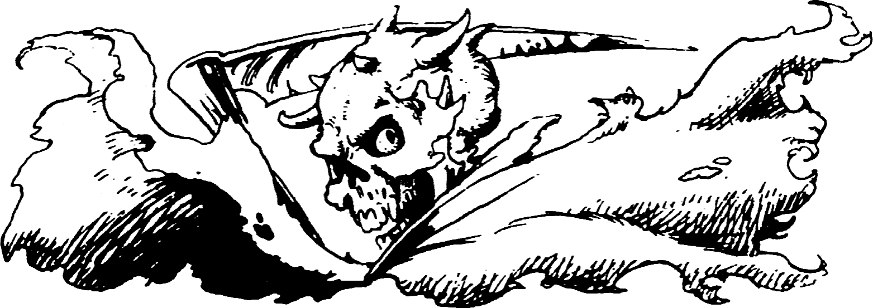

AGORA VIRE A PÁGINA!

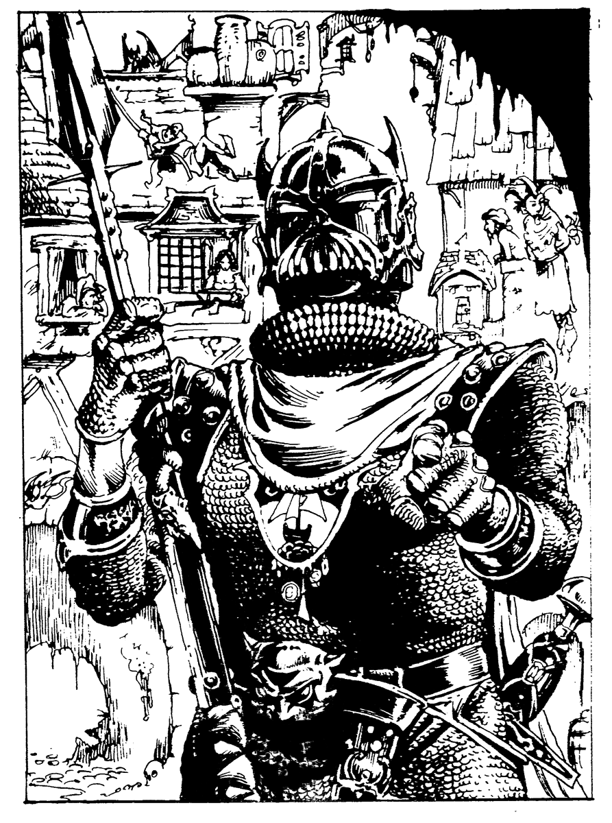

### 1-5

**1**

A caminhada para Port Blacksand o leva na direção do oeste por uns 80 quilômetros, atravessando planícies e subindo serras. Felizmente, não acontece nenhum encontro perigoso. Finalmente, você chega à costa e vê a alta muralha que circunda Port Blacksand e o aglomerado de construções que se projeta para o mar como uma feia mancha negra. Há navios ancorados no porto e fumaça subindo suavemente de chaminés. Parece suficientemente pacífico, e somente quando o vento muda, trazendo o cheiro de podridão na brisa, você se lembrada natureza cruel deste lugar notório. Seguindo a estrada empoeirada para o norte ao longo da costa, na direção dos portões da cidade, você começa a notar alguns sinais assustadores - crânios em espetos de madeira, homens morrendo de fome em jaulas suspensas nas muralhas da cidade e bandeiras negras em toda parte. Ao se aproximar do portão principal, um frio corre pela sua espinha, e você instintivamente segura o cabo de sua espada para se reanimar. No portão, você se depara com um guarda alto, usando uma cota de malha de aço e um elmo de ferro. Ele avança, barrando a sua passagem com a lança, e diz: "Quem quer entrar em Port Blacksand sem ser convidado? Explique o quê está fazendo aqui ou volte pelo caminho que veio." Você:

Dirá a ele que quer ser levado a Nicodemus? Vá para **202**

Dirá a ele que quer vender alguns objetos roubados? Vá para **33**

Atacará o guarda rapidamente com sua espada? Vá para **49**

### 2

Você retira a pulseira do seu braço e a joga no monstro que se aproxima. Ela cai sobre a sua carapaça, semelhante a uma armadura, e gruda nela como se estivesse colada. Você fica então observando enquanto a pulseira começa a queimar, penetrando na carapaça, o corpo da Centopéia Gigante. A fumaça sai do orifício exatamente redondo e, à medida em que a pulseira queima, penetrando cada vez mais, você pode ver que os movimentos frenéticos da Centopéia são os estertores da morte. Finalmente, ela fica imóvel, e você consegue se esgueirar entre seu corpo e o teto do túnel. Você continua andando pelo túnel, que termina em uma grade de ferro, através da qual passa o esgoto. Se quiser retirar a grade, vá para **377**. Se preferir caminhar de volta para o buraco de entrada, vá para **174**.

### 3

O homem pára de jogar e diz que ele pode lhe trazer boa sorte. Pela soma de três Peças de Ouro, ele cantará uma canção para você que lhe trará boa sorte. Se quiser pagar o músico, vá para **37**. Se não acreditar nele, poderá seguir em frente para a próxima barraca (vá para **398**).

### 4

Você ouve uma campainha tocar do outro lado da porta e, poucos minutos depois, ela é aberta por um homem magro de pele pálida, com olhos fundos e escuros, usando um uniforme de servente. Com uma voz fria e sibilante, ele diz: "Sim?" Se quiser dizer a ele que você é um via jante perdido, vá para **339**. Se quiser atacar o homem com sua espada, vá para **35**.

### 5

Desembainhando sua espada, você salta por cima do balcão para atacar o HOMEM-ORCA, que rapidamente pega a sua acha de mão. Você logo se dá conta de que o Homem-Orca tem prática no uso da arma dele.

HOMEM-ORCA HABILIDADE 8 ENERGIA 5

Se você vencer, vá para **371**.

### 6-11

**6**

Seu tom de voz se torna desagradável, e ela diz para você sair da casa dela, porque certamente não há trapos lá, nem, falando nisso, qualquer outro tipo de rebotalho. Se quiser obedecer a ela, saia da casa e siga adiante para o norte, ao longo da Rua do Estábulo, indo para **333**. Se quiser atravessar as cortinas e ver quem está sendo tão rude com você, vá para **88**.

### 7

Você sai do aposento na ponta dos pés e fecha a porta. No corredor, você abre a bolsa e encontra seis pérolas negras. Some 2 pontos de SORTE. Se você ainda não o tiver feito, poderá abrir a outra porta (vá para **232**) ou sair do navio para continuar a sua busca em Port Blacksand, caminhando para o norte pela Rua do Porto (vá para **78**).

### 8

A criatura põe o broche dourado na sua túnica de couro, e você paga o preço pedido. Você comprou um amuleto da sorte - some 2 pontos de SORTE ao seu total. Feliz com a sua aquisição, você sai da casa e segue para o norte (vá para **334**).

### 9

Você se afasta do corpo vil de Zanbar Bone, esperando que ele comece a se decompor. Porém, você escolheu errado! Ele tira a flecha de seu peito e esfrega os olhos, retirando o composto. Ele vê você e ri. Você está hipnotizado pelo seu poder e incapaz de se mexer. Ele caminha até você e toca seu rosto com seus dedos de esqueleto. Sua vida está sendo rapidamente sugada e logo você iniciará sua existência de morto-vivo a serviço de Zanbar Bone.



### 10

O GUARDA está realmente aborrecido e o ataca com sua lança.

GUARDA DA CIDADE HABILIDADE 8 ENERGIA 7

Se você vencer, e a luta durar seis Séries de Ataque ou menos, vá para **212**. Se a luta durar mais do que isso, vá para **130**.

### 11

Os Trolls vêem o que você está fazendo e correm na direção da árvore. Você é forçado a deixar seu escudo para trás. Perde, com isso, 1 ponto de HABILIDADE. Depois de subir rapidamente na árvore, você se dá conta de que terá que pular uma distância de dois metros entre o galho e o topo da muralha. Se estiver usando uma cota de malha de aço, você terá que tirá-la para pular com segurança sobre a muralha (você perde 2 pontos de HABILIDADE). Abaixo, você vê os dois Trolls correndo em volta da árvore, agitando as espadas na sua direção. Não há alternativa, a não ser pular (vá para **358**).

### 12-16

**12**

Passados alguns minutos, você ouve passos que vêm descendo o corredor. A porta se abre, e um homem entra no aposento, usando como única vestimenta uma toalha enrolada em volta de seu estômago gordo. Você observa enquanto ele deixa cair a toalha e se abaixa lentamente na banheira com um suspiro alto. Se quiser surpreendê-lo, desembainhando a espada e falando" Ahá!" bem alto, vá para **176**. Se preferir se esgueirar para fora do aposento de volta para o corredor enquanto ele submerge, vá para **383**.

### 13

Ao inspecionar o escorpião, você vê que é um broche. Você decide pô-lo na sua túnica de couro. O broche possui propriedades curativas mágicas: depois de qualquer batalha, o broche imediatamente recuperará 1 ponto de ENERGIA para o seu total.

O que você fará em seguida? Você pode, se ainda não o tiver feito, pegar o escorpião dourado (vá para **273**). Se preferir ignorá-lo, poderá subir as escadas (vá para **80**), ou sair da casa e seguir para o norte (vá para **334**).

### 14

Logo que você pega uma das flores, ouve o barulho de folhas em movimento. Três das cercas vegetais com forma de animais se desenraizaram e estão se aproximando de você. Você tem um Anel de Fogo? Se tiver, vá para **237**. Se não, vá para **191**.

### 15

Você salta por cima das serpentes e corre para a porta. *Teste sua Sorte*. Se você tiver sorte, chega até a porta em segurança (vá para **75**). Se você não tiver sorte, uma das serpentes dá um bote e morde a sua perna (vá para **298**).

### 16

A bolsa contém 12 Peças de Ouro. Some 1 ponto de SORTE. Você sai da casa rapidamente, antes que o proprietário descubra que você não é quem você diz ser. Você então segue adiante para o norte, ao longo da Rua do Estábulo (vá para **333**).

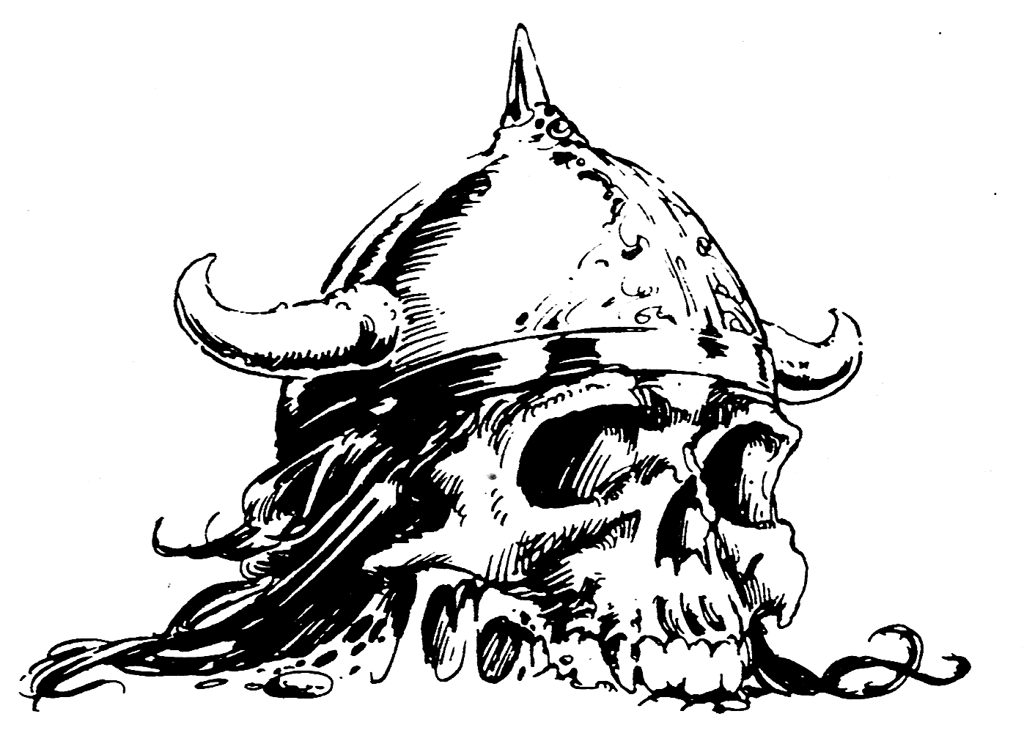

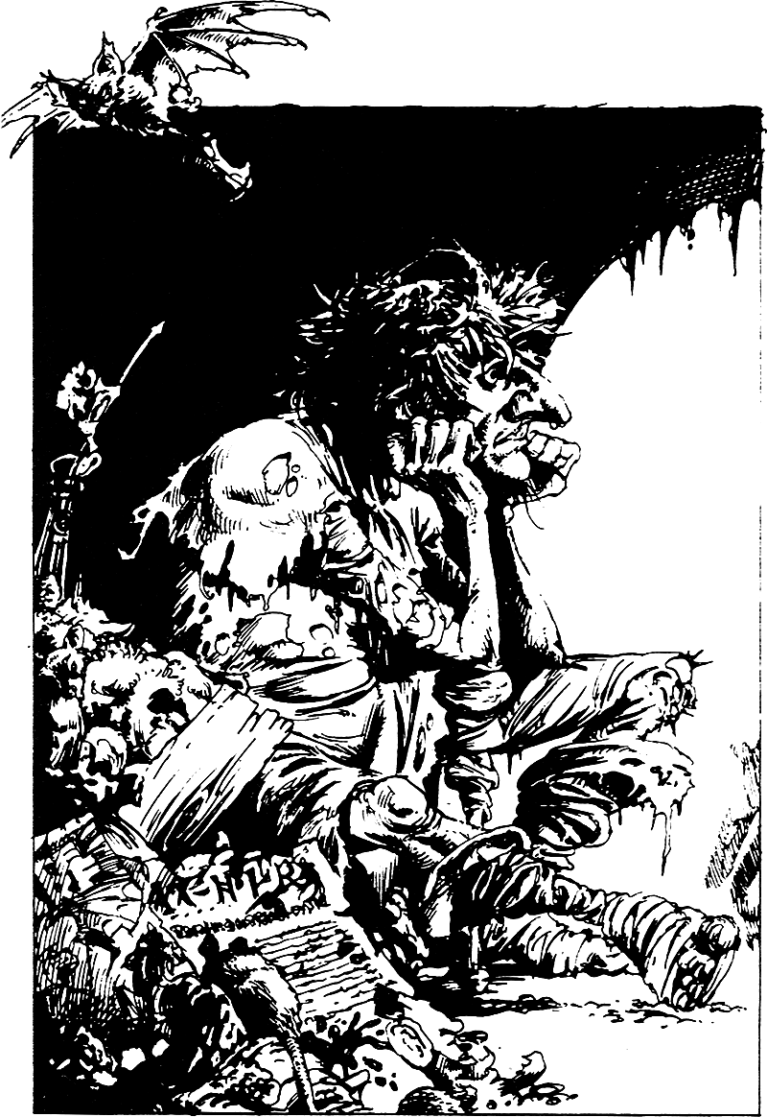

### 17-22

**17**

Caminhando pela rua estreita, você vê um homem usando trapos esfarrapados sentado na sarjeta. Tem a cabeça enfiada nas mãos e a aparência totalmente miserável. Se quiser parar para falar com ele, vá para **331**. Se preferir continuar a caminhar para o oeste, vá para **161**.

### 18

Você mira cuidadosamente e lança a faca no vagabundo da frente. Jogue dois dados. Se o total for igual ou menor do que o índice de HABILIDADE que você tem, a faca penetra profundamente no peito do vagabundo, fazendo com que ele interrompa seus passos e caia morto (vá para **102**). Se o total for maior do que o seu índice de HABILIDADE, a faca passa voando pelo alvo, e você terá que lutar contra os três vagabundos com sua espada (vá para **225**).

### 19

Os dardos têm a ponta envenenada. Você perde 4 pontos de ENERGIA e 1 ponto de HABILIDADE. Se você ainda estiver vivo e quiser continuar a tentar abrir a fecha dura, vá para

**340**. Se você preferir sair do aposento e subir as escadas para o andar de cima, vá para **60**.

### 20

Os bolsos do pirata contêm apenas um pedaço de pão azedo. Você o larga para começar a examinaras caixas de madeira e os barris no convés do navio (vá para **84**).

### 21

Olhando para cima, você vê que a escada continua direto até o topo da torre. Você pára no primeiro andar e anda pelo patamar até uma porta. A porta abre para um aposento grande, onde há uma cama feita bem confortável. Se quiser trancar a porta e dormir essa noite ali, vá para **288**. Se quiser explorar a torre mais adiante, vá para **77**.

### 22

Quando você se senta à mesa, os GOBLINS param de discutir e olham friamente para você. Você vê o ódio em seus rostos pardos cheios de verrugas. De repente, eles se levantam e desembainham suas espadas. Você terá que lutar com um de cada vez.

|  |  |  |
| --- | --- | --- |
|  | HABILIDADE | ENERGIA |
| Primeiro GOBLIN | 4 | 5 |
| Segundo GOBLIN  Se você vencer, vá para **198**. | 5 | 5 |

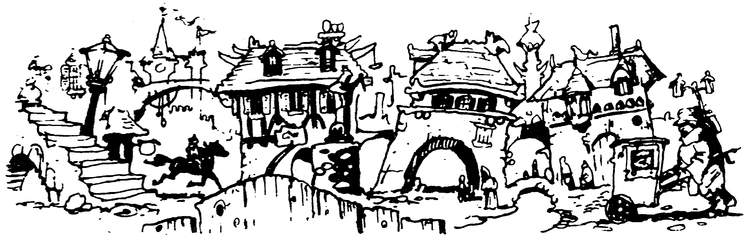

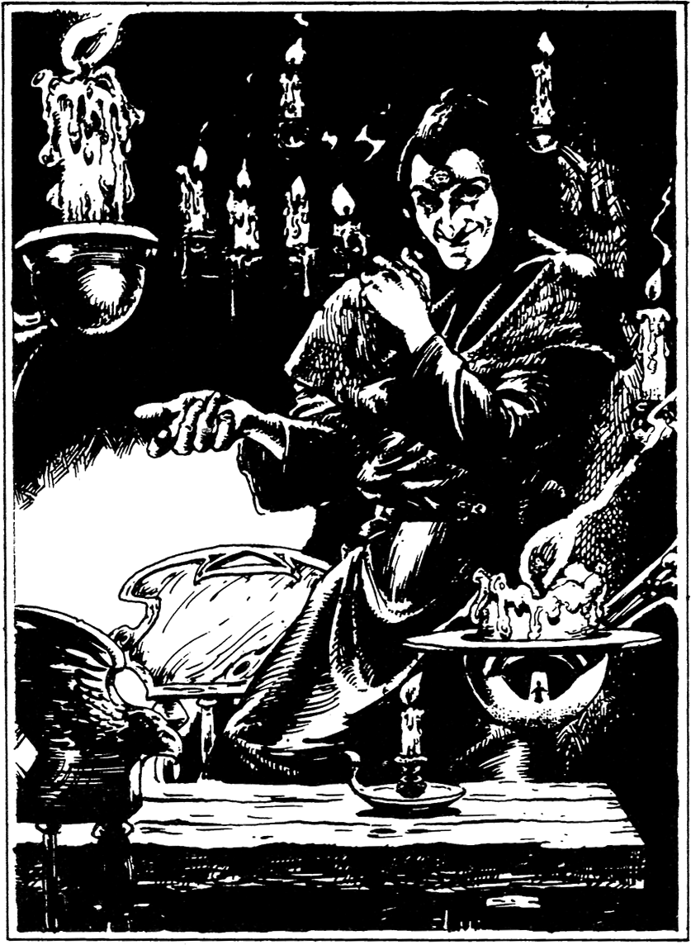

### 23-27

**23**

O homem pega uma clava de madeira atrás de uma cadeira e se prepara para lutar contra você. Ele é forte, mas não é bom de luta.

OURIVES DE PRATA HABILIDADE 4 ENERGIA 8

Se você vencer, vá para **146**.

### 24

Há uma outra loja do lado esquerdo da rua. Uma grade de ferro na janela impede que você veja que tipo de loja é. Você tenta a maçaneta da porta e ela gira. Se quiser entrar na loja, vá para **336**. Se quiser continuar para o oeste, sem olhar para a loja, vá para **196**.

### 25

Você logo se dá conta de que está em um estábulo ao ver um homem grande, de peito nu, usando um avental branco imundo, trabalhando junto a um fogo. Ele pega uma barra de ferro incandescente do fogo com sua mão protegida por luva e principia a martelá-la para que pegue a forma de uma ferradura na sua bigorna. O suor se derrama da sua testa enquanto ele labuta com o martelo.Você:

Começa a conversar com o ferreiro? Vá para **169**

Ataca-o com sua espada? Vá para **323**

Deixa-o com suas ocupações e continua para o norte? Vá para **115**

### 26

Você embainha a sua espada e olha à sua volta par ao círculo de espectadores. Tendo testemunhado sua excelente técnica de espadachim, cada um deles volta em silêncio para sua mesa, não querendo provocá-lo mais. O estalajadeiro se desculpa por sua falta de amabilidade e convida você a se sentar no bar e desfrutar de uma bebida por conta dele. Você pergunta se ele sabe do paradeiro de Nicodemus. O estalajadeiro franze a testa e olha para você de forma inquisitiva. Depois, diz: "Não sei o que você quer com aquele velho mágico manhoso. Ele não quer conversa com ninguém e mora sozinho em uma cabana pequena embaixo da Ponte Cantora. Vá andando sempre para o norte pela Rua do Mercado, atravesse a área do mercado e você chegará a uma ponte que liga as margens do Rio Peixe-Gato e leva à parte velha da cidade e ao porto. Nicodemus não vai falar com você e ele conhece mágica suficiente para manter longe de sua porta mesmo os mais valentes." Você diz ao estalajadeiro para não ser tão descortês com estranhos da próxima vez, e sai da taverna para se dirigir ao norte (vá para **296**).

### 27

Você entra em um pequeno aposento iluminado à luz de vela e sem janelas. Ele está vazio, a não ser por uma mesa e duas cadeiras. Um homem usando um capuz-apertado e roupas pretas está de pé em um dos cantos. Ele sorri e pede que você se sente à mesa. Ele se senta à sua frente e, depois de pôr seis pílulas sobre seis caveiras na mesa, olha para você e diz: “Uma das pílulas à sua frente é veneno mortal, as outras são inofensivas. Engula uma à sua escolha. Se você viver, eu lhe darei 20 Peças de Ouro. Se você morrer, eu ficarei com todas as suas posses.” Se você quiser participar deste jogo fatal, vá para **223**. Se preferir sair do aposento e andar de volta pela alameda para a Rua da Vela, vá para **165**.



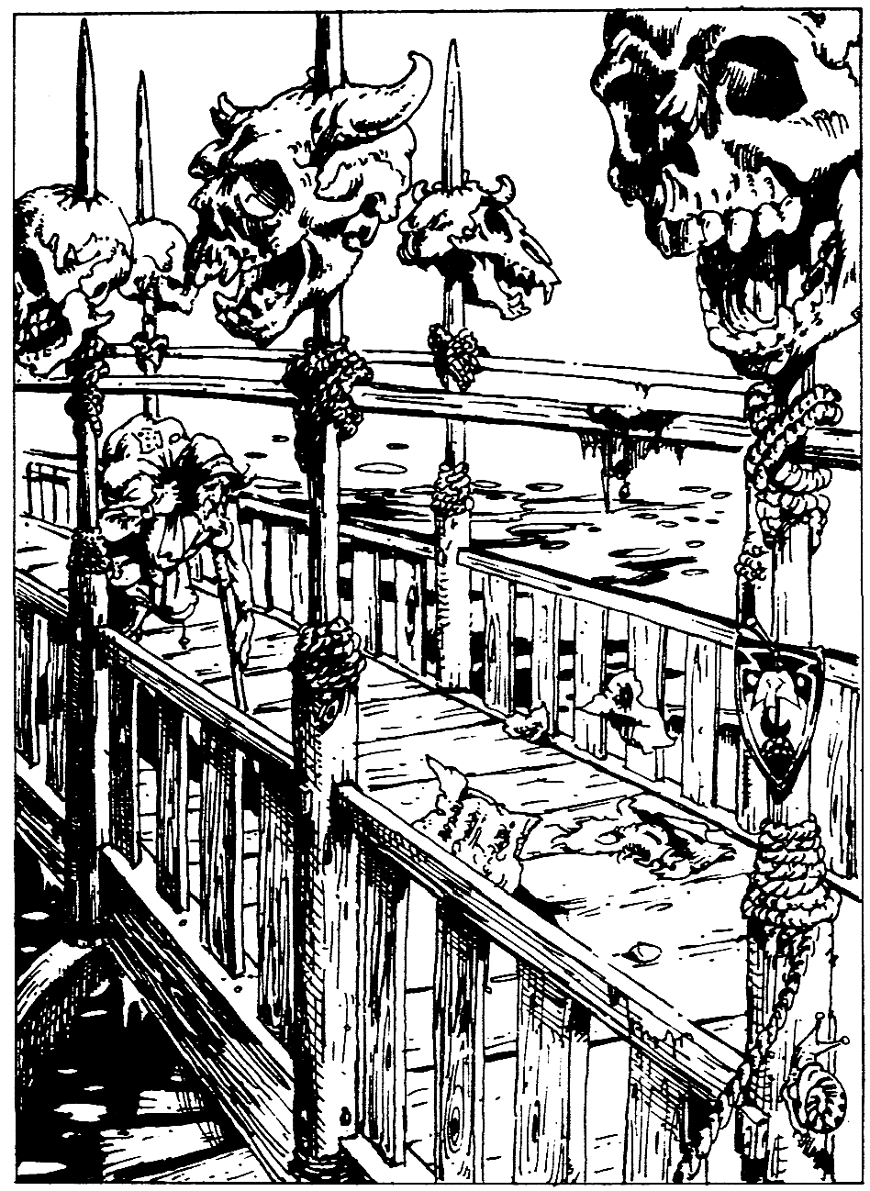

### 28-33

**28**

Enquanto você estava lutando com as Ratazanas Gigantes, teve a impressão de ter visto alguém ou alguma coisa esgueirar-se nas sombras à sua frente. Se quiser continuar na direção norte pelo túnel, vá para **265**. Se preferir dar meia volta e caminhar de novo para o bueiro de entrada, vá para **104**.

### 29

Você se acocora no colchão e pensa no que fazer em seguida. Se quiser fingir que está doente e jogar o balde de ferro de encontro às barras da cela para atrair a atenção dos guardas, vá para **143**. Se quiser inspecionar a cela em detalhe, na esperança de encontrar um caminho de fuga secreto, vá para **230**.

### 30

A Rua da Torre logo termina em um cruzamento, onde encontra a Rua do Estábulo, pela qual você pode ir para o norte ou para o sul. Você resolve ir para o norte (vá para **76**).

### 31

À sua frente, há uma ponte de madeira que se estende sobre um rio sujo. Muito lixo desce flutuando na direção do mar sobre sua superfície escura, e você fica chocado ao ver uma mão humana passando à sua frente. As colunas de sustentação da ponte se erguem bem acima dela, e você vê caveiras, humanas e não humanas, amarradas nelas. O vento faz um barulho lúgubre, assobiando entre as estruturas da ponte, lembrando almas torturadas que gritassem por ajuda. Quase encoberto no campo visual, há um pequeno lance de escadas que desce para baixo da ponte a partir do lugar onde você está. Um homem de uma perna só, carregando um saco, está atravessando a ponte, vindo da margem norte. Se quiser descer as escadas, vá para **329**. Se quiser esperar para falar com o homem, vá para **364**.

### 32

Antes de você chegar à porta, a Rainha Serpente estica o corpo e morde você no pescoço, causando a perda de 4 pontos de ENERGIA e 1 ponto de HABILIDADE. Se você ainda estiver vivo, puxa a espada para atacar a Rainha Serpente (vá para **249**).

### 33

Você diz ao guarda que gostaria de vender uns cálices de Prata que roubou de uma taverna em Silverton, e que você pagará uma Peça de Ouro pela informação de onde vender pelo melhor preço. O guarda olha para você desconfiado, dizendo: “Deixe-me ver estes cálices na sua mochila antes de deixar você entrar.” Você:

Dirá que você sabe que os cálices são Amaldiçoados e

que só devem ser examinados por um mago? Vá para **381**

Tentará passar correndo pelo guarda e chegar à ma principal? Vá para **291**

Atacará o guarda rapidamente com sua espada? Vá para **49**



### 34-39

**34**

A carruagem passa com estrondo, e você vê que o cocheiro está forçando os cavalos a correr, como se a sua própria vida dependesse disso. Quando o ruído da carruagem vai sumindo na distância, você sai para a rua e continua na direção oeste (vá para **171**).

### 35

Você empurra o homem pela porta e crava a espada nele. Para sua grande surpresa, ele não parece afetado com o ferimento. Lentamente, ele avança na sua direção, tentando tocar a sua pele com suas mãos de esqueleto decompostas. Ele agarra seu braço, mas você consegue chutá-lo para longe. Fica no seu braço uma marca, como se fosse uma queimadura, mas que solta um cheiro nauseabundo de carne podre. Você perde 2 pontos de ENERGIA. Então, você compreende que está diante de um Caçador de Espíritos, um dos servidores fiéis de Zanbar Bone. Enquanto ele avança novamente na sua direção com os braços estendidos, você tenta se lembrar do que deve fazer. Você:

Disparará a seta de prata nele? Vá para **189** Refletirá seu olhar em um espelho (se você tiver um)? Vá para **305** Disparará seu Anel de Gelo nele (se você tiver um)? Vá para **382**

### 36

O homem se debruça sobre o balcão e lhe diz que um Anel de Invisibilidade custa 10 Peças de Ouro, um Anel de Fogo custa 8 Peças de Ouro, e um Anel de Gelo custa 7 Peças de Ouro. Se você quiser comprar um dos anéis, faça o necessário desconto na sua *Folha de Aventuras*. Dizendo adeus ao homem, você põe o anel no dedo e sai da loja para se dirigir para o oeste (vá para **196**).

### 37

O homem dedilha sua lira e canta uma canção alegre, toda sobre você e a sua sorte - ele realmente tem o poder de fazê-lo ter sorte. Acrescente 2 pontos de SORTE e siga adiante para a próxima barraca (vá para **398**).

### 38

Um dos homens põe a mão no bolso interno de seu casaco verde e tira uma fina pulseira de prata. Ele a entrega a você, que repara no perfil de um inseto gravado na sua superfície. O homem explica que a pulseira do inseto tem o poder de matar mesmo insetos gigantes. Depois de colocar a pulseira no pulso, você sai da taverna e se dirige de novo para o norte (vá para **296**).

### 39

Você abre sua mochila e finge procurar o objeto de prata. A Rainha Serpente começa a ficar inquieta, e você nota que sua impaciência aumenta cada vez mais. Você não consegue pensar em um bom plano e começa a entrar em pânico. Se quiser correr para a porta da frente, volte para **32**. Se quiser desembainhar a espada para atacar a Rainha Serpente, vá para **249**.



,

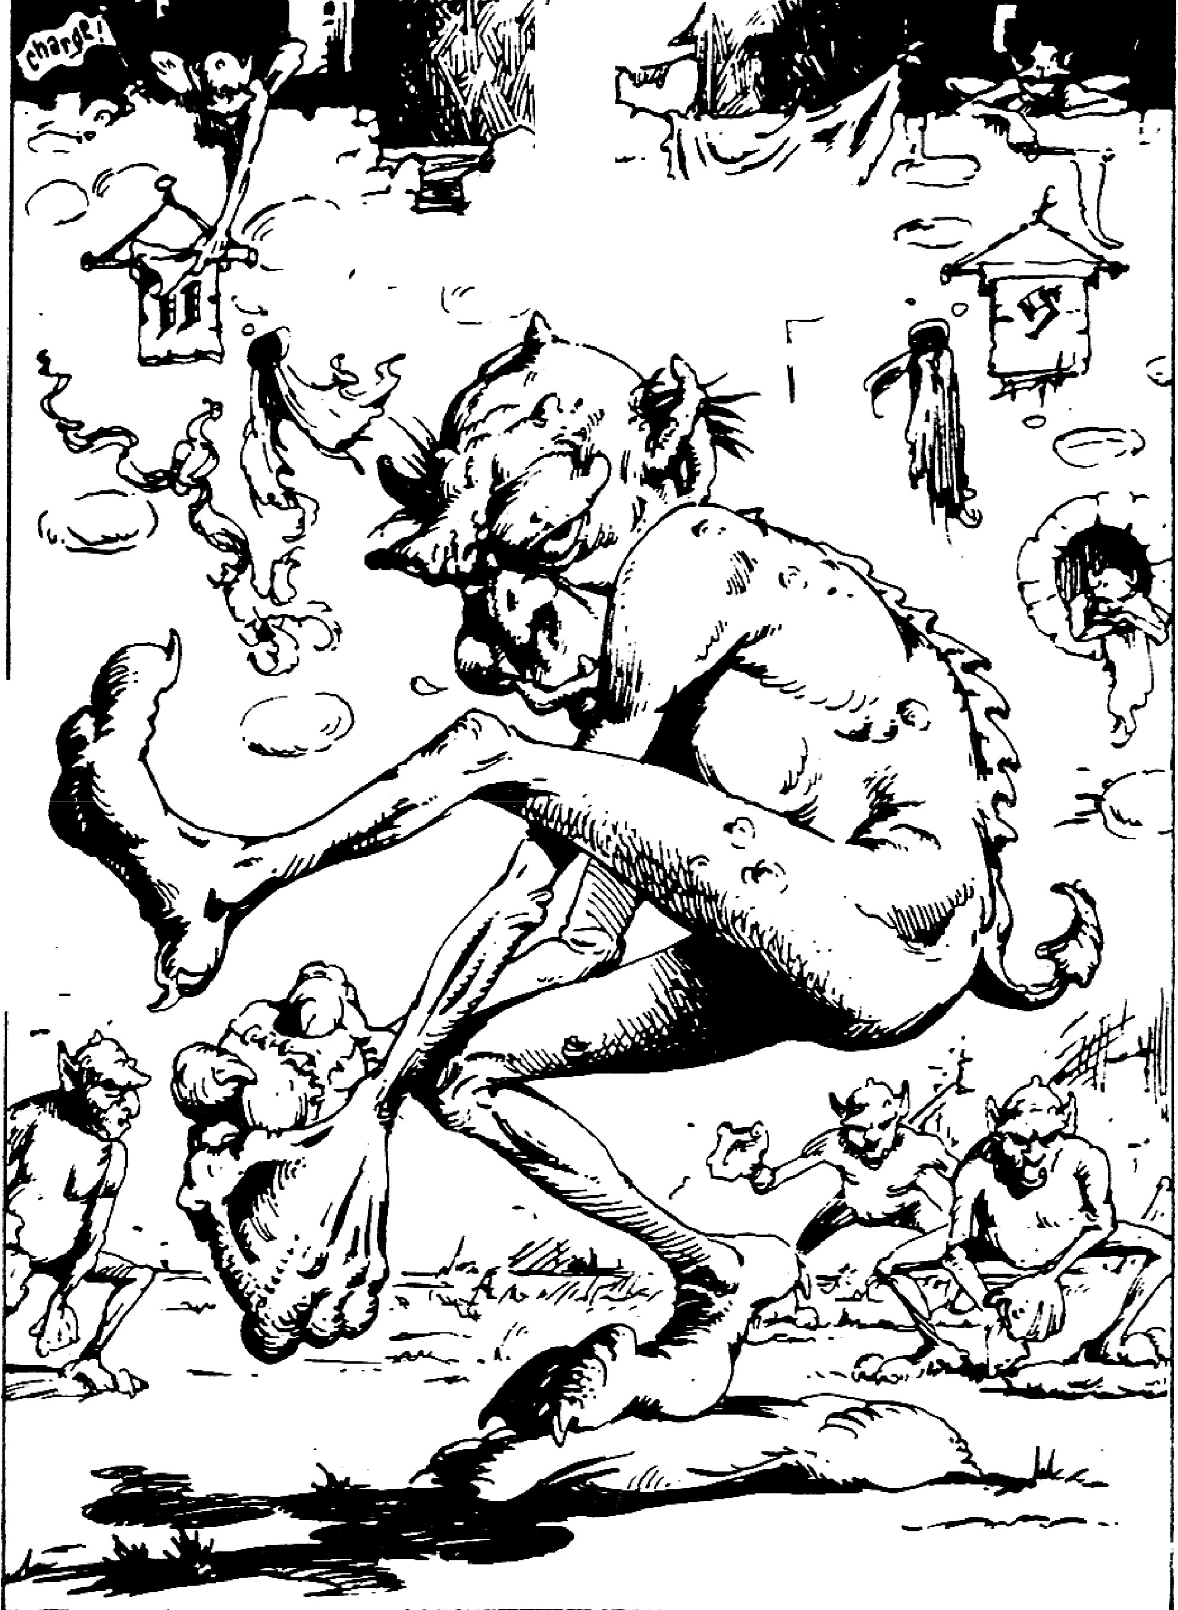

, · --**/LA**

r- - *..)* r -"

***J*** *r,*

* . ' <'

' --

1 i

. '

### 40-45

**40**

Do alto da muralha, você vê que ela circunda um grupo de criaturas de cor marrom, jogando algum tipo de jogo com um taco de madeira e uma pequena bola de couro. Uma das criaturas acabou de bater na bola e está correndo na direção de uma criatura que tem o pé em um saco de couro e pertence ao outro time. Você se dá conta de que estas criaturas são Beises jogando seu jogo favorito, Beisebol. Se quiser pedir para entrar no jogo, vá para **168**. Se preferir descer a muralha de volta, retornar ao cruzamento e se dirigir para o oeste, descendo a Rua do Porto, vá para **91**.

### 41

Os dois guardas que estão segurando você se entreolham e depois consultam o outro guarda para chegar a uma decisão. Ele faz um sinal com a cabeça e eles soltam você. Quando você paga a ele as 15 Peças de Ouro, ele olha para você de modo penetrante, dizendo: "Se Lord Azzur descobrir que você está na cidade sem um passe, vai se arrepender de ter nascido. Se eu fosse você, arrumaria um. E quanto a Nicodemus, ache-o sozinho." Reprimindo seu impulso de puxar a espada, você se vira e caminha para o interior da cidade (vá para **74**).

### 42

Você diz ao homem que não pode pagar o preço que ele está pedindo. Ele sacode os ombros e diz: "Bom, você tem alguma comida?" Você abre sua mochila, e ele leva todas as Provisões que lhe restam. Ele então começa a fundir a sua flecha de prata, e você espera pacientemente que ele a faça. Finalmente, ele a entrega a você e assegura que ela será precisa no disparo. Você agradece pelo trabalho que ele teve e sai da loja. Do lado de fora, você parte novamente na direção leste (vá para **100**).

### 43

Você grita de dor quando a taça se transforma em um carvão incandescente na sua mão, e fica seriamente queimado, perdendo 2 pontos de HABILIDADE e 2 pontos de SORTE. Se ainda não o tiver feito, poderá erguer a taça A (vá para **115**) ou a taça B (vá para **209**). Se não estiver interessado nas taças, você poderá caminhar pela passagem em arco (vá para **107**), ou subir as escadas (vá para **60**).

### 44

De pé, em linha perpendicular à rua, há três homens, cada um deles armado com uma clava de ponta afiada. Você repara que os três possuem uma estrela vermelha tatuada na testa. São vagabundos cuja intenção é roubar você. Se você tiver uma Faca de Lançamento, poderá se livrar de um deles antes que eles cheguem a você (volte para **18**). Se não tiver, você terá que enfrentar todos três com sua espada (vá para **225**).

### 45

A bola de vidro se parte com o impacto na rua calçada de pedra. Em contato com o ar, a fumaça passa a ter uma coloração dourada e começa a tomar a forma de um elmo com asas. O elmo se solidifica e pousa na rua, faiscando sob a luz do sol. É o elmo mais fantástico que você já viu em sua vida. Se quiser colocá-lo em sua cabeça, vá para **376**. Se preferir deixá-lo onde está e partir para o leste de novo, vá para **161**.



### 46-52

**46**

O ferreiro pega o seu dinheiro e caminha na direção de uns fardos de feno no canto. Ele levanta um deles e, embaixo disso, você vê a cota de malha de aço. Ele se vira para você e diz: "É preciso esconder tudo neste lugar. Não se pode confiar em ninguém." A cota serve perfeitamente em você, e a qualidade do trabalho é excelente. Acrescente 2 pontos de HABILIDADE. Você sai dos estábulos com sua armadura nova e continua para o norte (vá para **115**).

### 47

O dardo-relâmpago estoura em seu peito e atira você ao chão. Você perde 3 pontos de ENERGIA. Se ainda estiver vivo, você verá o homem gordo às gargalhadas. Talvez ele não esteja em guarda? Você resolve jogar sua espada nele da posição tombada em que se encontra. Jogue dois dados. Se o número obtido for menor ou igual a seu índice de HABILIDADE, a espada rasga o peito do homem e o mata (vá para **313**). Se o número for maior do que o seu índice de HABILIDADE, a espada voa, passando por ele, e retine ao cair no chão de mármore (vá para **81**).

### 48

Há uma escada de ferro presa à borda de um bueiro de entrada que desce para o túnel lá embaixo. Está escuro, e um cheiro muito desagradável sobe do fundo. Se quiser descer pela escada, vá para

**321**. Se quiser repor a tampa do bueiro no lugar e continuar para o leste, vá para **205**.

### 49

Quando você desembainha a sua espada, o guarda salta para a direita e tenta fazer soar um pequeno sino na parede da guarita. *Teste sua Sorte*. Se tiver sorte, ele não alcança o sino, solta um palavrão e se volta para lutar com você com sua lança (volte para **10**). Se você não tiver sorte, ele consegue apanhar o sino e faze-lo soar bem alto antes de se voltar para lutar contra você com sua lança (vá para **311**).

### 50

As escadas levam para o compartimento de carga do navio, embaixo. Está vazio. Do outro lado, um corredor conduz do compartimento de carga para duas portas fechadas. Você caminha ao longo do corredor e escuta junto às portas. Na porta da esquerda, você ouve alguém roncando alto. Da porta à sua direita, não vem som algum. Se quiser abrir a porta da esquerda, vá para **271**. Se preferir tentar a da direita, vá para **232**.

### 51

Você caminha até o velho e o ajuda a levantar-se. Ele fica muito agradecido e se oferece para pagar uma bebida para você em uma taberna próxima. Se quiser ir tomar a bebida, vá para **325**. Se preferir continuar sua busca, vá para **348**.

### 52

Há, atrás da barraca seguinte, um jovem vendendo armas e itens de equipamento. Os.preços de suas mercadorias estão escritos a giz em uma lousa:

Faca de Lançamento 4 Peças de Ouro

Corda de Escalada 2 Peças de Ouro Gancho de Carne de Açougueiro 2 Peças de Ouro Estilete de Ferro 1 Peça de Ouro

Lanterna 3 Peças de Ouro

Se quiser comprar alguns ou todos estes itens, faça os ajustes devidos na sua *Folha de Aventuras*. Em seguida, você segue para o norte (vá para **200**).

### 53-57

**53**

As cortinas de seda diante da passagem em arco são puxadas para o lado, e uma estranha criatura entra no aposento. Tem uma cabeça de serpente, que se encaixa estranhamente sobre o corpo de uma mulher jovem, usando um vestido suntuoso. Sua boca se abre, e uma língua bifurcada move-se para frente e para trás, enquanto a Rainha Serpente diz: "Não tente me enganar, sei que aquele cafajeste do Borryman nunca manda flores. Que presente de prata você me trouxe?" Se você tiver algum objeto de prata na sua mochila que quiser dar à Rainha Serpente, vá para **328**. Se não tiver um objeto de prata que queira ceder, volte para **39**.

### 54

Você vasculha a guarita e encontra 2 Peças de Ouro e um passe de mercador, permitindo que o portador comercie em Porto Blacksand. Levando o que você encontrou junto, você se esgueira para o lado de fora. O guarda no portão principal não vê você sair caminhando para o interior da cidade (vá para **74**).

### 55

Você mergulha as pétalas da flor no sangue derramado dos cachorros mortos. Ao entrar em contato com o sangue, as pétalas soltam faíscas e fazem um ruído estalado. No chão, há 10 Peças de Ouro. Você pega o ouro e volta caminhando pela alameda para a Rua do Porto, onde vira à esquerda (vá para **180**).

### 56

Há mais de vinte guardas vindo em seu encalço, e é inútil tentar lutar. Eles o arrastam para um aposento no porão da torre e o acorrentam a uma parede. Para seu horror, você vê os dois Trolls entrarem no aposento. Eles se revezam para espancar você, antes de passarem uma sentença de cinco anos de confinamento solitário em uma masmorra. Poucos minutos depois, um carcereiro corcunda chega, carregando um chicote de couro de boi. Ele prende uma bola de ferro com uma corrente à sua perna antes de conduzi-lo mais para baixo, a fim de dar início ao cumprimento de sua pena. Você falhou na sua missão.

### 57

O Anão salta de seu tamborete, o rosto cheio de tédio. Ele pronuncia dois nomes bem alto e dois cães negros imensos aparecem, vindos de debaixo da mesa, com longos caninos que se projetam em meio à saliva que pinga de suas bocas. Wraggins aponta para você e diz aos gritos: "Matem o amigo de Nicodemus!" e os cães saltam sobre você, latindo furiosamente. Você terá que lutar com eles pela vida, um de cada vez.

|  |  |  |
| --- | --- | --- |
|  | HABILIDADE | ENERGIA |
| Primeiro CÃO-LOBO | 7 | 7 |
| Segundo CÃO-LOBO  Se você vencer, vá para **360**. | 7 | 5 |



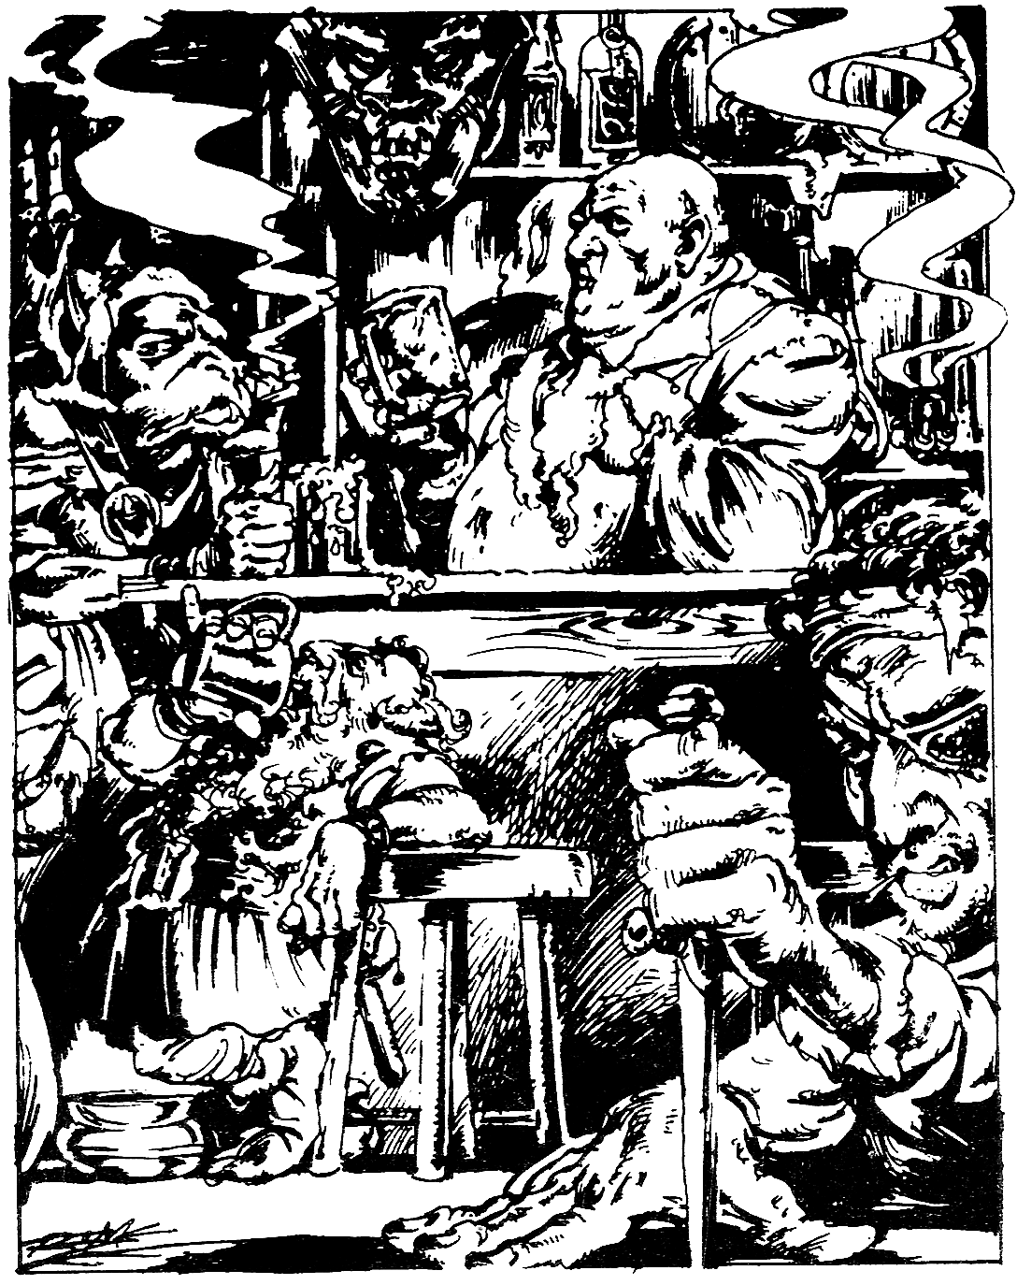

### 58-62

**58**

Quando a carruagem passa com estrondo, o cocheiro desfere uma chicotada em você, que perde 1 ponto de ENERGIA.Você xinga o cocheiro da carruagem que dispara, sumindo de vista, enquanto você fica esfregando o pescoço, onde o chicote fez surgir uma inchação.Você parte novamente para o oeste (vá para **171**).

### 59

A Bruxa ri enquanto observa você nas contorções de seu pesadelo. Então, de dentro de suas roupas, ela tira uma adaga longa de lâmina cintilante. Você está indefeso e incapaz de impedir que ela crave a adaga no seu peito. Hoje à noite, a panela de cozido dela conterá mais do que carne de ratazana. Sua aventura termina aqui.

### 60

No topo das escadas, você chega a uma plataforma com duas portas fechadas. Enquanto você está decidindo por que porta entrar, ouve um ruído vindo lá de baixo – alguém está entrando pela porta da frente. Em seguida, você ouve uma voz de homem dizendo: "Voa, minha gracinha, vá encontrar o intruso." Se quiser desembainhar a espada em prontidão, vá para **349**. Se preferir escapar dessa, poderá pular pela janela do patamar para a rua lá embaixo (vá para **192**).

### 61

As cortinas de seda diante da passagem em arco são puxadas para o lado, e uma estranha criatura entra no aposento. Tem uma cabeça de serpente, que se encaixa curiosamente em um corpo de mulher jovem, usando um vestido suntuoso. Você não se sente à vontade e não consegue decidir se puxa a espada ou não. Então, a boca de serpente se abre, mostrando uma língua bipartida que se mexe para frente e para trás enquanto a Rainha Serpente pede para ver as flores enviadas por Lord Azzur. Se você tiver um buquê de flores, vá para **172** Se não tiver, vá para **350**.

### 62

As velhas portas de madeira dão para um aposento sujo e cheio de fumaça. Há oito mesas redondas no centro do aposento, nas quais estão sentados alguns dos velhacos de aparência mais maléfica e safada que você já viu em toda a sua vida. No fundo da taverna, há um bar comprido de madeira, coberto de garrafas e canecos. Atrás do bar está o estalajadeiro, usando um avental imundo. Ele já é bem velho, calvo e com cicatriz feia e escura que desce pela bochecha direita. Nem todos os fregueses são humanos.Você:

Anda até o bar para conversar com o estalajadeiro? Vá para **136** Senta-se em uma das mesas com três Anões que estão jogando dados? Vá para **173** Senta-se em uma das mesas com dois Goblins que estão discutindo? Volte para **22** Senta-se com os três homens que estão cravando punhais entre os dedos

rapidamente na mesa? Vá para **190**

Sai da taverna e caminha para o norte? Vá para **296**

### 63-68

**63**

O Elfo conduz você a um aposento iluminado por velas púrpuras que dão uma luz estranha. Você fica olhando estaticamente para as velas e divaga para um mundo de sonhos vívidos. Enquanto está neste transe, o Elfo pega dois objetos e cinco Peças de Ouro de sua mochila (se você os tiver). Quando acorda, você não se lembra absolutamente do roubo e sai da loja agradecendo o Elfo por ter mostrado a você suas lindas velas. Saindo, você segue para a direção leste outra vez (vá para **280**).

### 64

Você ouve rosnados e latidos altos vindo do interior do canil, e, repentinamente, um lobo negro enorme sai correndo do canil direto para você. Há uma corrente comprida presa a seu pescoço, e talvez isso o impeça de chegar até você. *Teste sua Sorte*. Se você tiver sorte, a corrente se estica ao máximo, e o lobo não consegue atingir você (vá para **353**). Se você não tiver sorte, a corrente permanece frouxa, e o lobo salta e morde seu braço. Você perde 1 ponto de ENERGIA e vai para **309**.

### 65

No andar seguinte, há duas portas, uma ao lado da outra, no patamar. Uma está pintada de branco e a outra de preto. De repente, uma voz vinda do nada chama, dizendo: "Oh, tolo aventureiro, porque você chega a considerar, mesmo como uma possibilidade remota, que poderá derrotar-me, o todo- poderoso Zanbar Bone? Estou seguindo todos os seus movimentos, mas você não sabe onde estou. Ha! Ha! Ha! Você:

Abrirá a porta branca? Vá para **319**

Abrirá a porta preta? Vá para **96**

Seguirá em frente, subindo as escadas? Vá para **197**

### 66

o Anão sorri e se vangloria de ser capaz de fazer uma chave para abrir qualquer fechadura em Port Blacksand. Ele diz que suas chaves especiais custam 10 Peças de Ouro cada uma. Se quiser comprar uma chave, faça a necessária dedução de sua *Folha de Aventuras*. Quer você compre uma chave ou não, saia da loja e continue para o oeste (vá para **300**).

### 67

A voz da mulher parece excitada ao falar através das cortinas: "Oh, fico imaginando quem será a gracinha que me mandou flores? Você pode me dizer quem as enviou?" Se quiser dizer a ela um nome, vá para **195**. Se quiser dizer a ela que não sabe quem as mandou, vá para **79**.

### 68

A sopa tem um gosto absolutamente intragável. Se quiser engoli-la, vá para **380**. Se quiser cuspir fora, vá para **262**.



### 69-73

**69**

Justamente quando os guardas estão a prestes a levá-lo embora, você tenta com todas as suas forças livrar seus braços do domínio deles. Jogue dois dados. Se o número obtido for menor do que a sua HABILIDADE ou igual à ela, você consegue - vá para **355**. Se o número obtido for maior do que o seu índice de HABILIDADE, você não consegue se libertar e é conduzido para fora, lutando violentamente (vá para **151**).

### 70

Quando você chega junto à arca, ela desaparece diante de seus olhos. Você ouve uma risada atrás de você e, subitamente, vê no espelho a apavorante imagem refletida de um esqueleto vestido de negro, com olhos verdes transparentes, usando uma coroa de ouro sobre a caveira. Você volta-se, mas é tarde demais. Os dedos de esqueleto de Zanbar Bone estão tocando a sua carne e sugando a sua vida. Você agora é um dos seus servidores mortos-vivos.

### 71

O aposento do Ogro está em tremenda confusão, cheio de objetos de todo tipo espalhados. Ao que parece, não é arrumado há anos. Remexendo em meio ao rebotalho, você encontra uma caixa de madeira polida com uma alça feita de conchas brancas incrustada na tampa. A caixa está trancada, e você não consegue encontrar a chave para abri-la. Se quiser arrebentá-la com sua espada, vá para

**324**. Se quiser sair da casa e seguir para o norte, sem tentar abrir a caixa, vá para **282**.

### 72

Ao se inclinar para ajudar o menino ferido, ele súbitamente rola sobre si mesmo, e você vê a lâmina brilhante de um punhal diante de seus olhos. O menino é, na realidade, um GOBLIN ladrão, e você terá que lutar pela sua vida.

GOBLIN HABILIDADE 5 ENERGIA 4

Se você vencer, vá para **208**.

### 73

Você desembainha a sua espada e fica pronto para lutar contra os Trolls. Eles parecem felizes porque você vai lhes dar uma chance de praticar seu amado esporte de matar seres humanos, e avançam na sua direção, brandindo suas achas de batalha. Barriga Azeda rosna e diz: "Fique de lado, Nariz Gordo – deixe eu tratar desse cachorro sozinho." Lute com um de cada vez.

|  |  |  |
| --- | --- | --- |
|  | HABILIDADE | ENERGIA |
| BARRIGA AZEDA | 10 | 11 |
| NARIZ GORDO | 9 | 10 |

Se você vencer, vá para **110**. Você poderá **Fugir** depois de matar Barriga Azeda, jogando seu escudo em Nariz Gordo e correndo pela Rua do Moinho. Você perde 1 ponto de HABILIDADE e vai para **239**.

### 74-79

**74**

Através dos portões principais, você vê que as ruas cheias de lixo do porto são estreitas e com calçamento de pedra. Construções velhas e decrépitas se alinham bem unto uma da outra, com seus sobrados pairando ameaçadoramente. Você pode:

Ir para o oeste, descendo a Rua da Chave Vá para **95**

Dirigir-se para o norte, pela Rua do Mercado Vá para **116**

Ir para o leste, descendo a Rua do Relógio Volte para **17**

### 75

Lá fora, a chuva parou, e você parte de novo para o norte. (volte para **31**).

### 76

À sua esquerda, você vê um grande celeiro de madeira recuado em relação às casas. Há dois cavalos amarrados do lado de fora do celeiro, e a fumaça sobe de uma chaminé torta no alto de seu telhado baixo e plano. Se quiser atravessar as portas do celeiro volte para **25**. Se preferir continuar para o norte, vá para **115**.

### 77

Você anda silenciosamente de volta para a escadaria e sobe para o segundo andar. Novamente, há uma porta no fim do patamar. Se quiser abrir a porta, vá para **292**. Se quiser subir para o terceiro andar, vá para **310**.

### 78

A rua segue para o norte, ao longo da beira do cais, por algumas centenas de metros, antes de chegar a um cruzamento. Se você quiser continuar para o norte pela Rua do Porto, vá para **256**. Se preferir caminhar para o leste pela Rua do Tamanco, vá para **216**.

### 79

As cortinas de seda diante da passagem em arco são repentinamente puxadas para o lado, e uma estranha criatura entra no aposento. Possui uma cabeça de cobra, que se encaixa curiosamente sobre um corpo de mulher jovem, usando um vestido suntuoso. Sua boca se abre, e uma língua bipartida mexe-separa trás e para adiante enquanto a RAINHA SERPENTE desafia você, dizendo: "Não minta para mim, patife. Não-há dúvida de que você é um Assassino que veio aqui para me matar. Mas você morrerá no meu lugar!" Subitamente, a Rainha Serpente estende seu pescoço e morde você no pescoço. Você perde 1 ponto de HABILIDADE e 4 pontos de ENERGIA. Se você ainda estiver vivo, desembainhe a sua espada para se defender.

RAINHA SERPENTE HABILIDADE 9 ENERGIA 7

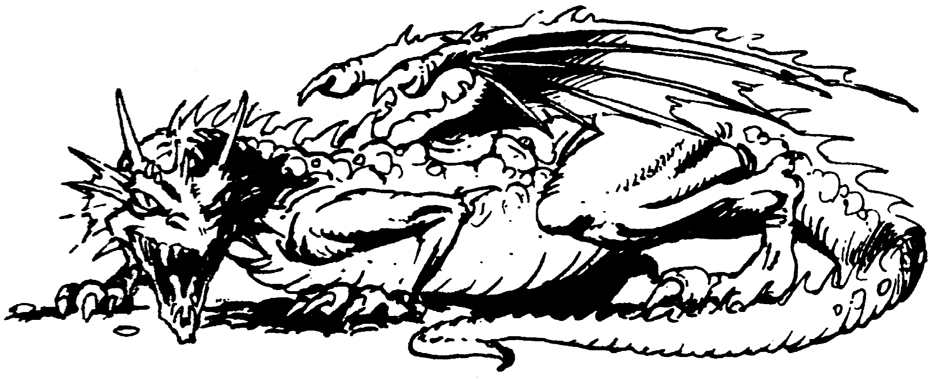Se você vencer, vá para **295**.

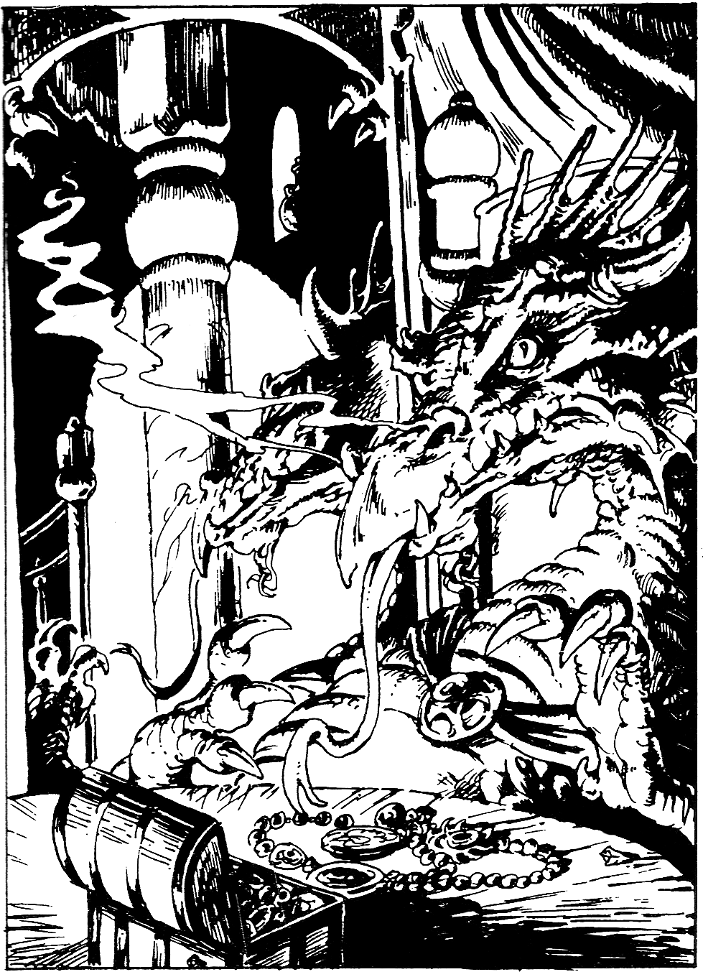

### 80-85

**80**

As escadas conduzem a um pequeno aposento, mais uma vez pintado de vermelho. Há uma estranha criatura sentada em uma mesa, com um focinho comprido e uma pele de escamas vermelhas de tom vivo. De suas mandíbulas projetam-se filas de dentes aguçados, e uma língua comprida e rósea move-se rapidamente entre eles. Você está usando um broche de escorpião? Se estiver, vá para **392** Do contrário, vá para **215**.



### 81

O homem ri mais alto ainda e ironiza sua tentativa de matá-lo. Você resolve pular de pé e dar um pique na direção da porta da frente, recolhendo sua espada enquanto corre. O homem vê o que você está fazendo e dispara mais um dardo-relâmpago na sua direção. *Teste sua Sorte*. Se você tiver sorte, o dardo-relâmpago não pega em você, que consegue abrir a porta e correr para o norte, subindo a rua (vá para **304**). Se você não tiver sorte, o dardo-relâmpago atinge suas costas, e você grita de dor (vá para **243**).

### 82

Antes que a Bruxa possa completar seu feitiço, você mexe em sua mochila e tira a garrafa que contém a poção. Você engole o líquido e sente seus efeitos imediatamente. A Bruxa ainda está vociferando seu sortilégio vil, mas você não a ouve mais. Livre do mal que ela poderia causar, você desembainha a sua espada e avança. Você segura a cabeça da velha pelos cabelos emaranhados e corta um chumaço. Ela se contorce, cospe e desfere pontapés. Agora, mais de perto, você pode ver que há sangue fresco no rosto dela - sem dúvida ela não conseguiu esperar para cozinhar algumas das ratazanas que tinha matado. Apesar de seu nojo, você fica satisfeito por ter obtido um dos objetos necessários para derrotar o Príncipe da Noite. Você joga a Bruxa no esgoto e caminha de volta para o bueiro de entrada (vá para **104**).

### 83

Felizmente, o conteúdo do vidro é exatamente o que diz o rótulo, embora seja impossível prever a força da mistura. Jogue um dado. O número obtido é o número de pontos de ENERGIA que serão recuperados. Se quiser continuar a vasculhar a loja, vá para **322**. Se preferir sair da loja para seguir para o norte, vá para **93**.

### 84

Todos os barris contêm frutos podres, e todas as caixas contêm algemas e ferros para os pés. Talvez este seja um navio mercador de escravos. Não há nada mais no convés que seja de seu interesse. Se quiser caminhar até a cabine do convés para descer as escadas para os conveses inferiores, volte para **50**. Se preferir sair do navio, caminhe de volta ao longo do quebra-mar, vire à esquerda e siga para o norte pela Rua do Porto. Volte para **78**.

### 85

Você paga o ourives e espera pacientemente enquanto ele faz uma flecha de prata para você. Finalmente, ele a entrega a você e assegura que ela será absolutamente precisa ao ser disparada. Você o agradece por seu trabalho e sai da loja. Lá fora, você parte mais uma vez para o leste. (Vá para **100**).

\

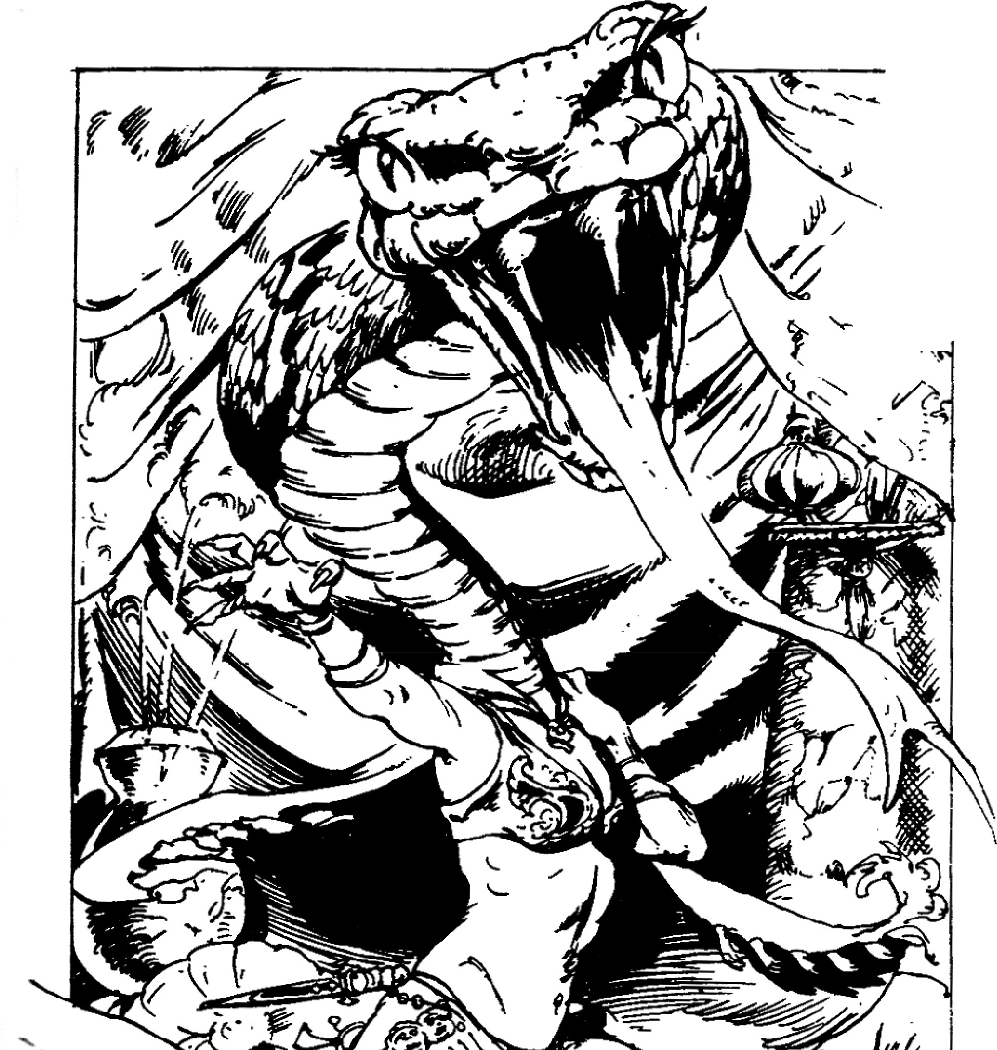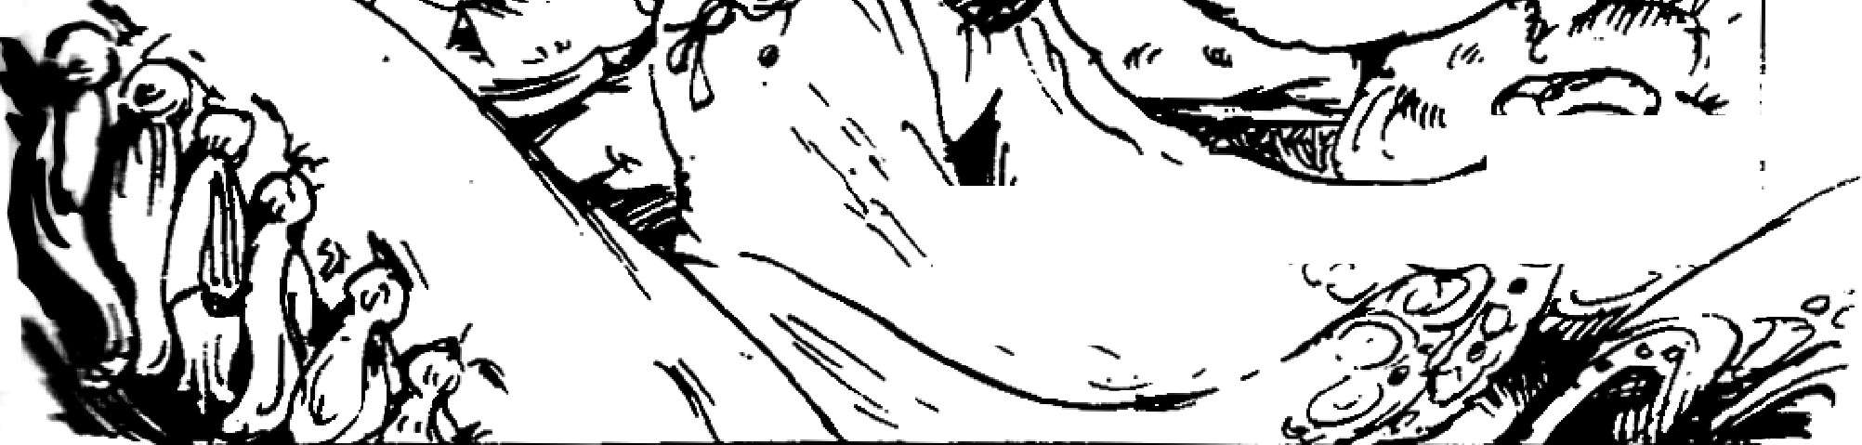

' *::··*

\

# • jfi i1i·

' -- - //.*r...,*

1

*-{*

,.

* + l

1

'\ • ' - --

### 86-91

**86**

Uma pequena bolsa de couro que pende do pescoço do homem contém uma minúscula bola de vidro, no interior da qual está alguma coisa que parece ser fumaça em movimento. Você:

Arrebenta a bola no chão? Volte para **45**

Põe a bola em sua mochila? Vá para **194**

Deixa a bola para trás e continua para o leste? Vá para **161**

### 87

Você chega ao topo da rampa e olha por sobre o corrimão para examinar o convés do navio. Há dois grandes mastros que se erguem a partir do convés. Caixas de madeira, barris e rolos de corda se espalham em volta, e um dos membros da tripulação do navio monta guarda no topo da prancha de acesso. No centro do convés, há uma pequena cabine com a porta aberta. Através da porta, você vê uma escadaria que conduz aos conveses inferiores. Se quiser inspecionar algum dos barris ou caixas de madeira, você terá que dar conta do pirata que está de guarda (vá para **120**). Se você quiser se esgueirar ao longo do convés até a escadaria, volte para **50**.

### 88

Você puxa as cortinas e entra em um vestíbulo muito luxuoso. Lá dentro, há uma jovem mulher de costas para você. Ao se aproximar dela, você fica assombrado ao ver que ela se volta, exibindo não o rosto de mulher jovem que você esperava, mas uma grande cabeça de cobra. Ela se projeta a partir dos ombros e morde você no pescoço. Você é apanhado de certa forma desprevenido pela RAINHA SERPENTE e sofre uma perda de 4 pontos de ENERGIA e 1 ponto de HABILIDADE antes que possa puxar a espada para se defender do ataque.

RAINHA SERPENTE HABILIDADE 9 ENERGIA 7

Se você vencer, vá para **295**. Você poderá **Fugir** depois de três Séries de Ataque, correndo para fora da casa e seguindo para o norte pela Rua do Estábulo (vá para **333**).

### 89

Ao introduzir a mão no interior da luva, você sente que ela parece ganhar vida e agarrar-se à sua mão. Em seguida, ela muda de textura e se toma quente, e você tem a sensação de que sua mão está coberta de alcatrão quente, o qual você não consegue despregar dela. Por sorte, a luva esfria, mas uma fina película branca permanece na sua mão, tomando difícil abri-la e fechá-la. Você perde 2 pontos de HABILIDADE. Você solta um palavrão e sai da casa para seguir para o norte (vá para **282**).

### 90

Você brande a sua espada com todas as forças que possui e golpeia a pesada corrente. Para sua grande surpresa, ela salta, evitando o golpe. Antes que você possa fazer outra tentativa, quatro guardas da cidade cercam você, apontando suas lanças. Você:

Diz a eles que prendeu o prisioneiro fugitivo para eles? Vá para **199**

Oferece uma propina a eles para que permitam que você

e o prisioneiro fiquem livres? Vá para **187**

### 91

Você passa por um mendigo na rua. Ele está sentado na sarjeta e segura uma lata vazia nas mãos. Se quiser jogar uma Peça de Ouro em sua lata, vá para **332**. Se preferir seguir caminhando e passar por ele, vá para **124**.

### 92-97



**92**

Você vai lentamente tateando para sentir o seu caminho ao longo dos tijolos, quando sua mão entra em contato com um objeto plano e liso. Você o puxa e vê que está segurando um espelho. Você o guarda em sua mochila e caminha de volta para o bueiro de entrada (Vá para **174**).

### 93

No lado direito da rua, você vê uma taverna chamada, Cachorro Malhado. Se quiser entrar na taverna, volte para **62**. Se preferir continuar para o norte, vá para **296**.

### 94

O homenzinho sorri e diz: "Fácil." Ele põe a mão no bolso e apresenta uma poeira cintilante que joga em você. À medida em que ela pousa nas suas roupas, uma sensação de força se espalha por seu corpo. Some 6 pontos de ENERGIA. Ele então diz que, como ele está se sentindo particularmente grato, concederá mais um desejo para você. Com a volta da sua força, você se sente capaz de fazer frente a Zanbar Bone e pergunta ao homenzinho sobre o paradeiro dele (vá para **234**).

### 95

No lado esquerdo da rua, você vê uma grande chave de ferro pendendo sobre o portal de uma pequena loja. Um letreiro na janela diz: "J.B. Wraggins, Chaveiro". Se quiser entrar na loja, vá para

**224**. Se preferir continuar caminhando para o oeste, vá para **300**.

### 96

Você abre a porta e entra em um aposento ornamentado por objetos e pinturas macabras. Um gato preto está sentado diante de uma mesa coberta por um pano também negro. Duas velas negras estão queimando em cada um dos lados de um espelho na parede do outro lado. Na mesa, há uma arca aberta, contendo uma caveira de ouro. Você:

Caminhará até a arca? Vá para **257**

Fechará a porta e abrirá a porta branca (se ainda não tiver feito isso)? Vá para **319**

Fechará a porta e caminhará de volta para a escadaria para subir para

o andar seguinte? Vá para **197**

### 97

Você decide dar uma olhada rápida no interior do canil. Há uma chave de ferro pendurada em um gancho, a qual você coloca em seu bolso. Acrescente 1 ponto de SORTE e vá para **353**.

### 98-103

**98**

Você tira a rolha da garrafa com os dentes e toma um longo gole do líquido. Felizmente, o líquido é o que o homem afirmava ser. Some 3 pontos de ENERGIA e 1 ponto de SORTE. Refeito, você parte para o leste de novo, dizendo adeus ao velho (vá para **363**).

### 99

Você não consegue explicar porque está em Port Blacksand, e os guardas desembainham suas espadas, dizendo que você está preso. Você puxa a sua espada e luta contra eles, um de cada vez.

|  |  |  |
| --- | --- | --- |
|  | HABILIDADE | ENERGIA |
| Primeiro GUARDA DA CIDADE | 7 | 4 |
| Segundo GUARDA DA CIDADE | 6 | 6 |
| Se você vencer, vá para **285**. |  |  |

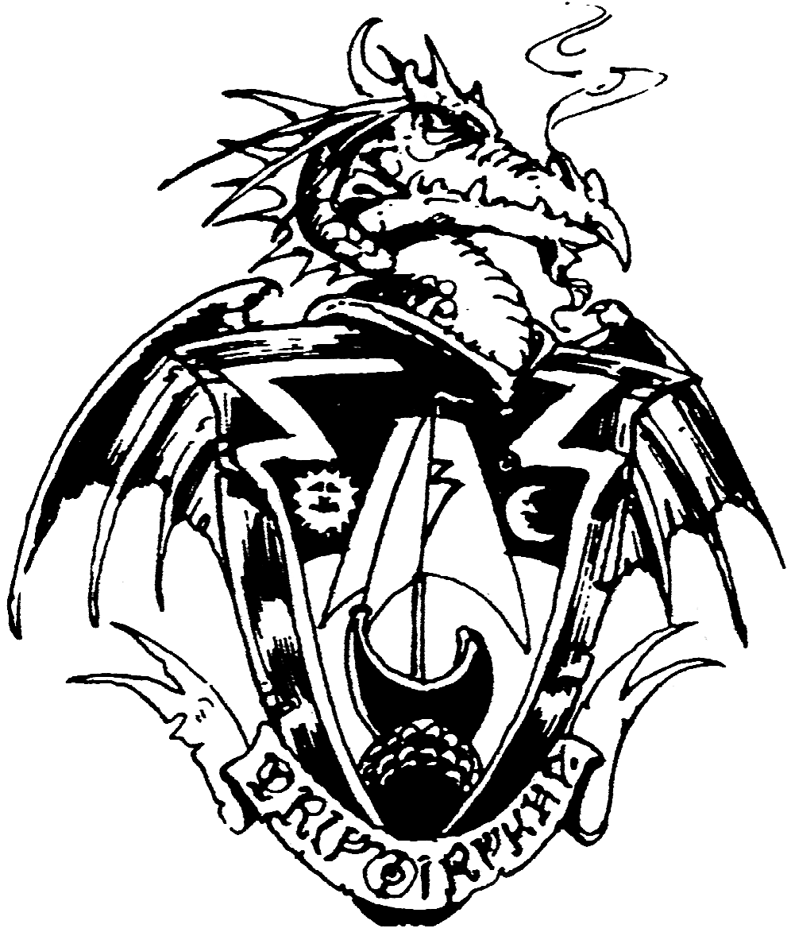

### 100

Você logo chega a um cruzamento. Se quiser virar para o norte, pela Rua da Torre, vá para **127**. Se desejar continuar para o leste pela Rua do Estábulo, vá para **246**.

### 101

Você entra na loja e vê o Homem-Orca de pé atrás do balcão. Ele está sorrindo por causa do seu infortúnio e diz: "Ah, não aguenta nem a Old Trollborn. E não pense que eu vou dar o seu dinheiro de volta." Se você quiser atacar o cínico Homem-Orca, volte para **5**. Se preferir sair da loja, controlando a sua raiva, volte para **93**.

### 102

Os outros dois vagabundos param para ajudar o amigo deles, mas já é tarde demais, pois ele está morto. Eles parecem indecisos quanto ao que fazer em seguida. Depois de uma rápida conversa, eles recolhem o amigo morto e o carregam por uma estreita alameda à sua direita. Você caminha rapidamente para o norte, antes que eles tenham tempo para reaparecer com mais gente da gangue deles (vá para **372**).

### 103

Você chega a um cruzamento de quatro caminhos na rua. A rua que continua para o leste muda de nome para Rua do Relógio, e a rua que passa no sentido norte-sul chama-se Rua do Mercado. Ao olhar para o norte, você vê uma multidão que vem subindo a rua, dando vivas em voz alta e agitando os braços no ar. Você resolve seguir esta gente (vá para **148**).

### 104-112

**104**

De volta ao bueiro de entrada, você pode subir a escada para a rua, a fim de continuar para o leste (vá para **205**), ou, se você ainda não tiver feito isso, caminhar para o sul ao longo do conduto de esgoto (vá para **118**).

### 105

A maioria das casas da rua são ligadas, formando um longo terraço, mas você vê uma, do lado esquerdo, que fica isolada e é recuada. Parece haver um grande canil de madeira do lado de fora, junto à pesada porta de carvalho da frente. Se quiser se aproximar da porta da frente, volte para **64**. Se desejar seguir caminhando para o norte, vá para **304**.

### 106

A Lanterna quebra no impacto com a Múmia e a cobre de óleo ardente. As chamas se espalham rapidamente pelas bandagens secas, e a Múmia logo é consumida pelo fogo. Se você quiser investigar o sarcófago aberto, vá para **163**. Se preferir sair do aposento imediatamente, vá para **231**.

### 107

O quarto de trás é tão suntuosamente mobiliado quanto o da frente. No canto, do outro lado, você vê uma arca de madeira aparafusada ao chão. Está firmemente trancada. Se você quiser tentar abrir a fechadura, vá para **128**. Se desejar sair do aposento e subir as escadas para o andar de cima, volte para **60**.

### 108

Você desce lentamente para o solo. Acima de você, por trás das ameias, os guardas estão sacudindo os punhos na sua direção. Você agora está fora de Port Blacksand. Você tem todos os itens necessários para eliminar o Príncipe da Noite? Se tiver todos e tiver sido tatuado, vá para **201**. Se algum dos itens estiver faltando ou você não tiver sido tatuado, vá para **299**.

### 109

Os guardas olham uns para os outros e irrompem em gargalhadas. Depois, um deles diz: "Você acha que nós nos arriscaríamos a deixar você entrar em Port Blacksand para ganhar cinco Peças de Ouro? Se Lord Azzur descobrisse que nós o deixamos entrar sem um passe, seríamos homens mortos. Não fale mais em suborno, você vai para a masmorra." Vá para **151**.

### 110

Sua luta atraiu um grupo de curiosos. Alguns dos mendigos até vibraram quando você passou a espada no velho Barriga Azeda. Mas um personagem de aparência furtiva esgueirou-se para longe com a intenção óbvia de chamar mais guardas. É perigoso ficar aqui mais tempo, por isso você corre na direção oeste; seguindo a Rua do Moinho (vá para **239**).

### 111

Você corta o saco que está em volta do pescoço do pirata e o abre. No interior há seis pérolas negras. Acrescente 2 pontos de SORTE. Você sai do aposento com seu valioso tesouro. Do lado de fora, no corredor, você pode abrir a outra porta, se ainda não o tiver feito (vá para **232**), ou sair do navio e continuar a sua busca em Port Blacksand, caminhando para o norte pela Rua do Porto (volte para **78**).

### 112

Enquanto a maioria das casas da rua são pequenas, apertadas e escuras, você vê uma à frente que fica isolada e está pintada de vermelho vivo. A porta possui um letreiro dizendo "Bem-vindo" pendurado nela. Se quiser entrar na casa, vá para **154**. Se preferir continuar andando, vá para **334**.

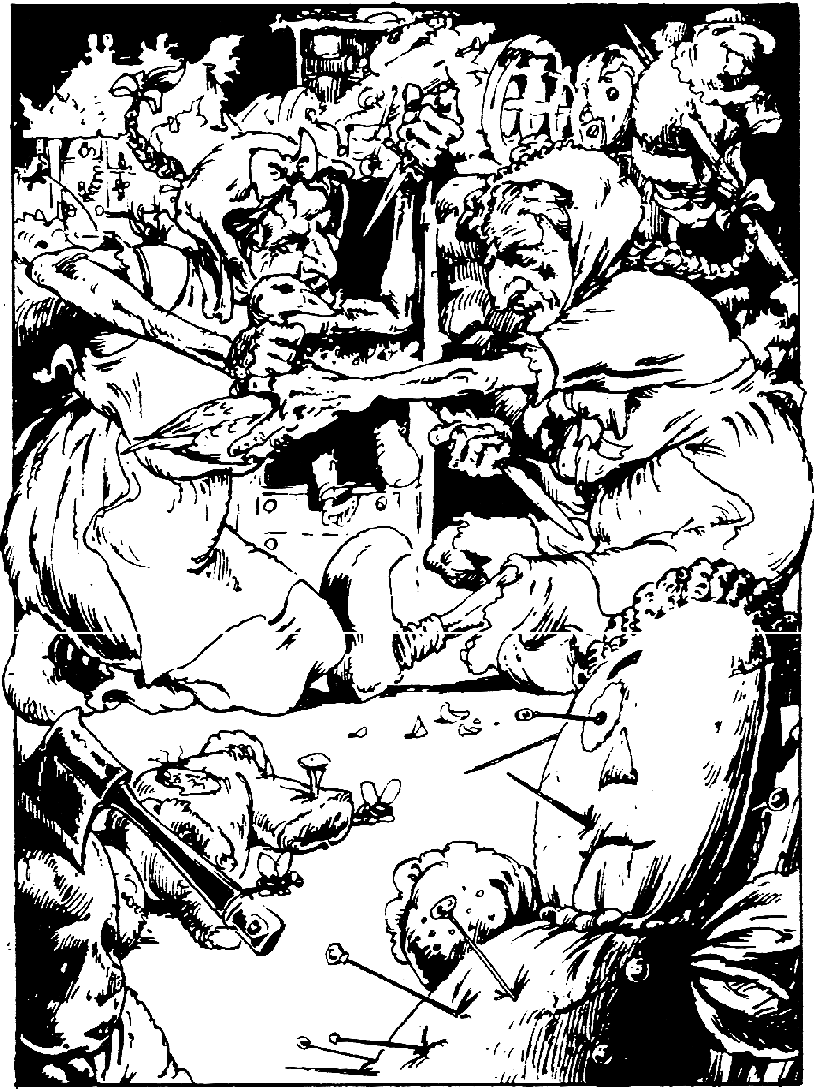C1

'

''D

### 113-117

**113**

Você entra na casa e se vê de pé em meio a um aposento cheio de brinquedos. Mas não são brinquedos comuns. São criaturas de pano com enchimento cujas cabeças estão varadas por pregos, casas de bonecas feitas para parecer que estão em chamas, e muitos outros objetos desagradáveis. No meio do aposento, há duas mulheres velhas vestidas como se fossem garotinhas. Elas estão brigando por causa de um pato entalhado de madeira. Cada uma parece mais ansiosa que a outra para destruir o pato com as facas que têm nas mãos. Ao ver você, as duas mulheres começam a dar gritos, dizendo: "Dê brinquedos para a gente! Dê brinquedos para a gente!" Se quiser dar alguma coisa de sua mochila para elas, faça a devida dedução em sua *Folha de Aventuras* e vá para **141**. Se preferir deixar estas estranhas senhoras e continuar para o leste, vá para **375**.

### 114

Há três anéis incrustados de pedras sob o balcão e 13 Peças de Ouro em uma gaveta. Leve o que quiser e saia da loja para seguir para o oeste (vá para **196**).

### 115

Você vê um homem em trapos esfarrapados com uma bola de ferro e uma corrente presas à perna, aproximando-se de você o mais rápido que pode. Ele está exausto e desaba em seus braços. Seu rosto está sujo e com a barba por fazer. Com grande dificuldade, ele consegue falar, dizendo: "Por favor, me liberte. Os guardas da cidade não estão muito longe e no meu encalço. Fui trancafiado em uma masmorra e estou lá há dois anos, mas consegui cavar um túnel e fugir. Fui roubado e não pude pagar meus impostos, por isso Lord Azzur ordenou que eu fosse para a cadeia por cinco anos. Por favor, me ajude." Mais adiante na rua, você ouve vozes que gritam, e, em seguida, aparecem homens armados à vista. Se quiser romper as cadeias dele com sua espada, volte para **90**. Se quiser entregá-lo aos guardas da cidade, vá para **274**.

### 116

Andando para o norte pela rua, você vê a entrada de uma pequena loja de plantas medicinais à sua esquerda. Ao olhar pela janela, vê um balcão de madeira com duas balanças em cima e muitos sacos de diferentes ervas que se amontoam no chão. Há uma pequena passagem em arco que conduz da parte de trás da loja para um outro aposento. Há um letreiro que diz "Aberto" na porta, mas a loja está vazia. Se você quiser entrar na loja, vá para **250**. Se preferir continuar caminhando para o norte pela Rua do Mercado, volte para **93**.

### 117

No final do mercado, há uma rua chama da Rua da Ponte que segue para o norte a partir da praça. Você resolve descer esta rua, na esperança de encontrar o arredio Nicodemus. Começa a chover, e as casas caindo aos pedaços que se amontoam em ambos os lados da rua parecem elas mesmas precisarem de abrigo. A maioria tem tábuas nas janelas e estão vazias. A porta de uma delas bate ruidosamente com o vento. Se você quiser se abrigar na casa abandonada até a chuva passar, vá para **188**. Se preferir continuar em frente, volte para **31**.



### 118-124

**118**

Você pode ouvir uns sons de raspagem no túnel adiante. Depois, você vê uma sombra alongada aparecer na parede curva de tijolos. Na luz fraca, você só consegue distinguir a forma de alguma coisa grande, preta e brilhante que está se deslocando na sua direção. O som de raspagem fica mais alto, e você ouve também estalos. O monstro está apenas a uns poucos metros à sua frente quando você o reconhece como uma Centopéia Gigantesca. Você possui uma pulseira de inseto? Se possuir, volte para **2**. Se não, vá para **166**.

### 119

O garoto sorri e empurra uma caneca de metal para a sua mão. Ele diz que o barril contém água espumante que cura males, ferimentos e doenças. Para encher a caneca, você terá que pagar 3 Peças de Ouro. Se quiser beber a água, vá para **233**. Se preferir economizar o seu ouro e seguir para o norte, vá para **247**.

### 120

Você pega um pedaço de pau e corre o mais silenciosamente possível na direção do pirata para tentar pó-lo fora de combate. *Teste a sua Sorte*. Se você tiver sorte, ele não ouve você se aproximar e é atingido na parte de trás da cabeça. Ele cai no convés, inconsciente, e você começa a sua busca (volte para **84**). Se você não tiver sorte, tropeça em um rolo de corda, e o pirata se vira para enfrentar você (vá para **152**).

### 121

O Ogro engole sua comida num instante. Lambendo os beiços, ele se volta para você e diz para sair da casa dele. Se quiser obedecer o Ogro ingrato, saindo da casa para seguir para o norte, vá para

**282**. Se preferir desembainhar a sua espada para ensiná-lo a ser gentil, vá para **140**.

### 122

O aposento em que você entra está cheio de entulho comida estragada. De pé, no meio de toda a bagunça, há dois homens, vestidos com roupas esfarrapadas. Possuem olhos vazios e expressão morta. Ao ver você, eles apanham pedaços de madeira e avançam na sua direção. Se quiser recuar, saindo do aposento para fechá-los lá dentro, vá para **277**. Se preferir atacá-los, vá para **361**.

### 123

No interior de uma caixa, sobre uma estante de madeira você encontra três Peças de Ouro e uma chave de ferro. Ao examiná-la, você compreende que se trata de uma chave muito especial. É uma chave de esqueleto que pode abrir praticamente qualquer fechadura que você quiser. Some 1 ponto de SORTE e saia da loja para seguir para o oeste. Vá para **300**.

### 124

Uma alameda estreita entre duas casas leva para o sul a partir da rua. Se quiser descer a alameda, vá para **326**. Se preferir continuar ao longo da Rua do Porto, vá para **180**.

### 125-129

**125**

Este escudo é amaldiçoado por Zanbar Bone. Qualquer pessoa que não seja um morto-vivo sofrerá se usá-lo. Você perde 1 ponto de HABILIDADE. Incapaz de se livrar desta deficiência, você caminha na direção da escada em espirale sobe (volte para **21**).

### 126

A garotinha pega no seu braço e o conduz para um aposento dos fundos. Sem dizer nada, ela sinaliza para que você se deite em um tapete de pele de carneiro. De repente, você repara na presença de um homem muito velho sentado do outro lado. Ele se levanta lentamente de sua cadeira de balanço e caminha na sua direção. Você observa fascinado enquanto ele segura uma flecha que está cravada em seu braço e a retira delicadamente, sem que você sinta dor alguma. O ferimento causado pela flecha desaparece diante de seus olhos. Outras flechas são tratadas de modo semelhante, caso você tenha sido atingido mais de uma vez. Você pode repor 2 pontos de ENERGIA para cada flecha retirada pelo velho. Depois, falando numa voz lenta e quase inaudível, ele diz a você que quer a espada de lâmina larga que Owen Carralif lhe deu como pagamento pela cura. Você se sente na obrigação de entregar a ele sua espada, depois de relutar muito. Em troca, ele lhe dá uma espada de guerra comum. Reduza seu índice de HABILIDADE em 1 ponto. Você sai da casa e segue para o norte (volte para **112**).

### 127

Bem na sua frente, três homens estão envolvidos em uma briga - os dois homens mais jovens parecem estar atacando um homem mais velho com barras de ferro. Se você quiser ajudar o mais velho, vá para **177**. Se preferir evitar os homens da confusão e continuar para o norte, vá para **348**.

### 128

Ao tentar abrir a fechadura com um pedaço de arame torcido, você fica assustado com o ruído de dois estalos. Dois pequenos painéis da arca se abrem para expor dois dardos em agulha que voam na sua direção. *Teste sua Sorte* duas vezes, uma para cada dardo. Se você tiver sorte ambas as vezes, os dardos resvalam inofensivamente na sua armadura (vá para **340**). Se você não tiver sorte uma vez, um dos dardos penetra na sua mão (vá para **149**). Se você não tiver sorte duas vezes, ambos os dardos penetram na sua mão (volte para **19**).

### 129

Você se afasta do corpo repelente de Zanbar Bone, esperando que ele comece a se decompor. Porém, você escolheu errado! Ele retira a flecha de seu peito e esfrega os olhos para remover o composto. Você fica hipnotizado pelo poder dele e não consegue se mexer. Ele caminha até você e toca seu rosto com seus dedos de esqueleto. Sua vida começa a ser rapidamente sugada, e logo você começará a sua existência de morto-vivo como servo de Zanbar Bone.



### 130-134

**130**

Quando o guarda desaba no chão, mais dois homens armados aparecem, saídos de uma guarita de pedra, junto ao portão, obviamente atraídos pelo ruído da batalha. Não há tempo para fugir, portanto você terá que lutar com um de cada vez.

|  |  |  |
| --- | --- | --- |
|  | HABILIDADE | ENERGIA |
| Primeiro GUARDA DA CIDADE | 6 | 6 |
| Segundo GUARDA DA CIDADE | 5 | 7 |
| Se você vencer, volte para **74**. |  |  |

### 131

Você entra em um aposento com pouca mobília e chão de tábuas encerado. Cortinas de seda pendem de uma passagem em arco na parede do outro lado. Quando você começa a caminhar pelo chão de tábuas, uma voz de mulher diz: "Quem é?" Você pode:

Dizer que veio entregar flores Volte para **67**

Dizer que veio para recolher trapos velhos Volte para **6**

Dizer que você é o coletor de impostos Vá para **179**

### 132

A criatura prende o broche de prata na sua túnica de couro, e você paga o preço pedido. Você acaba de comprar um artigo com propriedades curativas. Depois de sobreviver a qualquer batalha, o broche imediatamente fará com que você recupere 1 ponto de ENERGIA para o seu total. Feliz com a sua aquisição, você sai da casa e segue para o norte (vá para **334**).

### 133

A rua termina em um cruzamento com a Rua do Moinho, que corre de leste para oeste ao longo da muralha da cidade. Olhando para o leste, você vê um grupo de guardas da cidade que marcham na sua direção, e por isso resolve andar rapidamente para o oeste pela Rua do Moinho. À sua esquerda, você vê uma ruela estreita, e à sua frente, um rapaz que vem na sua direção empurrando um carrinho de mão carregado de frutas. Se quiser seguir pela ruela, vá para **182**. Se quiser comprar algumas frutas do menino do carrinho de mão, vá para **160**.

### 134

Você acorda se sentindo tonto, com um grande galo na cabeça. Sua mochila está a seu lado, aberta, e você fica aborrecido ao descobrir que todo o seu ouro foi roubado. Estes Anões ladrões! Você se levanta e parte para o oeste, descendo a rua (vá para **396**).

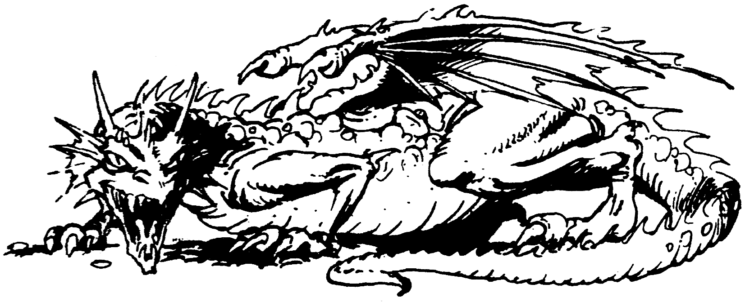

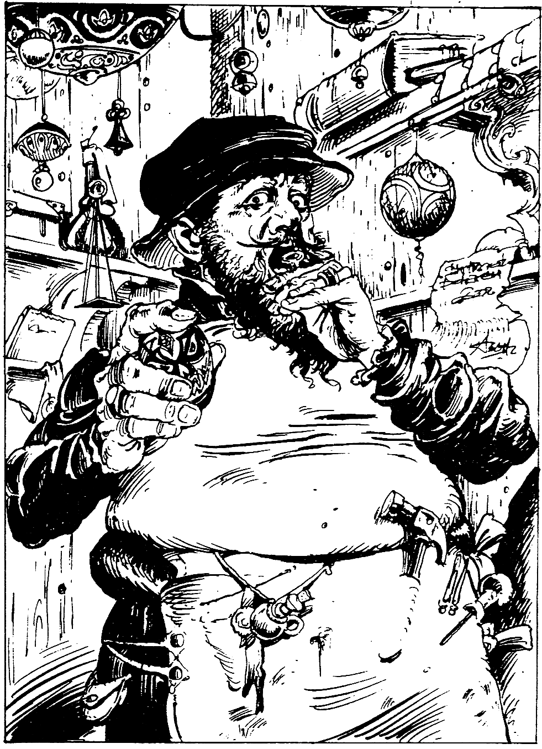

### 135-142

**135**

Quando você desembainha sua espada, o homem grita e foge para um aposento dos fundos. Você o segue até lá. Aparentemente, ele está desarmado, mas está segurando um ovo e uma pequena chave nas mãos. Ele adverte que o ovo contém um gás mortal e que vai jogá-lo em você. Ele também ameaça engolir a chave da sua cristaleira de prata. Se você ainda quiser atacá-lo, vá para **229**. Se preferir sair rapidamente da loja e seguir em frente pela Rua do Tamanco, volte para **100**.

### 136

Você caminha até o bar e pede um drinque. O velho estalajadeiro faz cara feia e diz que não serve gente de fora da cidade. Ele puxa um punhal do cinto e, cravando-o no balcão do bar, diz para você sair. Se você quiser lutar contra o estalajadeiro, vá para **270**. Se quiser sair da taverna e seguir para o norte, vá para **296**.

### 137

Quando você dá o primeiro passo adiante, fica alarmado ao ouvir o assobio característico de flechas voando pelo ar. Elas estão vindo de janelas em ambos os lados da rua. Jogue um dado. Este número será a quantidade de flechas que atingem você, e cada uma delas fará com que você perca 3 pontos de ENERGIA. Se você ainda estiver vivo, perde 2 pontos de SORTE e pode seguir para **327**.

### 138

Se você lutou contra o Homem-Macaco, vá para **312**. Se lutou contra qualquer das outras criaturas, vá para **283**.

### 139

Caminhando pela rua, você é subitamente interrompido por um vaso de plantas que se despedaça nas pedras do calçamento à sua frente. Você olha para a esquerda e vê uma janela aberta. Do lado de dentro, pode-se ouvir vozes que discutem. A porta da casa está aberta. Se você quiser entrar na casa para descobrir qual é o motivo da discussão, volte para **113**. Se você preferir ignorar a discussão e continuar para o leste, vá para **375**.

### 140

O OGRO olha para você, pouco impressionado com sua atitude agressiva, e, apanhando um osso grande para lhe servir de arma, avança na sua direção.Você terá que lutar contra ele.

OGRO HABILIDADE 8 ENERGIA 9

Se você o derrotar, volte para **71**. Depois da terceira Série de Ataque, você poderá **Fugir**, correndo para fora da casa no sentido do norte (vá para **282**).

### 141

As mulheres imediatamente começam a discutir por causa do seu presente, ignorando-o completamente. Você olha à sua volta pelo aposento e vê uma mesa posta para uma refeição. Há dois pratos fundos de sopa quente sobre a mesa, esperando para serem tomados. Se você quiser pegar uma colher de madeira e tomar um pouco de sopa, volte para **68**. Se preferir deixar as velhas e seguir para o leste, vá para **375**.

### 142

O dardo da besta tema ponta envenenada. Você cambaleia para trás coma força do dardo e cai no chão. O veneno se espalha pelo seu corpo rapidamente, e você cai em um sono profundo do qual não acordará.

### 143-147

**143**

Quando você ouve os guardas descendo pelas escadas, deita-se no chão e começa a gemer. Eles destrancam a porta da cela e entram. Se você quiser continuar fingindo que está doente e dizer a eles que você acha que está com a peste, vá para **306**. Se preferir lutar contra eles desarmado, vá para **157**.

### 144

A Bruxa grita quando sua espada penetra profundamente no braço dela. Ela perde a concentração, e o feitiço se quebra. Sua mente clareia, e você consegue enfrentá-la com os sentidos novamente alerta. A Bruxa puxa de dentro das suas roupas um punhal com uma lâmina longa e faiscante. Você está ansioso para lutar contra ela:

BRUXA HABILIDADE 7 ENERGIA 7

Se você vencer, vá para **303**.

### 145

No interior da loja, uma velha está regando cuidadosamente as flores e plantas. Ela levanta a cabeça e sorri, dizendo: "Boa tarde, meu nome é Sra. Pipe. Você está interessado em alguma das minhas flores especiais?" Se você quiser ver o que ela tem a oferecer, vá para **293**. Se preferir sair da loja, recuse delicadamente e siga para o oeste (volte para **24**).

### 146

Você entra de novo na loja. Tenta abrir a cristaleira, mas ela está trancada. No interior, você vê duas taças de prata, um cálice de prata e uma colher de prata. Você tem uma chave de esqueleto? Se tiver uma, vá para **220**. Se não tiver, vá para **388**.

### 147

Uma revista nas sacolas de couro resulta na obtenção de 16 Peças de Ouro e de um frasco de vidro que contém um líquido verde. Se quiser beber o líquido, vá para **338**. Se preferir simplesmente pegar o outro e prosseguir adiante para o norte, volte para **105**.

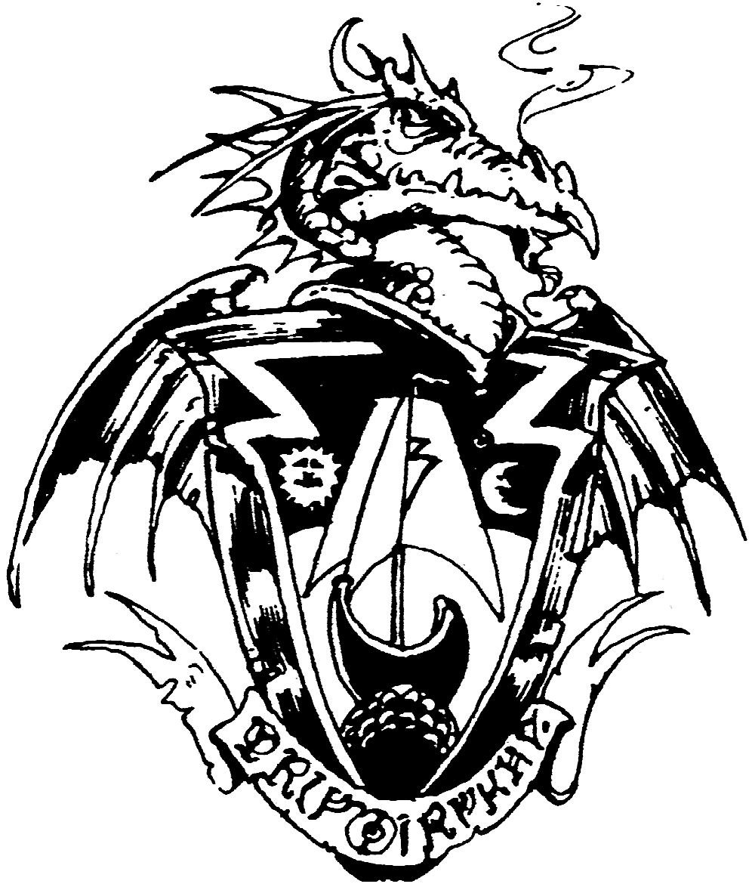

· : \.

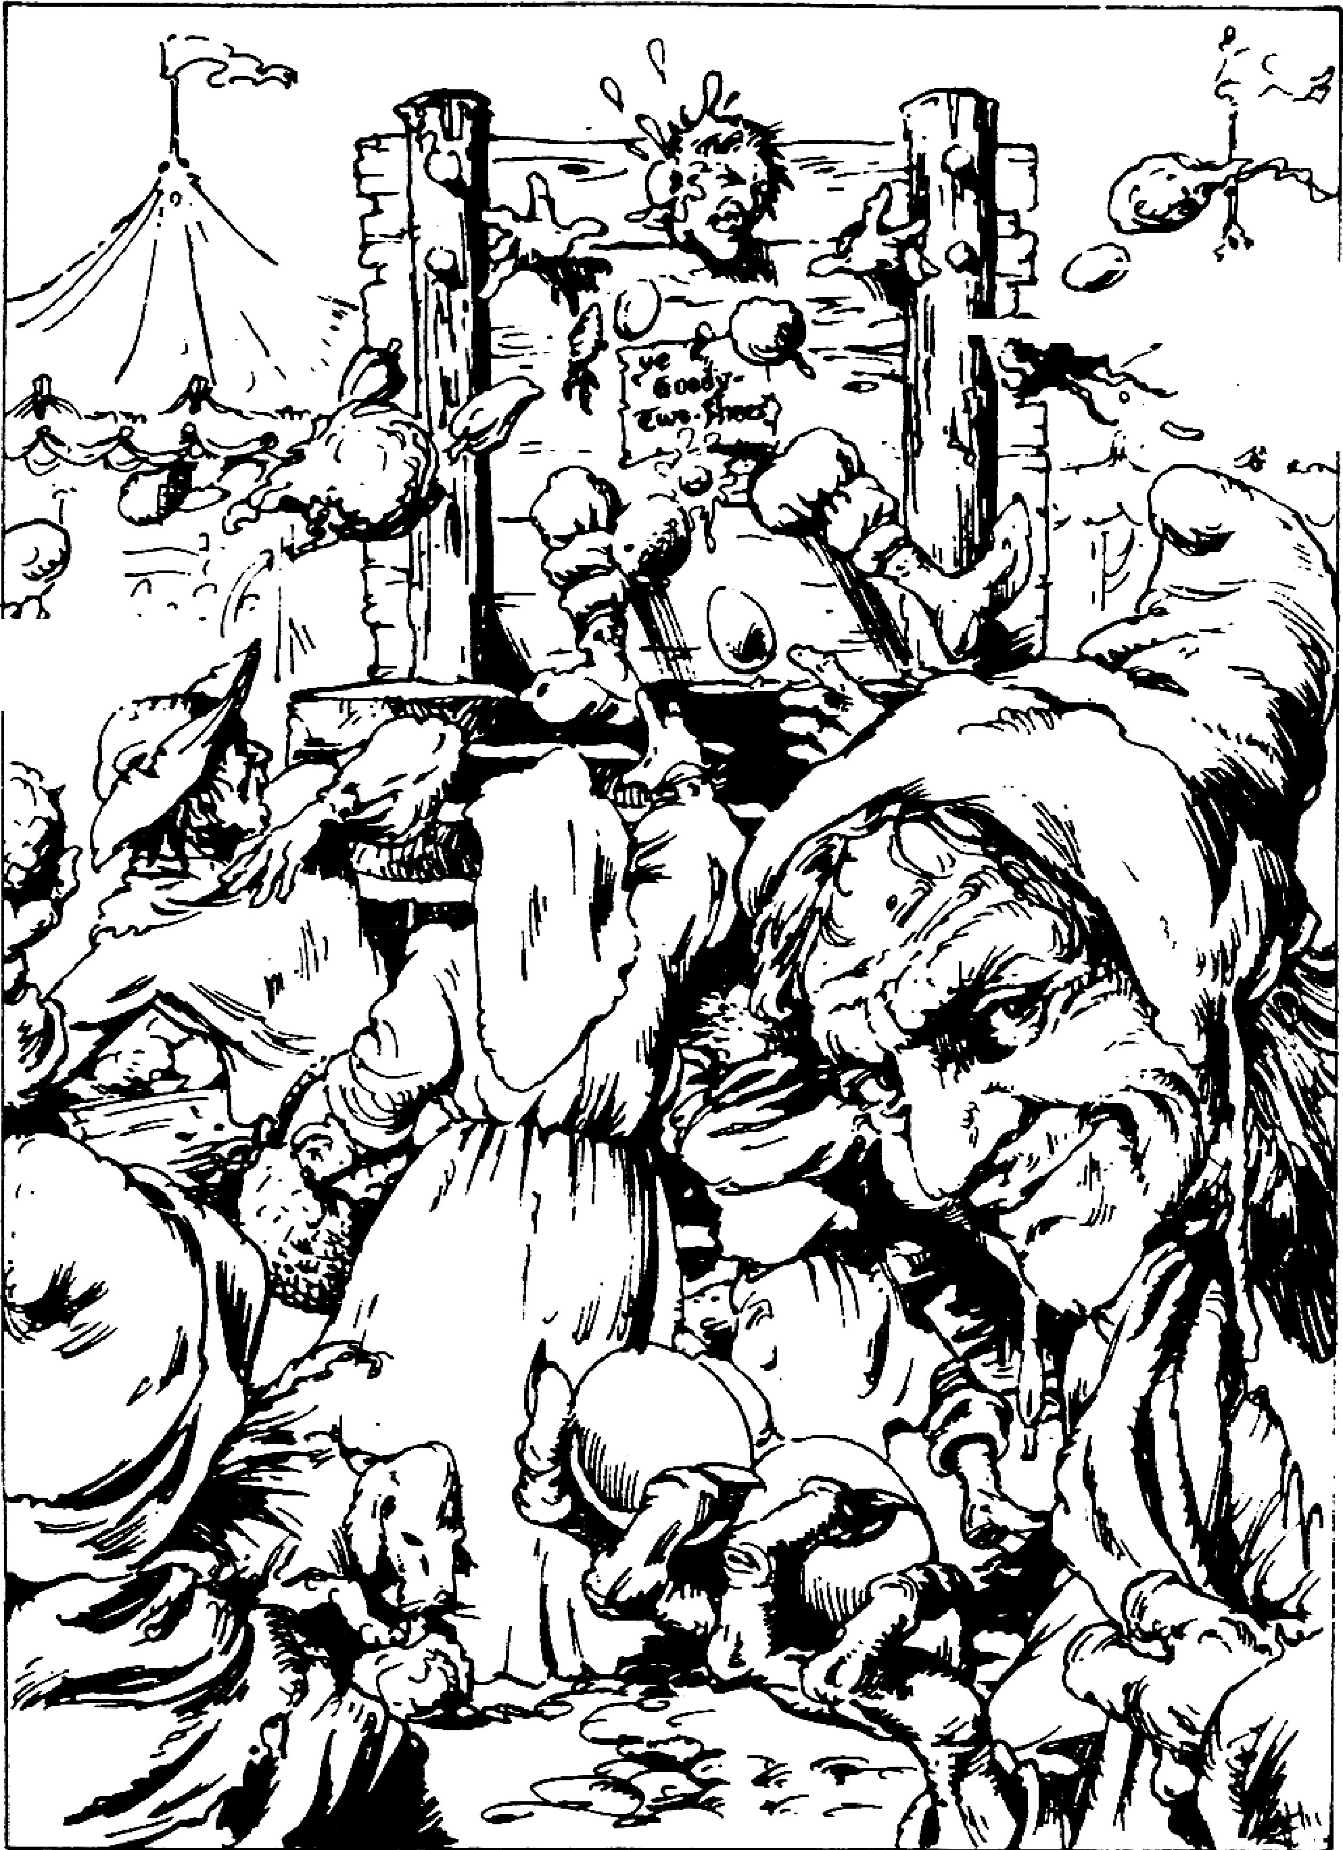

, .. -• • .l / \

...'

.. . .. .

* ''

(1

*(.*

11

### 148-151

**148**

Quando você alcança a multidão que canta, vê que eles estão carregando ovos e tomates podres. Logo a rua desemboca em uma grande praça do mercado. Por toda a volta da praça, há barracas com camelôs, mascates, músicos e artistas que expõem suas mercadorias e habilidades. No meio da praça, há um pelourinho elevado. Mais alto que o ruído da multidão, soa um clarim, e a turba começa a cobrir o homem no pelourinho com a comida podre que atira. Uma velha, de pé a seu lado, oferece-lhe dois ovos para atirar. Não querendo parecer um forasteiro, você pega os ovos e os joga. Mas, ao fazê-lo, a mulher bate a sua carteira sem que você perceba. Você perde uma Peça de Ouro ou qualquer outro artigo que possa ter. Sem dar conta da perda, você se afasta da multidão para olhar as várias barracas (vá para **287**).

### 149

A ponta do dardo contém veneno. Você perde 2 pontos de ENERGIA. Se ainda estiver vivo, e quiser continuar a tentar abrir a fechadura, vá para **340**. Se preferir sair do aposento e subir as escadas para o andar de cima, volte para **60**.

### 150

O Troll irrompe em gargalhadas e diz: "Enganei você. Não existe Rua da Pimenta em Port Blacksand!" O rosto dele se contorce em um riso doentio, e ele diz que você está preso por estar em Port Blacksand sem autorização. Contudo, ele diz também que está se sentindo generoso e lhe oferece uma alternativa. Você pode pagar uma multa de todo o ouro que você possui em sua mochila, e ser expulso da cidade, ou passar um ano com as ratazanas e baratas em uma masmorra imunda. O outro Troll solta uma gargalhada, dizendo: "Generoso? Ho! Ho! Ho! Ah, Barriga Azeda, você tem um senso de humor!" Se você quiser pagar a multa e ser expulso da cidade, vá para **367**. Se preferir resistir à prisão, volte para **73**.

### 151

Os dois guardas levam você para a guarita e o conduzem imediatamente para as celas embaixo. Há quatro celas e todas estão vazias, com exceção de uma, que abriga um velho fraco de cabelos brancos. Os guardas destrancam a cela ao lado da do velho e jogam você dentro, colocando sua espada em uma mesa lá fora. Dentro da cela só tem um colchão de palha e um balde de água. Os guardas voltam para cima e, ao desaparecerem, o velho se levanta, sai da cama dele, e começa a falar. "Você é um forasteiro, não é? Não responda, isso é óbvio. Quer que eu liberte você? Dê-me 10 Peças de Ouro e eu ponho você do lado de fora em dez minutos." O velho então estica o braço por entre as grades da Cela com a palma da mão para cima. Se você quiser dar as 10 Peças de Ouro, vá para **351**. Se preferir ignorar o velho, volte para **29**.



### 152-157

**152**

O PIRATA puxa seu alfanje. Quando ele se aproxima, o riso sem dentes que exibe faz você ficar um pouco nervoso.

PIRATA HABILIDADE 7 ENERGIA 5

Você não tem tempo para desembainhar a sua espada e terá que lutar com o pirata com o pedaço de pau. Durante cada Série de Ataque, você terá que descontar 2 pontos da sua Força de Ataque. Se você vencer, volte para **20**.

### 153

Segurando a coruja de ouro nas mãos, você consegue ver no aposento escuro como breu. Bem a tempo, você vê um fio estendido de lado a lado do portal, uma armadilha que dispararia uma besta de grande porte apontada para você do outro lado do aposento. Não há mais nada no aposento. Você resolve caminhar de volta para a escadaria e subir para o andar seguinte (volte para **65**).

### 154

No interior da casa, você se encontra em um aposento pintado de vermelho e vazio, a não ser por uma mesa, sobre a qual há duas terrinas de vidro. Em uma delas há um pequeno escorpião de ouro, e na outra se encontra um escorpião de prata. No outro lado do aposento, há escadas que conduzem ao andar seguinte. Você pode:

Escolher o escorpião de ouro Vá para **273**

Escolher o escorpião de prata Volte para **13**

Subir as escadas Volte para **80**

Sair de casa e seguir para o norte Vá para **334**

### 155

Você perde 3 pontos de ENERGIA. Se ainda estiver vivo, você se levanta e sacode a poeira. A carruagem some de vista em disparada, e você parte de novo para o oeste, esperando ter uma outra oportunidade de encontrar o infame Lord Azzur (vá para **171**).

### 156

Caminhando um de cada lado junto a você, os Trolls o vão conduzindo pela Rua do Moinho até chegar ao Portão Norte da cidade, no encontro com a Rua do Ganso. Eles dizem aos dois guardas de serviço que não deixem você voltar a entrar em Port Blacksand. Você recebe um violento pontapé no traseiro e aterrisa esparramado na estrada poeirenta lá fora. Você tem todos os itens necessários para matar o Príncipe da Noite? Se você tiver todos e tiver sido tatuado, vá para **201**. Se algum dos itens estiver faltando, ou se você não tiver sido tatuado, vá para **299**.

### 157

Você salta e dá um soco no primeiro guarda. Ele cambaleia, recuando, e puxa a espada. Você luta com um de cada vez na pequena cela.

|  |  |  |
| --- | --- | --- |
|  | HABILIDADE | ENERGIA |
| Primeiro GUARDA DA CIDADE | 6 | 6 |
| Segundo GUARDA DA CIDADE | 7 | 5 |

Durante cada Série de Ataque, você terá que descontar 3 pontos de sua Força de Ataque porque está lutando com as mãos nuas. Se você conseguir derrotar os guardas, sai da cela e sobe as escadas, depois de pegar sua espada sobre a mesa (volte para **54**).

### 158-163

**158**

Você tem que reagir rápido para escapar da Armadura que avança. Se quiser abrir a porta à sua frente, volte para **122**. Se preferir correr de volta pela escada e subir para o andar seguinte, vá para **207**.

### 159

O proprietário da casa é obviamente bastante rico. Uma mobília luxuosa e belos objetos de arte ornamentam o aposento de chão de mármore em que você se encontra. Uma passagem em arco conduz para um quarto dos fundos, e as escadas à direita levam a outro andar. Você:

Revistará o aposento em que está? Vá para **278**

Andará atravessando a passagem em arco? Volte para **107**

Subirá as escadas? Volte para **60**

### 160

O garoto arreia o carrinho de mão e pergunta o que você gostaria de comprar. Ele recomenda as ameixas por estarem particularmente boas. Se quiser pagar uma Peça de Ouro por um saco de ameixas, vá para **211**. Se quiser comprar um saco de maçãs vermelhas por uma Peça de Ouro, vá para **242**.

### 161

A rua faz uma curva súbita para a esquerda e continua para o norte até onde sua vista alcança. Porém, você repara que, depois da curva, as casas são muito maiores, com portas de até quatro metros de altura. No lado esquerdo da rua, você vê uma porta de uma das casas que está aberta. Se quiser entrar na casa, vá para **245**. Se quiser continuar indo em frente, vá para **282**.

### 162

*Teste sua Sorte*. Se você Tiver sorte, consegue cortar a correia que prende a bolsa sem acordar os piratas (volte para **7**). Se você Não tiver sorte, os olhos do homem se abrem quando você tenta cortar a correia, e ele segura seu braço enquanto começa a gritar para que seus companheiros o ajudem (vá para **226**).

### 163

O sarcófago contém um anel de ouro que possui um olho gravado em água-forte no topo. Você encontrou o Anel do Olho de Ouro, há muito perdido, famoso por sua capacidade de permitir que aquele que o usa detecte ilusões. Acrescente 2 pontos de SORTE e saia do aposento (vá para **231**).

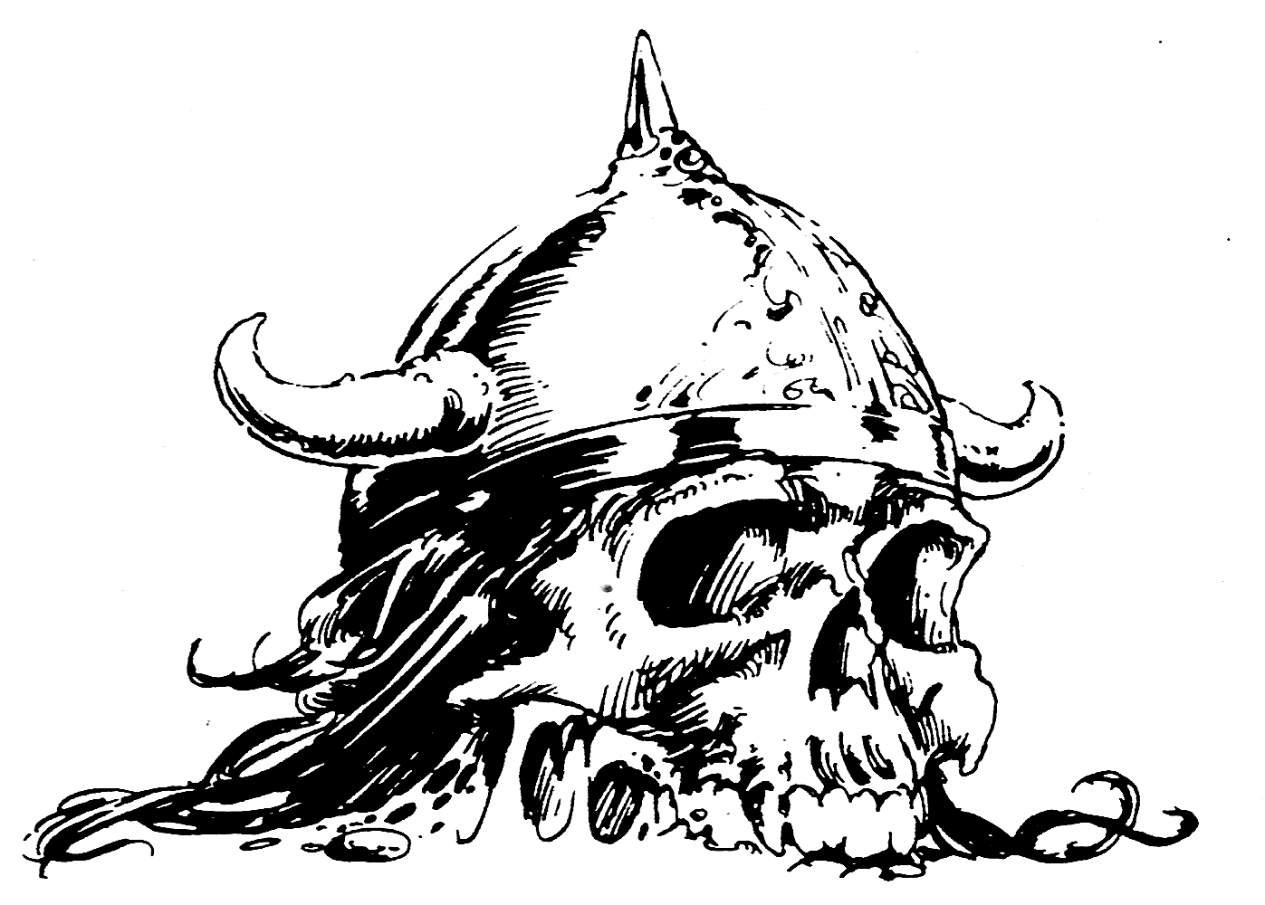

### 164-169

**164**

Você cambaleia para frente, saindo do campo de tiro dos arqueiros invisíveis. À sua frente, você vê uns sacos jogados na porta de uma casa e se atira sobre eles. Lenta e dolorosamente, você retira as flechas de seu corpo. Depois de pôr bandagens nos ferimentos, você se levanta e continua para o norte (volte para **112**).

### 165

Você pode ou virar à direita, descendo a Rua da Vela (volte para **139**), ou caminhar de volta para o cruzamento e descer a Rua do Porto (volte para **91**).

### 166

Você terá que golpear este monstro com todas as forças para que sua espada rompa a carapaça rígida como uma armadura que possui.

CENTOPÉIA GIGANTE HABILIDADE 10 ENERGIA 5

Se você vencer, vá para **272**.

### 167

Quando você paga as 4 Peças de Ouro ao Homem-Orca, ele explica que colocar as ervas sobre um ferimento ajudará a curá-la. Infelizmente, a força da mistura varia. Quando necessário, jogue um dado. O número obtido será o número de pontos de ENERGIA que serão recuperados. De certa forma surpreso com a sua boa sorte, você sai da loja e caminha para o norte. Acrescente 1 ponto de SORTE e volte para **93**.

### 168

Os Beises têm alguma dificuldade para se fazerem entender, mas você consegue compreender que um dos jogadores do outro time vai lançar a bola na sua direção. Você recebe um taco de madeira e a informação de que, se você bater na bola e ela passar sobre o muro, você ganhará o jogo para eles. Jogue dois dados. Se o número obtido for igual ou menor do que o seu índice de HABILIDADE, você bate na bola com força com o meio do taco e fica olhando ela subir e passar por cima do muro (vá para **359**). Se o número obtido for maior do que o seu índice de HABILIDADE, a bola passa assobiando pela altura da sua barriga enquanto você gira, e uma voz atrás de você diz: "Você está fora!" (vá para **266**).

### 169

O ferreiro retira suas luvas e limpa as mãos em seu avental antes de perguntar o que você quer. Você responde perguntando se ele faz outras coisas além de ferraduras. Ele retruca que, nas horas livres, ele gosta de fazer cotas de malha de aço. Na verdade, isso se tornou uma variante bastante lucrativa do seu trabalho, especialmente em Port Blacksand. Ele conta com riqueza de detalhes sobre a técnica e o trabalho que a feitora de uma delas exige, e finalmente pergunta se você está interessado em comprar uma. Elas não são baratas. Se você quiser pagar 20 Peças de Ouro por uma cota de malha de aço, volte para **46**. Se quiser sair dos estábulos sem comprar a cota, volte para **115**.



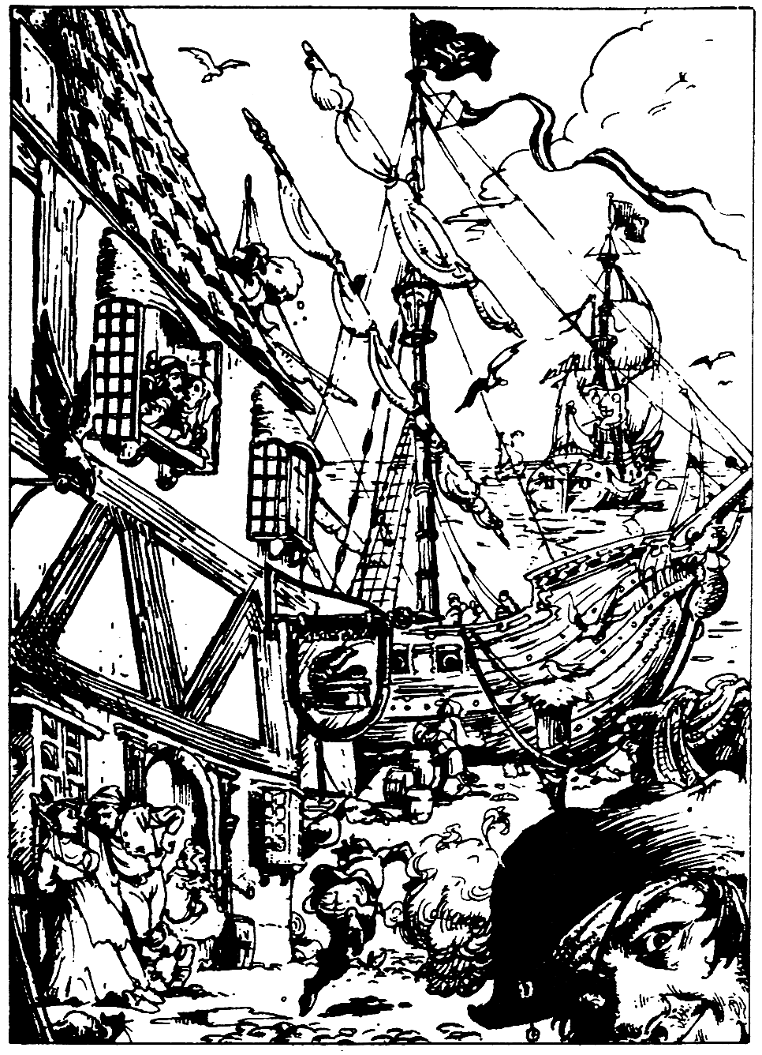

### 170-176

**170**

O homem vê você desembainhar a sua espada e tira a sua acha de guerra da parede. Ele dá a volta no balcão para enfrentar você.

JOALHEIRO HABILIDADE 9 ENERGIA 8

Se você vencer, volte para **114**. Você pode **Fugir** correndo da loja e seguir para o oeste pela rua (vá para **196**).

### 171

A rua gradualmente começa a descer. As casas terminam em uma taverna chamada Lagosta Negra, e a rua desemboca na beira de um cais. Há um quebra-mar de pedra que se projeta para o mar, e há um velho galeão atracado nele. Possui a bandeira da caveira e tíbias cruzadas e é provavelmente um dos muitos navios-piratas que ancoram em Port Blacksand para descarregar o produto de suas pilhagens. A Rua do Porto vira para a direita no quebra-mar e segue para o norte, paralelamente à costa, até onde sua vista alcança. Se você quiser caminhar pelo quebra-mar para subir a bordo do navio, vá para **399**. Se quiser caminhar para o norte pela Rua do Porto, volte para **78**.

### 172

Você pega o buquê de flores em sua mochila e o entrega à Rainha Serpente. Ela agradece e lhe dá uma gorjeta de duas Peças de Ouro antes de levá-lo até a porta da frente. Lá fora, você se dirige para o norte pela Rua do Estábulo (vá para **333**).

### 173

Os três Anões velhos e barbudos estão tão entretidos com o jogo deles que nem prestam atenção em você quando você se senta na mesa deles. Finalmente, um deles se vira para você e pergunta se você gostaria de entrar no jogo. Se quiser apostar algumas das suas Peças de Ouro, vá para **206**. Se preferir sair da taverna enfumaçada e seguir para o norte, vá para **296**.

### 174

De volta ao bueiro de entrada, você pode ou subir pela escada para a rua, a fim de continuar para o leste (vá para **205**), ou, se você ainda não o tiver feito, caminhar para o norte pelo tubo de esgoto (vá para **356**).

### 175

Ao erguer lentamente a taça, você se surpreende ao ver um escorpião amarelo embaixo dela. Ele salta para diante e tenta morder você na mão com sua cauda peçonhenta. *Teste sua Sorte*. Se você Tiver sorte, a cauda atinge a taça (vá para **204**). Se você Não tiver sorte, o ferrão da cauda penetra na sua mão (vá para **373**).

### 176

Você diz ao preocupado banhista que, apesar de seu ódio por piratas, você não lhe fará mal se ele cooperar. Você pergunta se ele possui algum dos objetos que você está procurando, mas ele responde que, como capitão de um navio-pirata, ele não precisa de tais coisas. Você encosta a lâmina de sua espada em seu pescoço gordo para ter certeza de que ele não está mentindo. Ele parece apavorado e assegura que está dizendo a verdade. Depois, ele diz: "Mas eu sei onde você pode conseguir uma flecha de prata. Ben Borryman, o ourives de prata, faz qualquer coisa em prata, se você pagar. Você pode encontrá-lo na Rua do Tamanco." Fixando mentalmente as informações, você deixa o trêmulo capitão só em seu aposento, trancando a porta ao sair. Do lado de fora, no corredor, você pode ou abrir a outra porta, se ainda não o tiver feito (vá para **271**), ou sair do navio e continuar a sua busca em Port Blacksand, seguindo para o norte pela Rua do Porto (volte para **78**).

. 7 -------

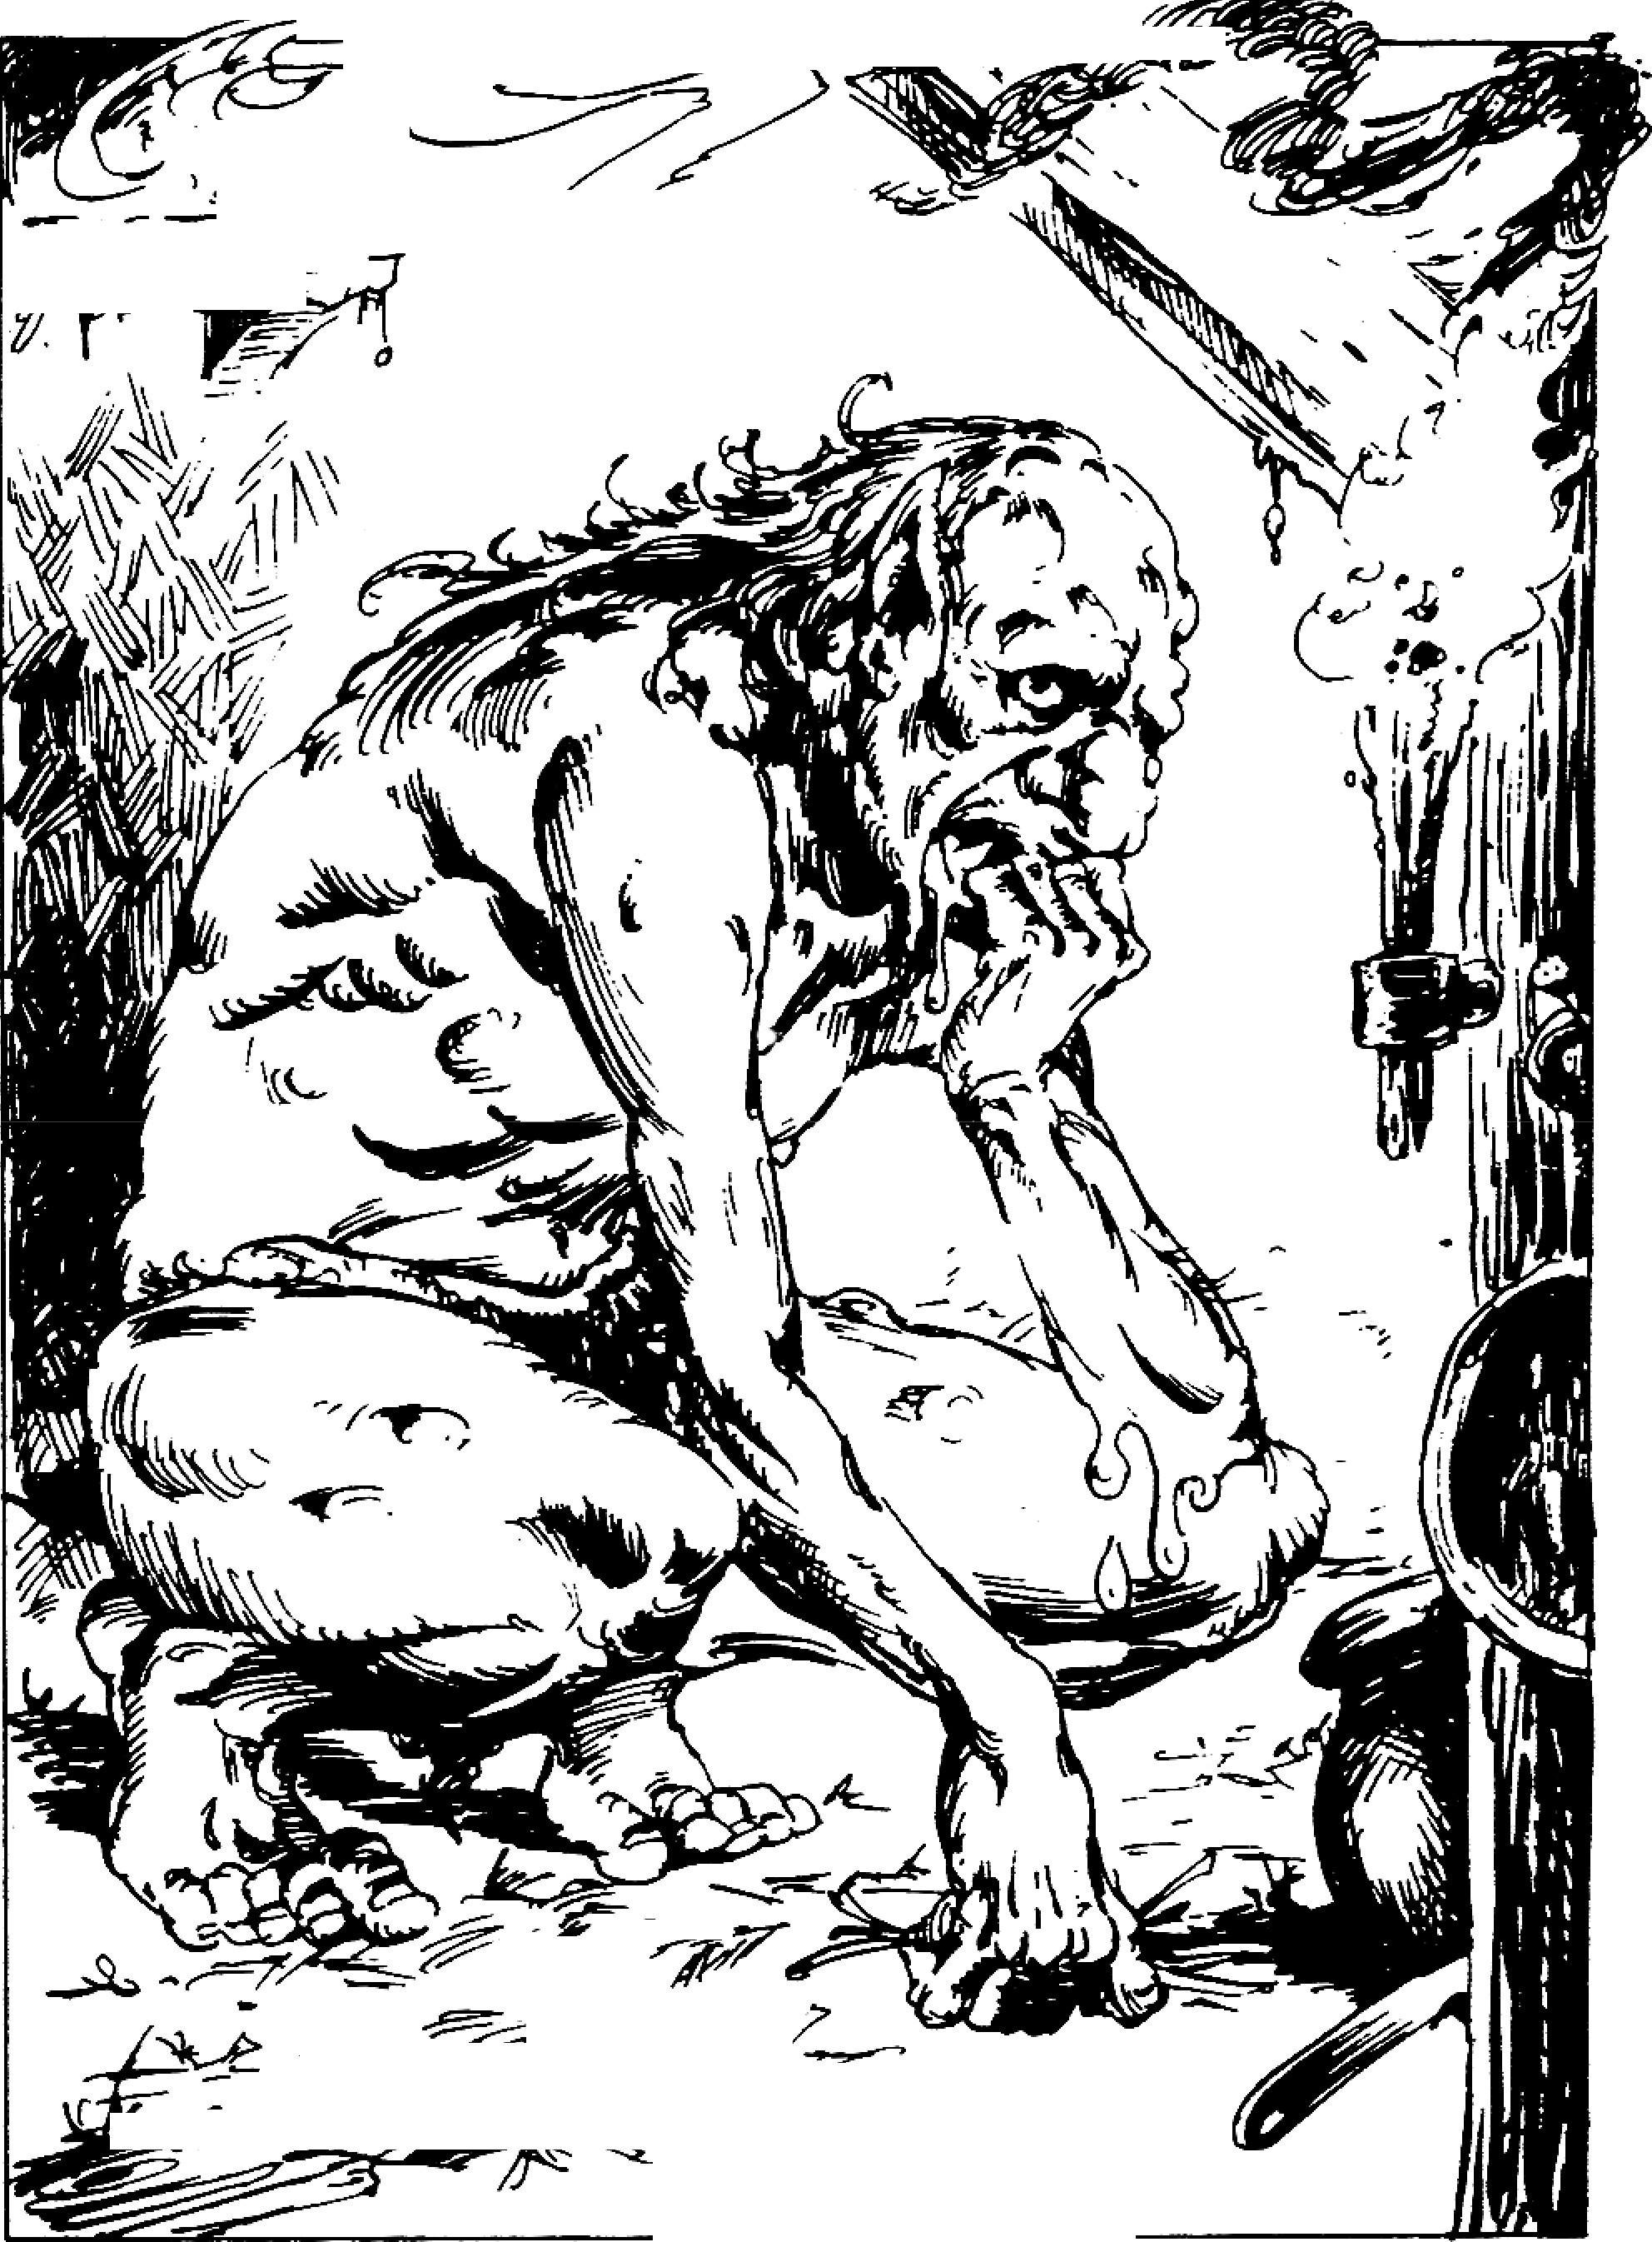

.*l-..*

. .,,

- ­

*-; es-ÍJI...:.. -==·*'=- ....

*f*

Mr/É;

### 177-181

**177**

Você desembainha a sua espada e corre para ajudar o velho. Ele está caído no chão, e os outros dois homens o estão espancando e tentando levar sua bolsa de couro. Você grita e eles se voltam para atacar você.

|  |  |  |
| --- | --- | --- |
|  | HABILIDADE | ENERGIA |
| Primeiro LADRÃO | 7 | 8 |
| Segundo LADRÃO | 8 | 6 |

Lute com um de cada vez. Se vencer, volte para **51**.

### 178

O arco conduz a um aposento grande, no centro do qual há uma criatura de formas humanas de uns três metros de altura. Ele parece muito preocupado e está resmungando consigo mesmo. Os caroços no seu rosto são a marca característica de um Ogro. Você:

Tentará falar com ele? Vá para **264**

Atacará a criatura com sua espada? Volte para **140**

Sairá da casa e seguirá para o norte? Vá para **282**

### 179

As cortinas dê seda diante da passagem em arco são puxadas para o lado, e uma bolsa de couro marrom voa de lá e aterrisa à sua frente, fazendo um ruído seco e tilintante. Se você quiser abrir a bolsa, volte para **16**. Se quiser sair da casa sem abrir a bolsa e continuar para o norte pela Rua do Estábulo, vá para **333**.

### 180

À sua frente, você ouve o tropel ruidoso de cascos que galopam nas pedras do calçamento. Você ouve o barulho das rodas de madeira e uma voz que incita os animais, seguido pelo estalo de um chicote. Alguém está se aproximando rapidamente em uma carruagem puxada por cavalos; se você quiser ver quem é, vá para **344**. Se preferir se esconder e ficar fora de vista atrás de um barril para observar a passagem da carruagem, volte para **34**.

### 181

A chave serve na fechadura, e a maçaneta gira. Volte para **159**.

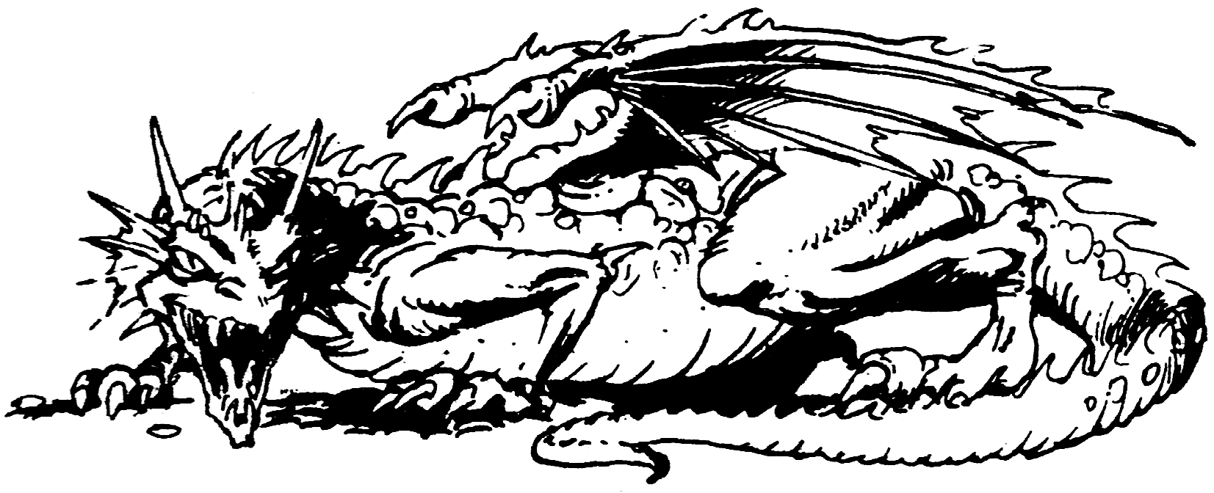

1

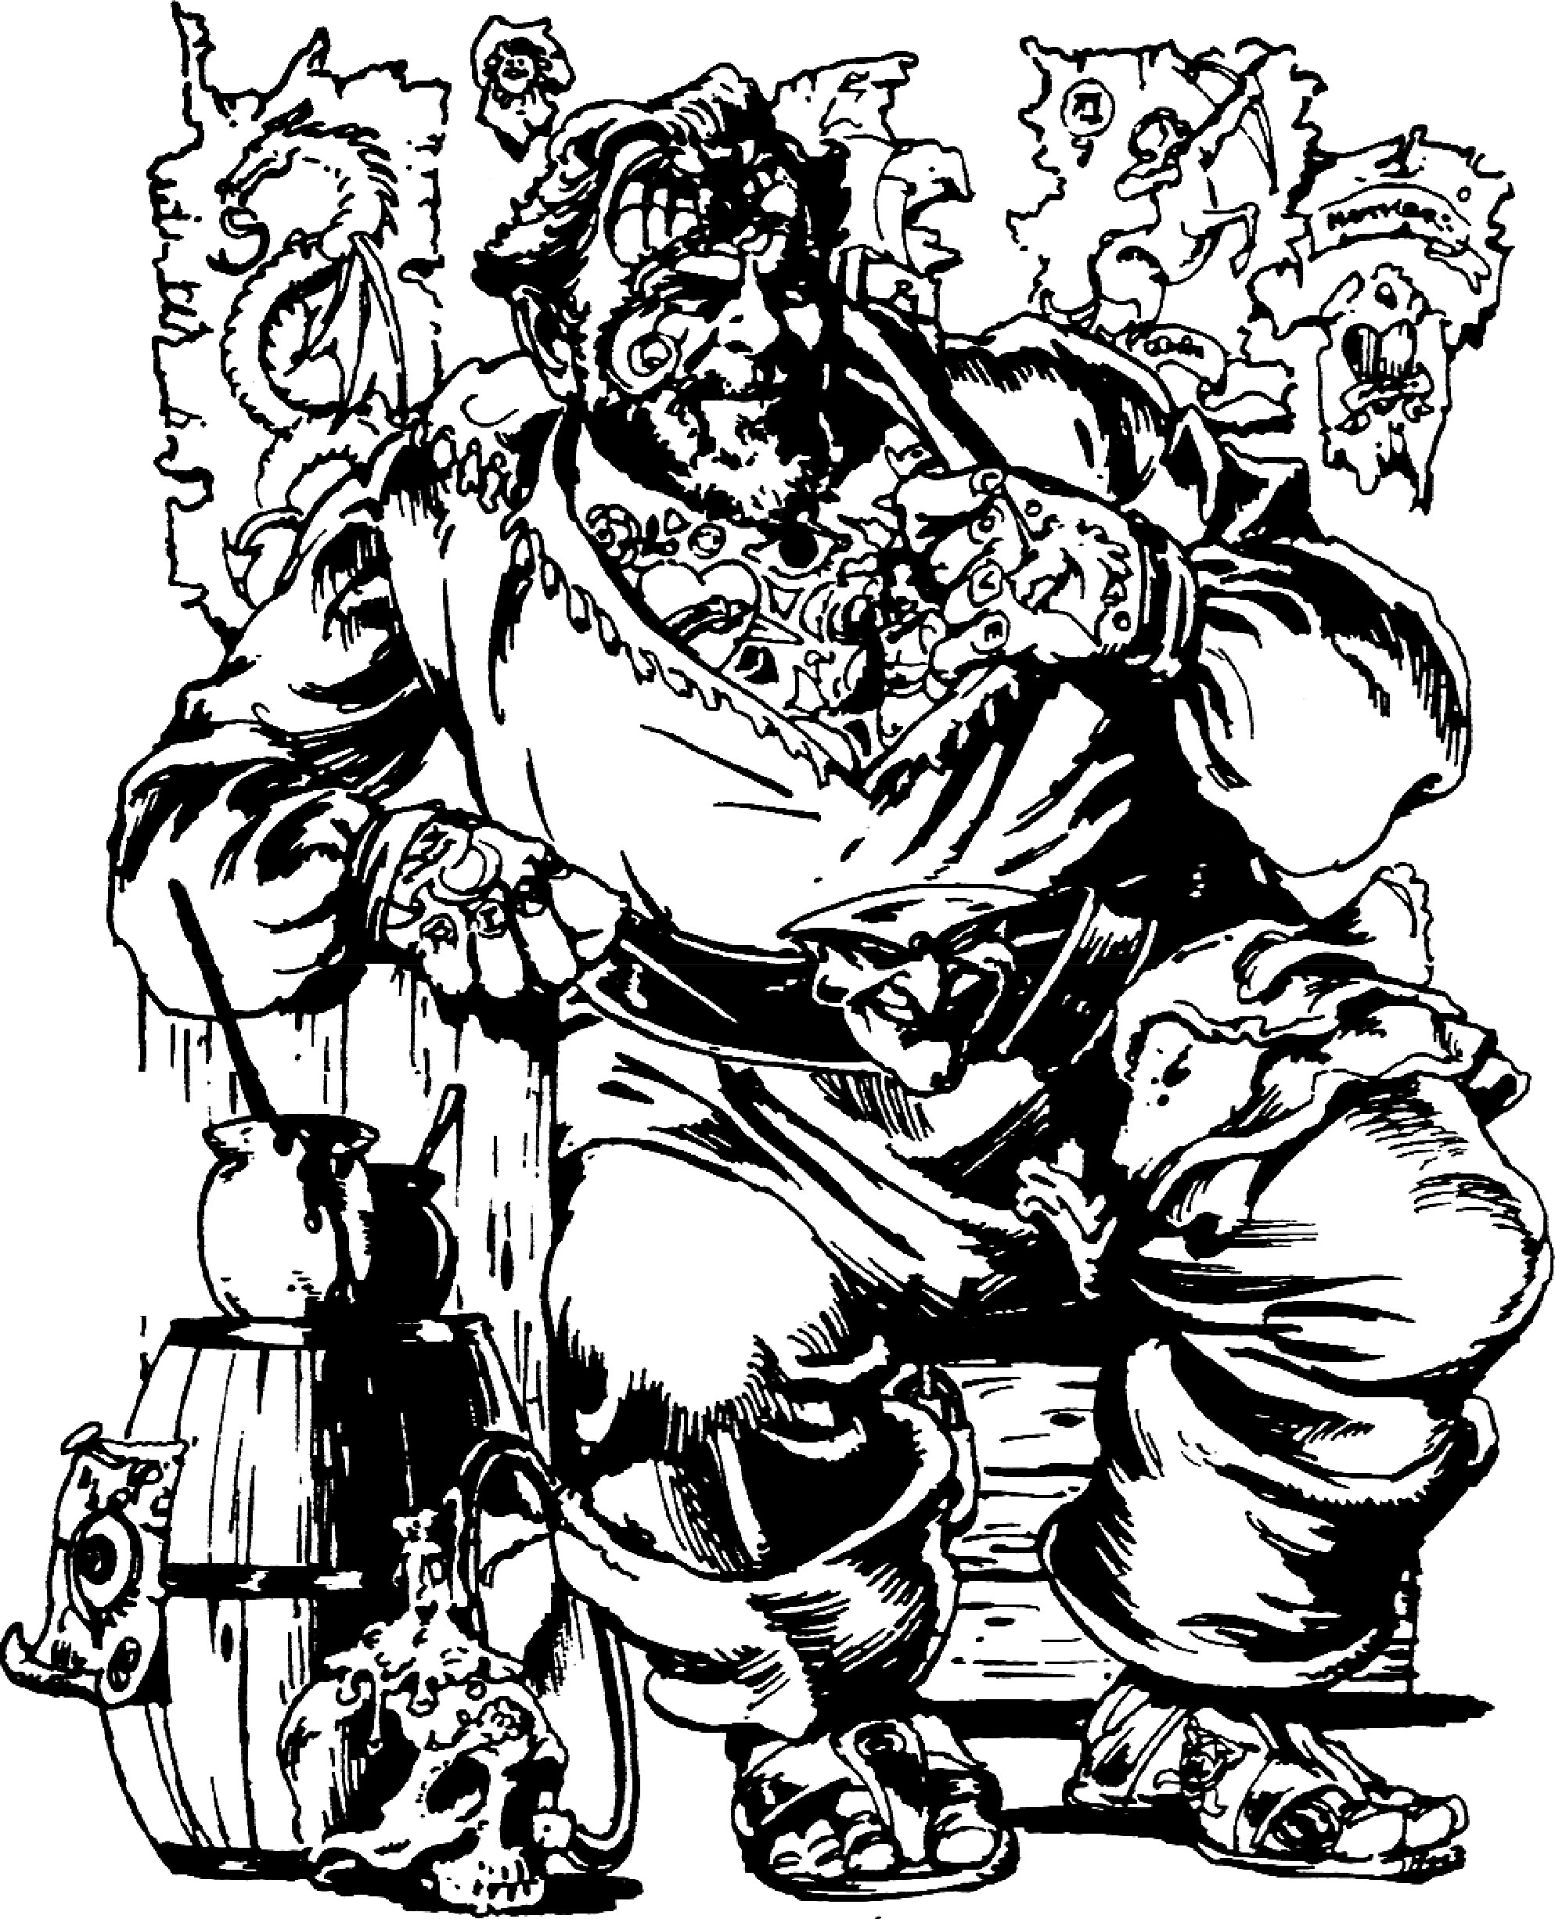

'

### 182-188

**182**

A ruela termina em uma pequena loja. Na porta de vidro há um sinal pintado: "Jimmy Tinta rápida, O Melhor Tatuador da Cidade." Quando você empurra a porta, abrindo-a, uma pequena sineta soa, e um homem gordo, usando seda púrpura, sorri para cumprimentá-lo. Você fica surpreso ao ver que seus braços, mãos, pés e até o rosto estão completamente cobertos por tatuagens coloridas. Ele ri e diz: "Pratique o que você prega!" Você diz a ele que precisa de um sol amarelo tatuado na testa com um unicórnio no meio dele. Ele replica que é um trabalho fácil, mas custará 10 Peças de Ouro. Se você puder pagar o preço alto dele, vá para **279**. Se não puder, vá para **354**.

### 183

Você é informado que a mistura de fumo e um cachimbo custam uma Peça de Ouro, e a mistura curativa custa 4 Peças de Ouro por porção. Você pode:

Comprar mistura de fumo Vá para **366**

Comprar mistura curativa Volte para **167**

Sair da loja e seguir para o norte Volte para **93**

### 184

Você tem alguma das flores douradas da Sra. Pipe? Se tiver, volte para **55**. Senão, vá para **308**.

### 185

A armadura se despedaça ao desabar no chão. Não constitui ameaça para você, que pode ou seguir pela porta à sua frente (volte para **122**), ou andar de volta para a escadaria e subir para o andar seguinte (vá para **207**).

### 186

Em cima da mesa de Lagartino, você encontra 4 Peças de Ouro e um broche em forma de escorpião feito de cobre. Se você quiser pegar o broche e prendê-lo à sua túnica, vá para **387**. Se preferir levar somente o ouro, volte pela escada e saia da casa, dirigindo-se para o norte, vá para **334**.

### 187

Você diz aos guardas da cidade que tem algo de especial para eles, se eles deixar em vocês dois irem. Eles respondem que o prisioneiro é um assassino, e que você não deveria ajudá-lo, mas insistem que você pague um suborno a eles, ou então você também será levado à cadeia. Eles dizem que estão interessados em um dos seguintes artigos: armadura mágica, anéis mágicos ou poções mágicas. Se você quiser dar a eles um dos artigos que querem,vá para **260**. Se você não tiver nenhum dos artigos que os guardas estão pedindo, vá para **341**.

### 188

Está escuro na casa, mas você consegue distinguir as formas de móveis abandonados. Há lixo e entulho espalhados por todo o chão. Você encontra uma cadeira quebrada e senta para descansar. De repente, você repara em alguma coisa que se esgueira pelo chão, e antes que você possa se levantar, vê, na luz mortiça, que está cercado por seis serpentes, cada uma com um metro de comprimento. Se você quiser golpeá-las com sua espada, vá para **253**. Se preferir dar um pique na direção da porta, volte para **15**.



### 189-192

**189**

Você faz mira com seu arco e dispara a flecha no Caçador de Espíritos. A flecha penetra em seu peito, e o olhar de agonia no rosto do Caçador de Espíritos lhe diz que a flecha rasgou seu coração. Ele cai no chão, e começa a subir fumaça de sua carne podre. Sua boca se abre para emitir um uivo ensurdecedor que ecoa pela sala e faz você tremer. Finalmente, ele se aquieta, e você recupera sua flecha de prata. Você vê que está em um belo salão de chão de mármore. Em três das quatro paredes pendem retratos de homens e mulheres de aparência cruel, mas na parede do outro lado estão pendurados dois escudos de ferro. O timbre de um deles é uma torre, e do outro um unicórnio. Uma escada em espiral conduz do centro do salão para o andar de cima.Você:

Pegará o escudo com o timbre da torre? Volte para **125**

Pegará o escudo com o timbre do unicórnio? Vá para **374**

Subirá pela escada em espiral? Volte para **21**

### 190

Sentados à mesa, os homens o convidam para entrar no jogo de espeta-dedo. Você se sente na obrigação de aceitar o desafio deles e pega um punhal que lhe é oferecido. Os homens dizem que você tem que cravar a ponta do punhal no tampo da mesa para frente e para trás, entre seus dedos, o mais rápido possível durante um minuto. Se você conseguir não se esfaquear, eles lhe darão um artigo mágico. Se você se esfaquear, terá que lhes dar cinco Peças de Ouro. Jogue dois dados. Se o número obtido for menor ou igual a seu índice de HABILIDADE, você consegue (volte para **38**). Se o número obtido for maior do que a sua HABILIDADE, você não é capaz de controlar o movimento rápido do punhal e atinge um dos seus dedos. Você põe 5 Peças de Ouro na mesa e se levanta para sair da taverna. Lá fora, você se dirige novamente para o norte (vá para **296**).

### 191

Você desembainha a sua espada para se defender das FERAS VEGETAIS que avançam. Todas atacam você ao mesmo tempo, aparentemente tentando sufocá-lo e esmagá-lo. Trate as Feras Vegetais como se fossem uma única criatura.

FERAS VEGETAIS HABILIDADE 6 ENERGIA 6

Se você vencer, corre de volta para o torniquete, ainda segurando o lótus, e faz sua escapada para a Rua do Estábulo (volte para **133**).

### 192

É uma queda de uns cinco metros até o chão, e você cai pesadamente. *Teste sua Sorte*. Se você Tiver sorte, não sofre ferimentos e parte novamente para o norte (vá para **304**). Se Não Tiver sorte, você torce o braço da espada seriamente.Você perde 1 ponto de HABILIDADE. Mais uma vez, você se dirige para o norte (vá para **304**).



### 193-200

**193**

Se você tiver um Anel de Fogo, ele será a sua melhor arma contra a Múmia (vá para **286**). Do contrário, você terá que usar a sua espada.

MÚMIA HABILIDADE 7 ENERGIA 12

Se você vencer, volte para **163**.

### 194

A fumaça na bola de vidro parece desaparecer quando você a coloca cuidadosamente na sua mochila. Sentindo-se levemente tenso em relação a seu novo tesouro, você parte novamente para o leste (volte para **161**).

### 195

Que pessoa você dirá que mandou as flores? Você pode:

Dizer a ela que foi Lord Azzur Volte para **61**

Dizer a ela que foi a Sra. Pipe Vá para **268**

Dizer a ela que foi Ben Borryman Volte para **53**

### 196

Você chega a uma junção de quatro ruas. A rua que continua para o oeste muda seu nome para Rua da Chave, e a rua que conduz ao norte e ao sul chama-se Rua do Mercado. Olhando para o norte, você vê uma multidão de pessoas que caminham subindo a rua, vibrando ruidosamente e agitando os braços no ar. Você resolve segui-los (volte para **148**).

### 197

No patamar seguinte, há uma porta com uma torre negra talhada em ébano presa nela. Há também uma armadura negra de pé junto à porta. Você:

Investigará a armadura? Vá para **301**

Abrirá a porta? Volte para **122**

Seguirá em frente, subindo as escadas? Vá para **207**

### 198

Você olha à sua volta para o resto dos fregueses, mas eles permanecem sentados em sinal de respeito por sua habilidade como espadachim. Você procura em meio às roupas sujas dos Goblins e encontra 9 Peças de Ouro, além de um pequeno crânio entalhado em marfim preso a uma corrente de prata. Você pega o que encontrou e sai da taverna para seguir para o norte (vá para **296**).

### 199

Você diz aos guardas da cidade que é um caçador de recompensas. Eles parecem felizes por você ter apanhado o homem que eles procuravam. O guarda chefe caminha até você e lhe entrega 5 Peças de Ouro, dizendo: "Este assassino não escapará outra vez. Aqui está sua recompensa." Ele então se junta aos demais guardas que estão ocupados pondo o assassino fugido a ferros. Você resolve dirigir-se rapidamente para o norte, pois o assassino pode tentar incriminar você (vá para **222**).

### 200

Na área de barracas seguinte, há uma pequena tenda de cores vivas. Há um pequeno letreiro preso a ela que diz: "Madame Star, Clarividente." Se você quiser entrar na tenda, vá para **394**. Se preferir continuar para o norte, volte para **117**.

### 201

**201**

Seguindo o mapa de Nicodemus, você começa a sua longa caminhada para o norte, na direção da torre guarnecida de Zanbar Bone, o Príncipe da Noite. Você caminha através de bosques e campos. Você consegue relaxar um pouco no agradável ambiente do campo, respirando ar fresco com seus odores maravilhosos. Quando a luz vai sumindo, você resolve acampar sob um enorme olmo. Você cozinha uma refeição de coelho guisado e cogumelos antes de se deitar para um sono longo e profundo (some 2 pontos de ENERGIA). De manhã, você procura um teixo e corta um galho comprido para fazer um arco, a fim de disparar a flecha de prata. Ao testar a precisão do arco, você nota repentinamente a presença de uma pomba branca pousada em um galho baixo ali perto. Há um pequeno pedaço de papel preso a uma de suas patas, o qual a pomba permite que você retire sem voar para longe. Há uma mensagem no papel que diz:



*Caro Amigo:*

*Temo que esteja ficando velho demais para ser útil a alguém. Lamento dizer que as informações que lhe dei sobre o composto necessário para matar Zanbar Bone não estão corretas. Você tem que usar apenas dois dos três ingredientes que eu disse a você, mas não consigo me lembrar que dois. Só posso sugerir que você tente cabelo de Bruxa com pérolas negras, ou cabelo de Bruxa com flor de 1ótus, ou pérolas negras com flor de 1ótus. Minhas desculpas.*

*Boa sorte, N.*

Você joga a mensagem no chão e solta uma maldição. Você muda de idéia uma dúzia de vezes antes de chegar a uma decisão. Finalmente, você faz sua escolha e amassa os dois ingredientes em uma pedra chata, misturando-os. Você coloca o composto em uma pequena bolsa de couro, esperando ter tomado a decisão certa. Você parte de novo, mas não demora muito para que a vizinhança se torne menos acolhedora. As árvores são retorcidas ou atrofiadas e não se ouvem pássaros – você deve estar se aproximando do domínio do Príncipe da Noite. De repente, à sua esquerda, você ouve movimentos e grunhidos no mato. É um monstro que vagueia, atraído pelo seu cheiro. Jogue um dado e consulte a tabela abaixo para saber que criatura apareceu. Lute contra ela normalmente.

|  |  |  |  |
| --- | --- | --- | --- |
| Número do dado | Criatura | HABILIDADE | ENERGIA |
| 1 | ORCA | 5 | 4 |
| 2 | COBRA GIGANTE | 6 | 6 |
| 3 | LOBO | 5 | 5 |
| 4 | PIGMEU | 4 | 4 |
| 5 | HOMEM-MACACO | 7 | 6 |
| 6 | TROLL DACAVERNA | 8 | 7 |

Se você vencer, volte para **138**.

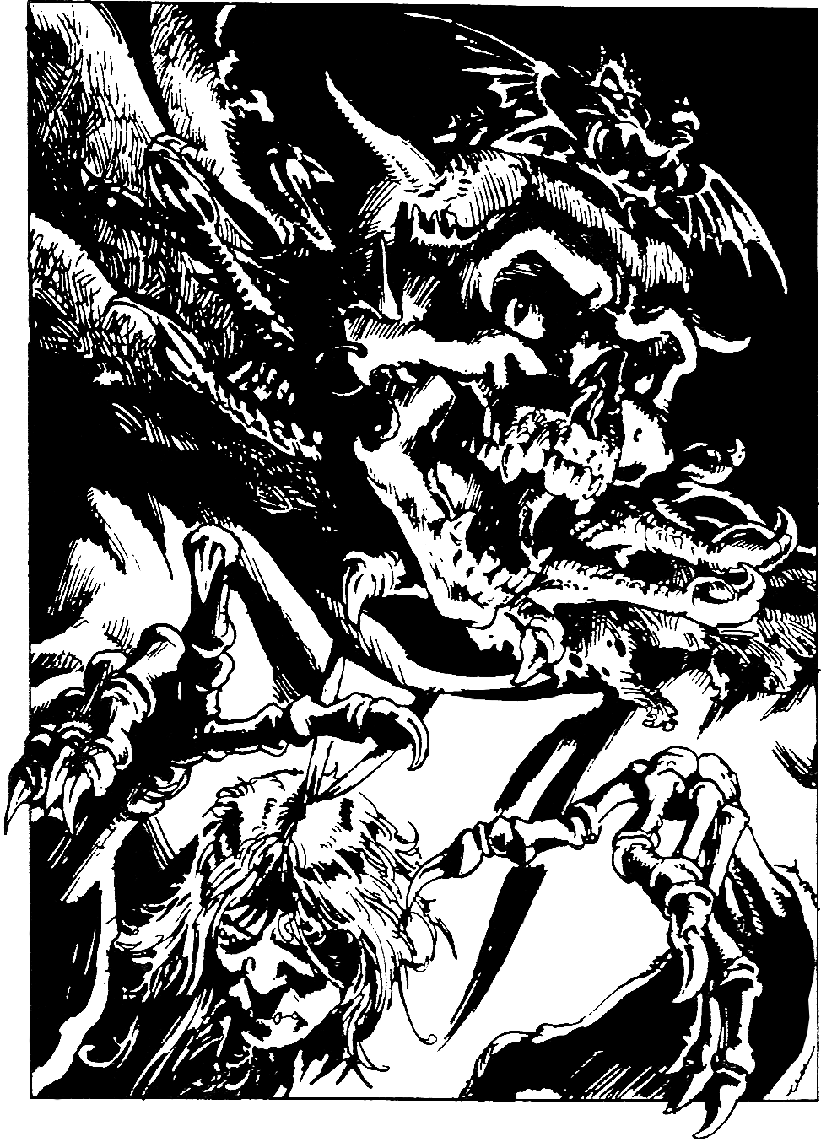

### 202-206

**202**

O guarda responde que pedirá uma escolta para levá-lo até Nicodemus. Ele estica o braço até uma pequena sineta na parede da guarita e a faz soar três vezes. Quase que imediatamente, dois outros guardas vêm correndo da casa, e você fica surpreso quando cada um deles segura um de seus braços. O guarda com a lança levanta a cabeça e ri, dizendo: "Então você quer ver Nicodemus, não é? Que tal ver o interior de uma masmorra ao invés disso? Guardas, levem este estúpido embora e ponham-no atrás das grades, depois joguem fora a chave." Você:

Permitirá que eles o levem? Volte para **151**

Tentará lutar contra os guardas? Volte para **69**

Tentará subornar os guardas? Vá para **276**

### 203

Zanbar Bone caminha na sua direção, tentando tocar a sua pele exposta. Você joga a espada de lado e coloca a flecha de prata no arco. Você só tem uma chance. *Teste sua Sorte*. Se você Tiver sorte, a flecha atinge seu alvo e atravessa as vestes e o peito do Príncipe da Noite (vá para **244**). Se você Não tiver sorte, a flecha não acerta no Príncipe da Noite, e ele avança para tocar o seu braço. Seus dedos de esqueleto estão sugando a sua vida. Você é agora um de seus servos mortos-vivos.

### 204

Você larga a taça e tira a mão para longe. O escorpião corre por mais ou menos um metro pelo chão, até que você pisa nele com sua bota. Se ainda não o tiver feito, você poderá levantar a taça B (vá para **209**) ou a taça C (volte para **43**). Se você tiver perdido o interesse nas taças, poderá ou caminhar até a passagem em arco (volte para **107**), ou subir as escadas (volte para **60**).

### 205

Depois de recolocar a tampa do bueiro, você parte novamente para o leste. Tudo parece estar quieto demais, e você começa a se sentir nervoso. À sua frente, você vê que a Rua do Estábulo faz uma curva fechada para a esquerda. Se você quiser continuar depois da curva, volte para **44**. Se quiser andar de volta para o cruzamento e virar à direita na Rua da Torre, volte para **127**.

### 206

O Anão explica que eles estão jogando um simples jogo de quem-ganha-leva. A aposta é de 2 Peças de Ouro. Cada pessoa põe 2 Peças de Ouro na mesa e joga 2 dados. A pessoa que tirar o número mais alto fica com as 8 Peças de Ouro. Para jogar, jogue 2 dados 3 vezes para os 3 Anões e anote cada um dos totais. Em seguida, jogue 2 dados para você. Se seu próprio total for maior do que os outros 3 totais, você ganha 6 Peças de Ouro dos Anões. Se o total for menor do que qualquer dos outros 3 totais, você perde 2 Peças de Ouro. Você pode jogar 4 vezes, se você quiser, antes que os Anões fiquem enfastiados e saiam da taverna. No final do jogo, você também sai da taverna e se dirige para o norte (vá para **296**).

### 207-213

**207**

A escadaria termina em uma porta. Você gira a maçaneta lentamente, e a porta se abre, para sua grande surpresa dando para o ar livre. Você sai para o telhado plano da torre. Subitamente, você toma consciência de que há movimentos no céu e, ao olhar para cima, vê duas aves grandes à luz da lua, com bicos e garras longas, que descem velozmente sobre você. Não há tempo para correr para um abrigo, e você terá que lutar contra os GAVIÕES ASSASSINOS.

|  |  |  |
| --- | --- | --- |
|  | HABILIDADE | ENERGIA |
| Primeiro GAVIÃO ASSASSINO | 4 | 5 |
| Segundo GAVIÃO ASSASSINO | 4 | 4 |

Lute com um de cada vez. Se você vencer, vá para **314**.

### 208

Os bolsos do Goblin contêm 2 Peças de Ouro, um dente de alho e alguns ossos velhos de articulações. Pegue o que você quiser e dirija-se outra vez para o leste pela Rua do Tamanco (vá para **317**).

### 209

Embaixo da taça, há uma pequena pilha de Peças de Ouro. Você conta 12 ao todo e as coloca na sua mochila. Se você ainda não o tiver feito, poderá erguer a taça. A (volte para **175**) ou a taça C (volte para **43**). Se você não estiver interessado nas taças, poderá ou caminhar até a passagem em arco (volte para **107**), ou subir as escadas (volte para **60**).

### 210

O olhar dela é tão hipnótico, que você não consegue desviar os olhos. Você está indefeso e não consegue resistir quando ela o abraça e crava lentamente seus dentes caninos no seu pescoço para beber seu sangue. Você cai em um estado de inconsciência, e quando acorda, não se lembrada sua existência anterior - você mesmo tomou-se um Vampiro!

### 211

As ameixas são doces e suculentas, e seu sabor é delicioso. Acrescente 1 ponto de ENERGIA. Você limpa a boca com as costas da mão e segue para o oeste (vá para **307**).

### 212

Você fica aliviado porque o ruído da sua luta não atraiu mais guardas, mas, não querendo abusar da boa sorte, você se apressa a entrar na cidade (volte para **74**).

### 213

Há um homem usando um avental branco sentado em um banco, laboriosamente polindo uma taça de prata. Há diversos objetos de prata em uma cristaleira protegida por

uma grade de ferro na parte detrás da loja. Você pode:

Falar com o ourives de prata Vá para **248**

Atacá-lo com sua espada Volte para **135**

Sair da loja e continuar para o leste Volte para **100**

### 214-219

**214**

Logo que você toca a acha de guerra, a Armadura começa a se mexer. Com uma série de movimentos rápidos aos arrancos, ela desfere um golpe com a acha de guerra, numa tentativa de atingir você. *Teste soa Sorte*. Se você Tiver sorte, consegue pular para trás, esquivando-se do golpe da acha (volte para **158**). Se você Não tiver sorte, a lâmina penetra no seu braço esquerdo (vá para **379**).

### 215

A criatura com aparência de lagarto principia a falar com uma voz baixa e sibilante, perguntando se você gostaria de comprar um de seus famosos broches de escorpião. Se você quiser comprar um, vá para **315**. Se preferir recusar delicadamente, desça as escadas de volta e saia da casa para seguir para o norte, vá para **334**.

### 216

A Rua do Tamanco é muito estreita e margeada por casas com terraços e umas lojas ocasionais. À sua esquerda, você vê o que parece ser um garoto caído de bruços nas pedras do calçamento, gemendo alto. Há um capuz puxado sobre sua cabeça, e você não consegue ver o rosto dele. Há também uma argola de madeira e uma vara jogados a seu lado. Se você quiser parar para ajudar, volte para **72**. Se preferir seguir andando, vá para **317**.

### 217

Você anda o dia inteiro até chegar à montanha indicada no mapa de Nicodemus, sobre a qual fica a torre do Príncipe da Noite. Tudo está quieto, e há um desagradável cheiro de decomposição no ar. Sombras começam a mover-se pelo chão quando a lua nasce no céu noturno, e você vê a silhueta da forma ameaçadora da torre de Zanbar Bone apontando para o céu como um dedo negro.

Você verifica todas as suas posses antes de desembainhar a sua espada e marchar na direção da porta de entrada de madeira em arco. Subitamente, você ouve um uivo agudo e se volta, vendo dois pares de olhos fixos em você. Eles pertencem a CACHORROS DA LUA, os cães assassinos treinados por Zanbar Bone. Lute com um de cada vez.

|  |  |  |
| --- | --- | --- |
|  | HABILIDADE | ENERGIA |
| Primeiro CACHORRO DA LUA | 10 | 9 |
| Segundo CACHORRO DA LUA | 11 | 9 |
| Se você vencer, vá para **259**. |  |  |

### 218

O Anão sorri e estende a mão para você, dizendo: "Um Inimigo de Nicodemus é um amigo meu. Bem-vindo, estrangeiro." Você conta a Wraggins que não sabe onde Nicodemus mora, e ele explica que o mágico vive sozinho em um pequeno casebre embaixo da Ponte Cantora, que cruza o rio do Peixe-Gato, levando à parte velha da cidade e ao porto. Ele explica que a ponte é no meio da cidade, e que a maioria das roas leva a ela. Você agradece ao Anão pela informação e sai da loja para seguir para o oeste pela Rua da Chave (vá para **300**).

### 219

O maior dos dois Trolls diz a você que o nome dele é Barriga Azeda, e que é seu dever perseguir visitantes indesejados em Port Blacksand. Ele olha para o passe e diz: "Você não parece ser um mercador para mim. Você é uma dessas pessoas esquisitas que vieram assistir à feira de especiarias na Rua da Pimenta?" Se você quiser responder "Sim", volte para **150**. Se quiser responder "Não", vá para **393**.

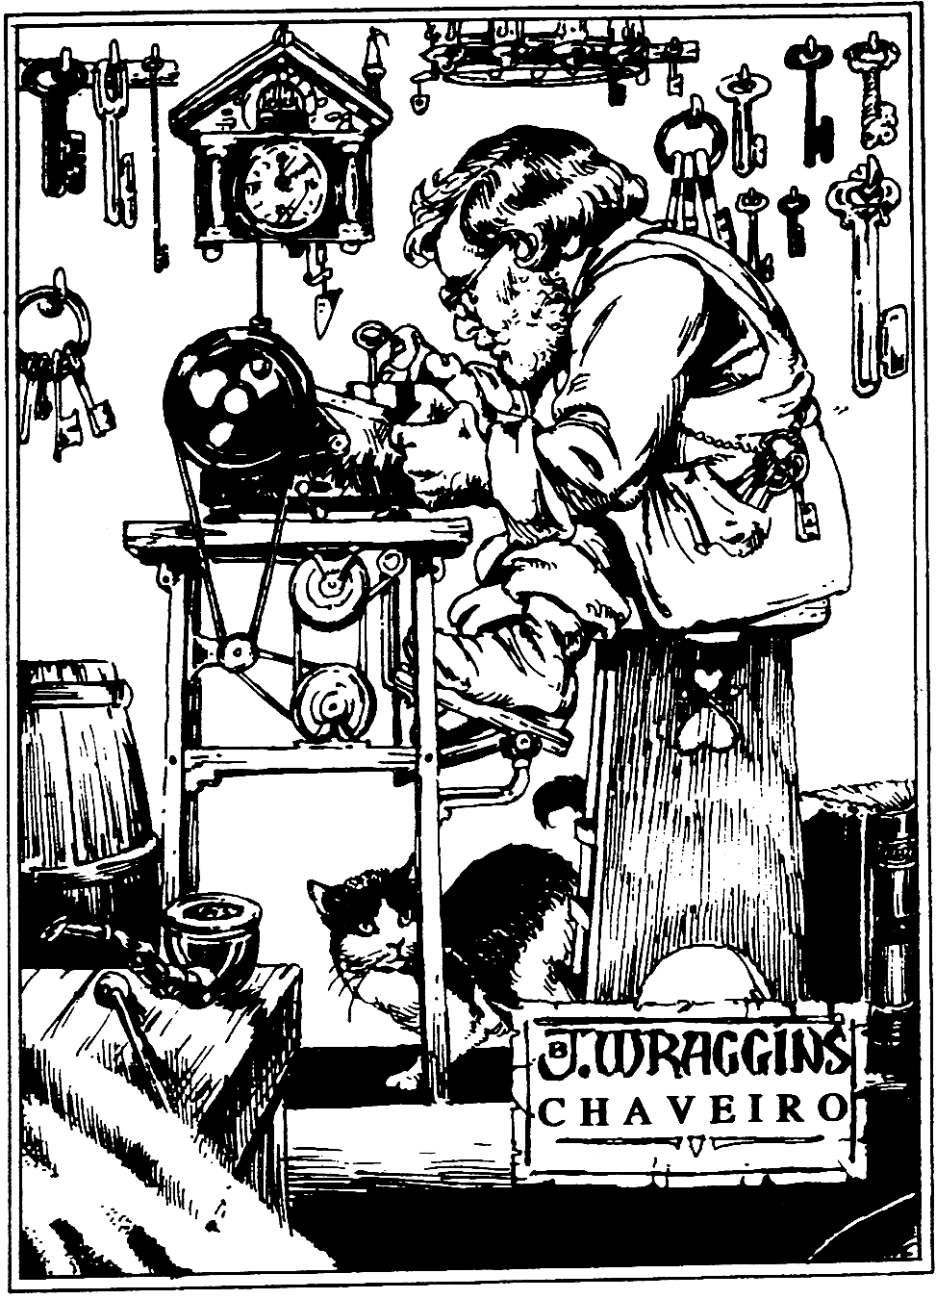

### 220-224

**220**

A chave serve na fechadura que tranca a grade em torno da cristaleira. Ela abre com um estalo, e você pode levar qualquer um dos artigos que quiser. Você não encontra mais nada de interesse na loja, por isso sai caminhando e segue para o leste (volte para **100**).

### 221

A alameda é estreita e escura, e segue para o sul por uns vinte metros, até chegar em um beco sem saída, terminando num muro. Os Anões não estão em lugar nenhum. Você começa a caminhar lentamente de volta pela alameda, quando de repente uma grande rede cai sobre você, vinda de cima. Há pesos nela, e você tomba no chão, completamente incapaz de se livrar. Em seguida, você toma consciência de que os três Anões estão de pé acima de você, rindo entre eles. As mãos deles tateiam em meio às malhas da rede, e você observa, sem poder fazer nada, enquanto eles remexem na sua mochila. Parecem interessados apenas em seu ouro. Finalmente, eles vão embora e deixam você se livrar sozinho.Você perdeu todo o seu ouro. Perde também 2 pontos de SORTE. Ao retomar para a rua, você vira para a esquerda e se dirige para o oeste (vá para **396**).

### 222

No lado direito, as casas são separadas da rua por uma cerca de madeira com arbustos, árvores, moitas e flores por trás. Há um torniquete no meio da cerca, ao lado do qual há um letreiro que diz: "Jardins Públicos. Entrada 1 Peça de Ouro." Se você quiser entrar nos jardins, vá para **370**. Se preferir continuar andando, volte para **133**.

### 223

O suor começa a molhar a sua testa -você escolhe uma pílula e engole. Jogue um dado. Se você obtiver qualquer número entre 2 e 6, escolheu uma pílula inofensiva. O homem enfia a mão em uma bolsa presa em seu cinto e lhe entrega 20 Peças de Ouro. Depois, ele diz adeus e diz a você que volte em breve. Você sai do aposento e caminha de volta pela ruela para a Rua da Vela (volte para **165**). Se o resultado for 1, você morre rapidamente por causa da pílula de veneno, e sua aventura termina aqui.

### 224

Há um Anão velho de óculos sentado em um banco nos fundos da loja. Ele está ocupado, cortando uma chave em uma máquina de pedal de ferro fundido, a qual geme e arranha ruidosamente. Você tosse para chamar a atenção dele, mas ele não tira os olhos do trabalho que está fazendo. Finalmente, a máquina pára de funcionar, e o Anão pergunta o que você quer. Você pode ou perguntar a ele se há alguma chave de esqueleto à venda (volte para **66**), ou perguntar se ele sabe onde Nicodemus mora (vá para **236**).



### 225-228

**225**

Cada um dos VAGABUNDOS se vangloria de poder matá-lo sozinho. Eles resolvem lutar com você um de cada vez.

|  |  |  |
| --- | --- | --- |
|  | HABILIDADE | ENERGIA |
| Primeiro VAGABUNDO | 7 | 5 |
| Segundo VAGABUNDO | 6 | 7 |
| Terceiro VAGABUNDO  Se você vencer, vá para **397**. | 5 | 6 |

### 226

Você consegue livrar-se do pirata que o segurava e puxar a espada. Você recua na direção da porta, enquanto os PIRATAS saltam de seus catres para pegar os alfanjes. O cômodo é apertado, e você luta com um de cada vez.

|  |  |  |
| --- | --- | --- |
|  | HABILIDADE | ENERGIA |
| Primeiro PIRATA | 6 | 6 |
| Segundo PIRATA | 5 | 4 |
| Terceiro PIRATA | 7 | 4 |

Se você vencer, volte para **111**. Você pode **Fugir**, recuando pela porta e se afastando do navio para o norte pela Rua do Porto (volte para **78**).

### 227

A rua logo faz mais uma curva fechada para a direita, e você está agora caminhando para o leste. Do lado de fora de uma das casas, à sua esquerda, há uma pilha de lixo e objetos quebrados. No alto da pilha, há um par de botas velhas que parecem ser do seu tamanho. Se você quiser experimentá- las, vá para **362**. Se preferir continuar caminhando para o leste, volte para **103**.

### 228

A chave serve na fechadura, que estala e abre quando você tenta entrar. Você penetra em um belo salão de chão de mármore. Em três das quatro paredes estão pendurados retratos de homens e mulheres de aparência cruel, mas na quarta parede pendem dois escudos de ferro. O timbre de um deles é uma torre, e do outro um unicórnio. Uma escada em espiral leva do centro do salão para um andar superior. Você:

Levará o escudo como timbre da torre? Volte para **125**

Levará o escudo com o timbre do unicórnio? Vá para **374**

Subirá a escada em espiral? Volte para **21**

### 229-234

**229**

Quando você avança na direção dele, o homem engole a chave e joga o ovo em você. *Teste sua Sorte*. Se você Tiver sorte, o ovo não acerta em você e se quebra contra a parede, liberando um gás de cor verde (volte para **23**). Se você Não tiver sorte, o ovo se quebra de encontro a seu peito, e você respira parte do gás de cor verde liberado (vá para **343**).

### 230

Você raspa em volta das rachaduras na parede e acha uma pedra solta. O velho observa atentamente enquanto você retira a pedra da parede. Espiando pelo buraco, você vê uma chave de ferro. Você coloca a chave na fechadura da sua cela e fica admirado de ver que ela serve. Some 1 ponto de SORTE. Com a porta da cela aberta, você coloca a chave de volta no buraco da parede e recoloca a pedra. Você sai da sua cela e pega sua espada na mesa. Depois, chama os guardas, dizendo que você acha que eles são estúpidos, e que você vê mais vida no prato do café da manhã de um Troll do que neles. Facilmente provocados, os GUARDAS descem as escadas correndo e ficam surpresos ao encontrá-lo esperando por eles, com a espada desembainhada. Você luta com um de cada vez.

|  |  |  |
| --- | --- | --- |
|  | HABILIDADE | ENERGIA |
| Primeiro GUARDA DA CIDADE | 6 | 6 |
| Segundo GUARDA DA CIDADE | 5 | 7 |

Se você vencer, suba as escadas (volte para **54**).

### 231

Do lado de fora, no patamar, você pode ou entrar pela porta preta (volte para **96**), ou caminhar de volta para as escadas, a fim de subir para o andar seguinte (volte para **197**).

### 232

A porta abre para um pequeno aposento, no centro do qual está uma banheira fumegante de água quente. Se você quiser se esconder atrás da porta, no interior do aposento, para ver quem está prestes a tomar um banho, volte para **12**. Se preferir fechar a porta, vá para **383**.

### 233

A água espumante é refrescante, mas não tão medicinal quanto o garoto anuncia. Some 1 ponto de ENERGIA a seu total. Você sacode o punho para o garoto, fingindo raiva, e parte para o norte (vá para **247**).

### 234

o homenzinho minúsculo sorri e diz: "Ah bem, se isso é tudo que você quer, então é bastante simples. Ele está no quarto andar, no aposento de porta preta." Depois, ele acena para você com os braços e desaparece em uma pequena nuvem de fumaça. Você se levanta e caminha de volta, descendo as escadas para o andar onde há duas portas, uma ao lado da outra, no patamar. Você respira profundamente e gira a maçaneta da porta preta (volte para **96**).

...

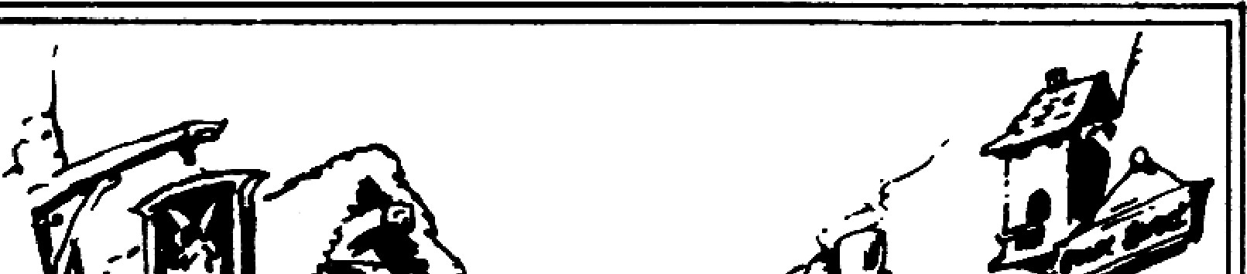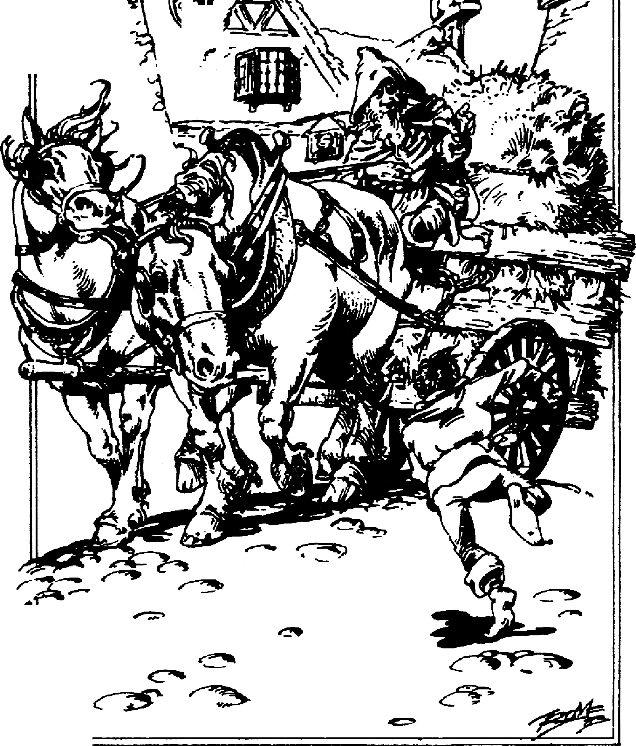

�/ -

..,-

. ..--,

-

"'

### 235-239

**235**

Você resolve não se arriscar a enfrentar mais nenhum perigo e se esgueira para fora do aposento. Você se levanta, caminha até as escadas e sobe para o andar seguinte (volte para **65**).

### 236

Sua pergunta faz aparecer um olhar desconfiado no rosto do Anão, e ele levanta uma das sobrancelhas. Depois, diz: "Conheço Nicodemus, mas o que você quer com ele?" Você pode responder dizendo ou que você está sendo enviado por Silverton para uma missão e precisada ajuda de Nicodemus (volte para **57**), ou que você quer matar Nicodemus (volte para **218**).

### 237

Você esfrega a jóia do anel e o aponta para as Feras Vegetais. Um jato de fogo jorra do anel e queima a Fera Vegetal mais próxima, fazendo um buraco grande. Ela grita com um som assobiado e recua. Você aproveita a oportunidade e passa correndo pela barragem rompida. Você dispara na direção do torniquete, segurando o lótus, e escapa para a Rua do Estábulo (volte para **133**).

### 238

No lado direito da rua, você vê uma ruela estreita entre duas casas. A ruela logo termina em uma porta com seis caveiras pintadas nela; uma preta e cinco brancas. Se você quiser descer a ruela e abrir a porta, volte para **27**. Se preferir continuar para o leste, volte para **139**.

### 239

O som de pés que correm se aproxima por trás de você. Você olha em torno e vê um grupo de guardas da cidade perseguindo você. Quando pára para pensar em que direção vai correr em seguida, um menino sai de uma casa e grita: "Siga-me!" Você não tem nenhum plano melhor na cabeça, por isso corre atrás dele. O garoto dispara para o fim da Rua do Moinho e vira a esquerda na Rua do Ganso. Ele pára junto a um carro carregado de feno e começa a falar freneticamente com um velho de rosto bondoso, dizendo: "Tio! Tio! Esta pessoa corajosa matou Barriga Azeda. Temos que ajudá-lo a escapar." O velho fala calmamente com o garoto, dizendo: "De fato, nós lhe devemos um favor. Rápido, pule na carroça." Você sobe na carroça e se cobre com feno. Você fica completamente imóvel ao ouvir os guardas que se aproximam correndo. Eles param para falar com o velho colmador, mas ele faz com que eles saiam correndo pela Rua do Ganso, dizendo que você foi naquela direção. Depois deles terem ido embora, ele sussurra para você que irá levá-lo a um lugar seguro. Você o ouve subir na carroça e instigar os cavalos até um trote lento. A carroça sacoleja ruidosamente pela rua calçada de pedras, mas você se sente confortável no feno. A carroça pára e avança de novo algumas vezes, e você ouve vozes inquisitivas. Mais ou menos meia hora depois, a carroça pára outra vez, e o colmador chama: "Você pode sair agora." Você põe a cabeça para fora do feno e fica surpreso ao ver que está no limiar de uma floresta. No oeste, você pode ver a forma assustadora de Port Blacksand. Você salta da carroça e agradece ao colmeiro pela colaboração. Ele se despede de você e faz a volta com a carroça para retomar a Port Blacksand. Você tem todos os artigos necessários para matar o Príncipe da Noite e já foi tatuado? Em caso afirmativo, volte para **201**. Se algum dos artigos estiver faltando, ou se você ainda não tiver sido tatuado, vá para **299**.



### 240-244



**240**

O homem lhe entrega o ouro e põe as gemas embaixo do balcão. Se você quiser agora perguntar o preço dos anéis dele, volte para **36**. Se achar que fez número de transações suficiente por enquanto, você sai da loja e segue para o oeste (volte para **196**).

### 241

No interior da loja, você vê um homem alto e magro com orelhas pontuadas e cabelo claro, despejando cera quente de uma panela de ferro para um molde. Quando ele se volta para você para falar, você repara em seus olhos puxados, de um azul gelado. Por algum motivo, eles parecem muito frios para você. Ele diz que todas as suas velas coloridas custam uma Peça de Ouro cada. Você pode comprar tantas quantas quiser. Ele pergunta então se você gostaria de ver alguma de suas velas mágicas na sala dos fundos. Se você quiser ver uma, volte para **63**. Se preferir sair da loja e se dirigir para o leste, vá para **280**.

### 242

O garoto apressadamente pega seu carrinho de mão e parte rápido, dizendo que está atrasado para a feira. Você come uma maçã, mas está azeda. Seu estômago começa a doer, e a dor se transforma em cólica. Você não se sente nada bem, e perde 1 ponto de ENERGIA. Você joga as outras maçãs fora e continua para o oeste (vá para **307**).

### 243

Você sofreu uma queimadura terrível, e perde 5 pontos de ENERGIA. Se ainda estiver vivo, resolve ficar imóvel, deitado, fingindo que está morto. Atrás de você, o homem gordo ainda está rindo consigo mesmo. Você o ouve caminhar até você e sente uma dor aguda quando ele o chuta nas costelas. Convencido de que você está realmente morto, ele sobe as escadas. Sentindo uma dor considerável, você se arrasta pelo chão até a porta. Sem fazer nenhum barulho, você se arrasta para fora. Apoiando-se para se levantar, você cambaleia subindo a rua (vá para **304**).

### 244

O Príncipe da Noite está paralisado, mas não por muito tempo. Ele pode apelar para poderes do outro mundo para se defender, e você tem que agir rapidamente. Que composto você esfregará nos olhos dele? Você tentará:

Cabelo de bruxa com pérolas negras? Volte para **9**

Pérolas negras com flor de lótus? Volte para **129**

Flor de lótus com cabelo de Bruxa? Vá para **337**

### 245-249

**245**

Você entra em uma sala grande com paredes marrons e o chão coberto de palha. Há um cheiro de mofo pairando no ar que lembra a você dos velhos Trolls da Caverna sujos que vivem nas fronteiras do norte. No meio do aposento, há uma mesa feita com metade de um barril e alguns bancos rústicos. Um arco alto conduz do aposento para os fundos da casa, de onde você ouve vir uma voz que murmura. Se você quiser atravessar a passagem em arco, volte para **178**. Se quiser sair da casa e seguir para o norte, vá para **282**.

### 246

Ao andar cautelosamente pela estreita rua de calçamento de pedra, você se vê subitamente diante de um velhinho que sai correndo de uma das casas. Ele puxa uma garrafa suja de uma sacola de lona. Quando ele fala, você não consegue deixar de olhar fixamente para a grande verruga que ele tem no nariz, com um tufo de cabelo. Ele sorri e pergunta se você gostaria de pagar 2 Peças de Ouro por um gole da sua fantástica poção medicinal. Se você quiser pagar pelo gole, volte para **98**. Se preferir continuar a ir para o leste, vá para **363**.

### 247

A rua faz uma curva fechada para a esquerda e continua para o oeste por algum tempo. Virando a esquina, você é repentinamente atacado por três assaltantes baixos e robustos que estavam escondidos em uma ruela. Dois deles seguram as suas pernas, e o terceiro tenta atingi-lo com um porrete. *Teste sua Sorte*. Se você Tiver sorte, consegue se esquivar para evitar o golpe (vá para **384**). Se você Não tiver sorte, o porrete atinge a parte de trás da sua cabeça pesadamente, fazendo com que você tombe inconsciente (volte para **134**).

### 248

Você pergunta a Ben Borryman se ele tem flechas de prata para vender. Ele responde que não tem nenhuma, mas que fará uma para você pelo preço de 10 Peças de Ouro ou dois artigos mágicos. Se você estiver em condições de pagar o preço que ele está pedindo, volte para **85**. Caso contrário, volte para **42**.

### 249

A cabeça da Rainha Serpente dá botes velozes com incrível rapidez, tentando morder você com suas presas venenosas. Não será fácil derrotá-la.

RAINHASERPENTE HABILIDADE 9 ENERGIA 7

Se você vencer, vá para **295**.

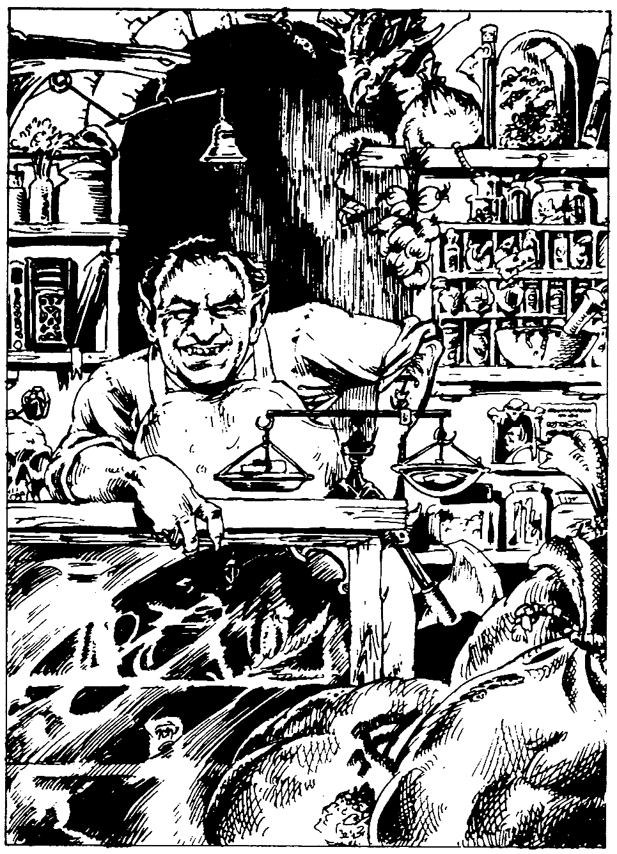

### 250-255

**250**

Uma sineta soa quando a porta se abre, e uma criatura usando um avental marrom sobre suas roupas se apressa a atravessar a passagem em arco para assumir seu lugar atrás do balcão. Ele tem aparência humana, mas as feições de seu rosto são muito feias, e ele possui dentes pontudos. Você se dá conta que ele é um mestiço, meio homem, meio Orca. Uma afiada acha de mão pende de seu cinto para lembrar a você de que não é provável que Port Blacksand possa ser um lugar amigável para se fazer negócios. Você:

Fará perguntas sobre as ervas? Volte para **183** Perguntará se o Homem-Orca sabe de Nicodemus? Vá para **342** Atacará o Homem-Orca? Volte para **5**

### 251

Um dos seres pequenos pára e olha para baixo para você. Ele confunde você com um dos guardas da cidade e grita para que seus companheiros corram para se proteger. Depois, ele aponta uma besta curta para você e dispara um dardo. *Teste sua Sorte*. Se você Tiver sorte, o dardo se crava no chão a seus pés (vá para **269**). Se você Não tiver sorte, o dardo penetra profundamente no seu ombro (vá para **330**).

### 252

A carruagem não vai parar! Subitamente, os quatro cavalos, seus olhos arregalados de terror, já estão quase em cima de você. Você tem que mergulhar para um dos lados, a fim de não ser atropelado. *Teste sua Sorte*. Se você Tiver sorte, não sofre nenhum ferimento com a passagem dos cavalos em disparada ao aterrisar na sarjeta (vá para **275**). Se você Não tiver sorte, cai sob as patas de um dos cavalos (volte para **155**).

### 253

As COBRAS não são adversários muito difíceis para uma pessoa treinada na arte dos espadachins. Trate-as como se fossem uma única criatura. Contudo, em cada Série de Ataque em que elas causem um ferimento em você, devem ser subtraídos 4 pontos do seu índice de ENERGIA por causa de sua mordida venenosa.

COBRAS HABILIDADE 5 ENERGIA 5

Se você vencer, poderá sair da casa pela porta da frente (volte para **75**).

### 254

Uma expressão de horror se espalha pelo rosto do Vampiro ao ver o dente de alho em sua mão. Ela recua para um dos cantos do aposento, tentando fugir do cheiro penetrante, que anula seus poderes de sugar sangue. Você recua até sair do quarto, levando a chave da porta com você, e tranca-a por fora. Depois, você corre até a escadaria e sobe os degraus até o andar seguinte (vá para **310**).

### 255

Os guardas o observam desconfiadamente, mas deixam que você siga adiante depois de ver seu passe. Você caminha rapidamente para o norte (volte para **227**).

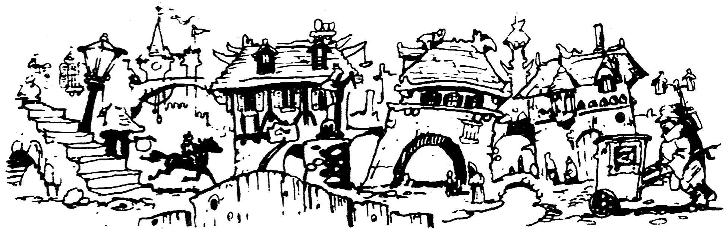

### 256-262

**256**

As casas no lado direito da rua são pequenas e já combalidas pelo tempo. Há velhas sentadas do lado de fora, nos degraus das entradas, limpando peixe e consertando redes de pescar. Elas são grandalhonas e alegres, conversando umas com as outras e frequentemente se dobrando em risadas com estardalhaço. Os pescadores não parecem estar em casa. A rua e a beira do cais terminam em uma grande âncora de ferro. Você faz a volta e anda para retomar à encruzilhada. Se quiser parar para conversar comas mulheres, vá para **320**. Se quiser ignorá-las e caminhar direto de volta para a encruzilhada, vá para **369**.

### 257

Se você estiver usando o Anel do Olho de Ouro, vá para **385**. Se não estiver, volte para **70**.

### 258

Saltando por cima do Diabo do Fogo, você anda de volta para as escadas, a fim de verificar se o amo dele ainda está na casa. Você desce as escadas lentamente, com a espada desembainhada. Quando chega lá embaixo, você fica de certa forma surpreso ao ver um homem gordo, ricamente vestido, sentado em uma cadeira ornamentada, olhando diretamente para você. Ele parece bastante relaxado, muito tranqüilo em relação à sua espada desembainhada. Ele então fala, lenta e friamente, dizendo: "Por ter matado o meu bichinho de estimação, você pagará com a vida." Ele levanta a mão direita no ar, e de seus dedos esticados partem dardos elétricos brancos em ziguezague. Se você estiver usando uma caveira de marfim pendurada no pescoço, vá para **318**. Se não possuir este objeto, volte para **47**.

### 259

Você limpa o sangue da sua espada e caminha para a porta de madeira. Você experimenta a maçaneta, mas ela está trancada. Se você tiver uma chave de esqueleto, volte para **228**. Do contrário, você pode ou puxar uma corda que pende diante da porta (volte para **4**), ou tentar arrombar a porta com o ombro (vá para **365**).

### 260

Os guardas pegam seu dinheiro de suborno e deixam você ir. Enquanto caminha para o norte, você ouve os gritos furiosos do assassino capturado às suas costas. Você se apressa, pois ele poderia tentar incriminar você (volte para **222**).

### 261

"Esta cidade é governada por Lord Azzur, e ele é um homem perverso. Quando você preside a comunidade caótica dos habitantes de Port Blacksand, você tem que ser perverso. E ele é o mais perverso de todos. Devo adverti-lo que, se você for encontrado sem um passe, é um homem morto. Se eu fosse você, conseguiria um rapidamente." Ele então faz um gesto amplo com o braço, e você passa por ele andando para entrar na cidade (volte para **74**).

### 262

Limpando a sopa de sabor horrível de seus lábios com as costas das mãos, você se precipita para fora da casa, deixando as mulheres loucas entregues à sua discussão. Uma vez do lado de fora, você parte novamente para o leste (vá para **375**).



.

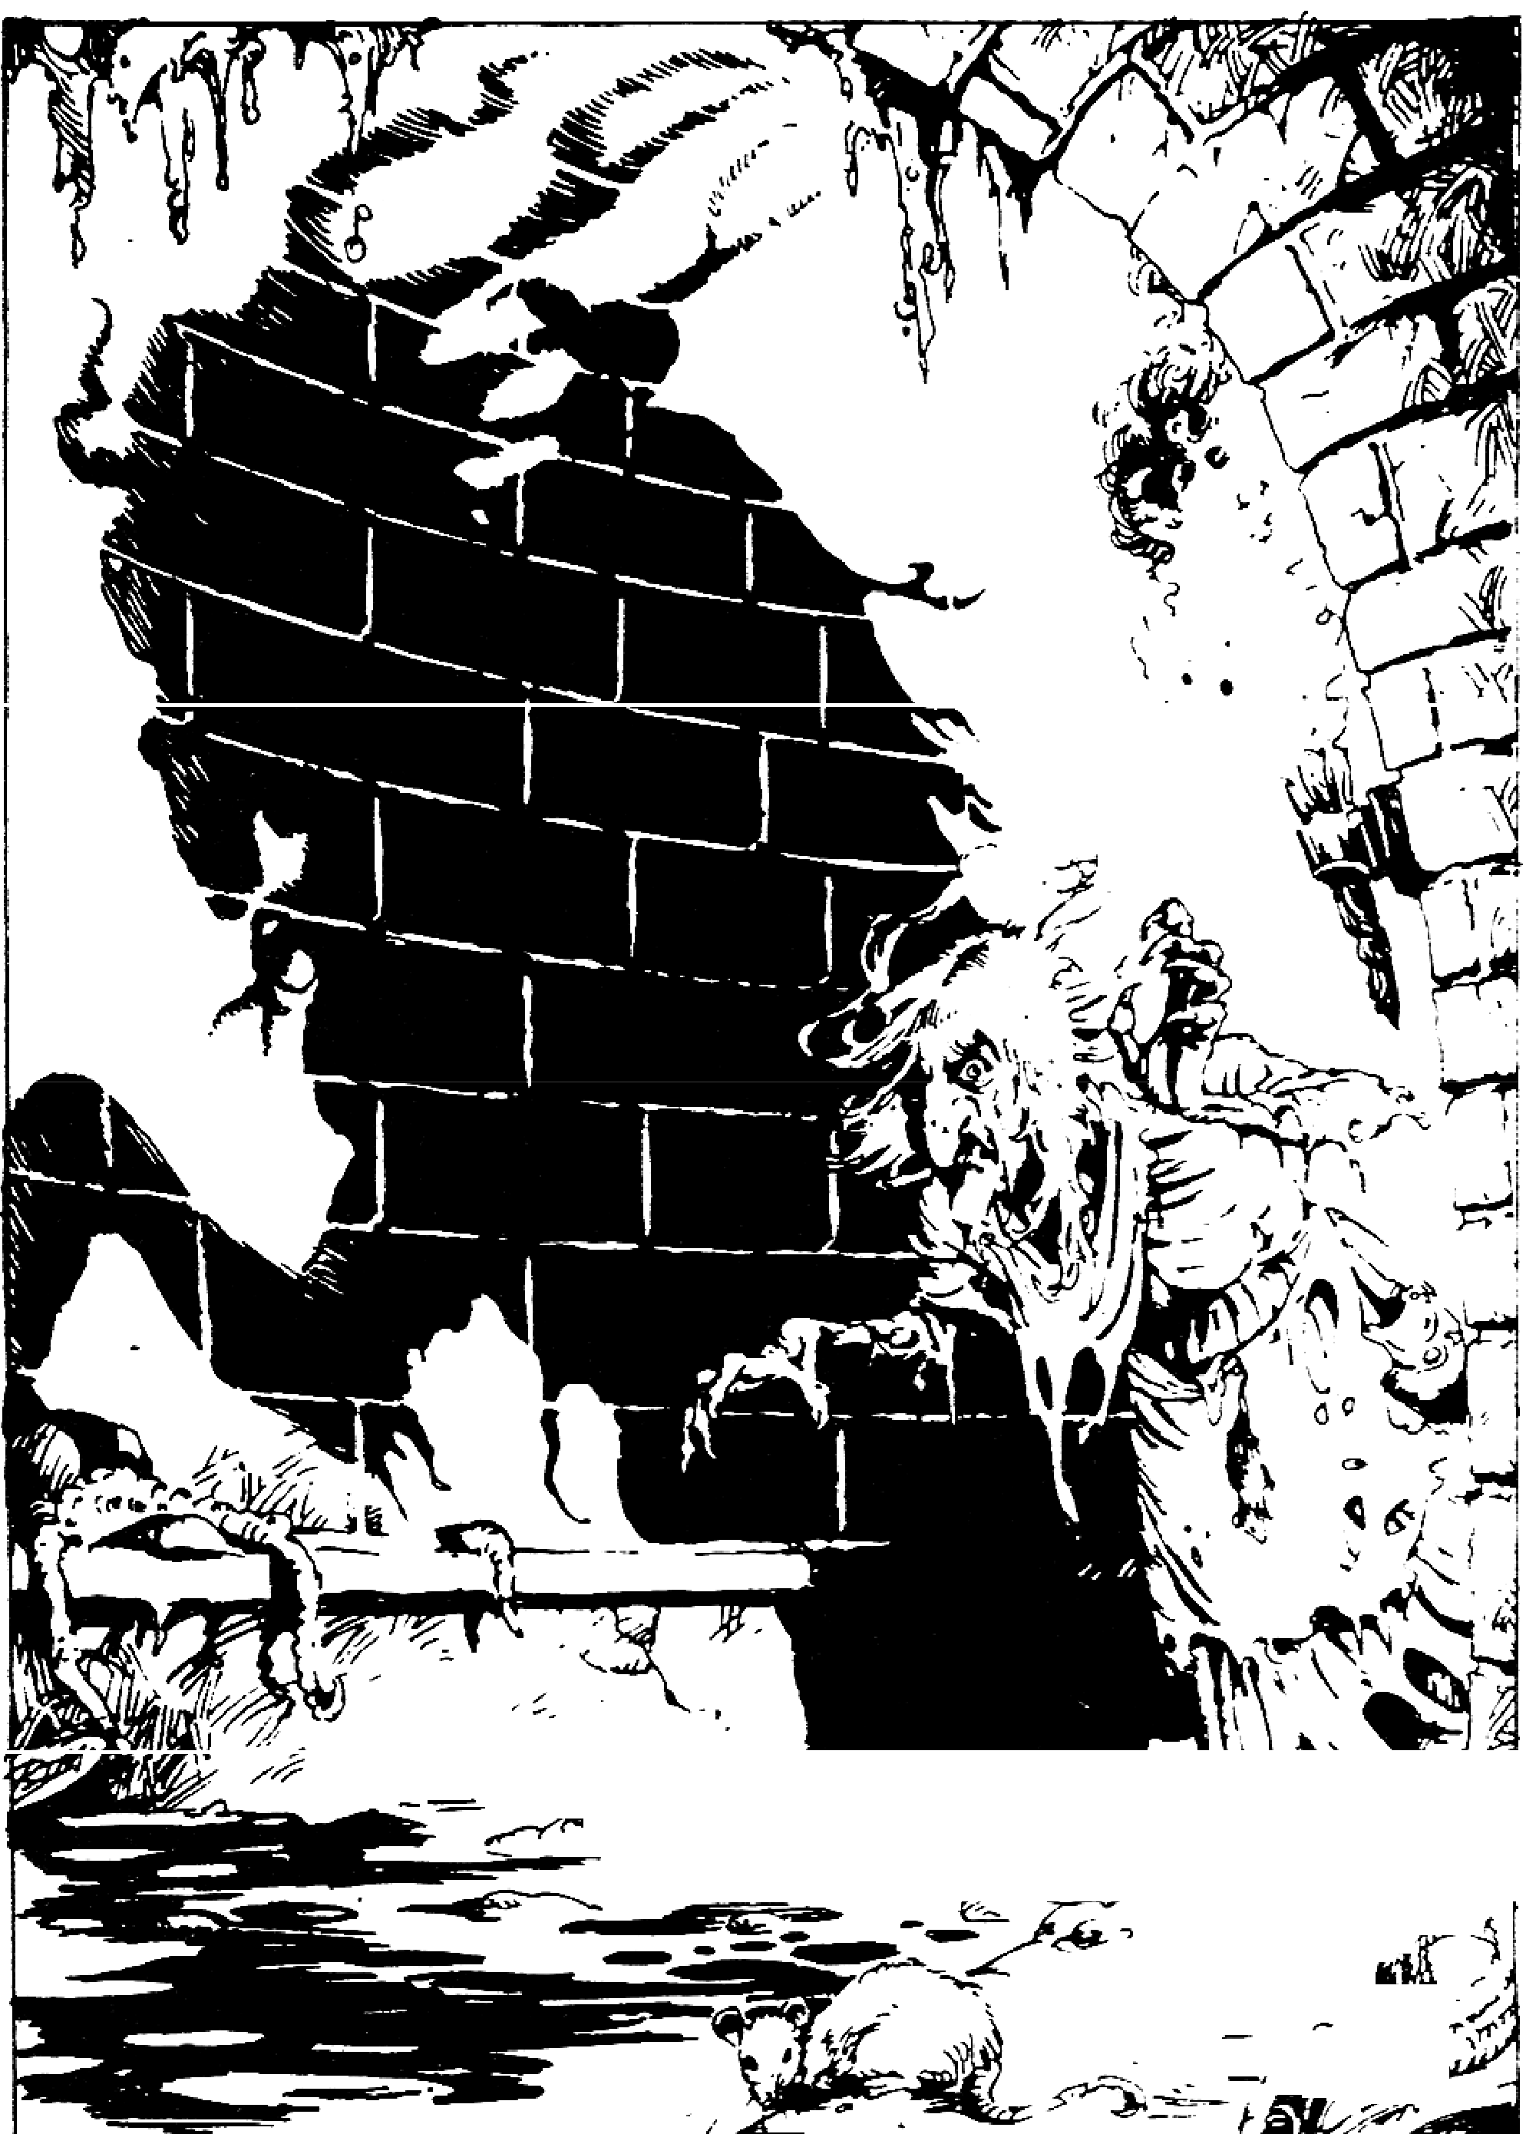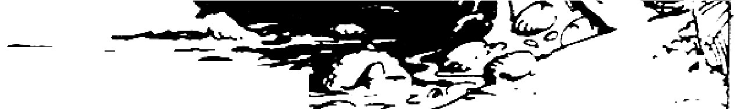

**o**

- \'

.r

·;-//· **_-;= .:Jj;.:!11**

· *t:,r;­*

.,;: .

, ,..._

- - *!* **:v<>**

- - ***.-i,,,a. .***""_,,.., .,,,..

### 263-268

**263**

Apesar da luz das lanternas que ardem no patamar, você não consegue ver nada no interior do aposento; está completamente negro. Se você tiver uma coruja de ouro, volte para **153**. Se não tiver, vá para **281**.

### 264

Antes que você tenha chance de dizer uma única palavra, a voz do Ogro soa retumbante, dizendo: "Alguém roubou toda a minha comida. Você me dá um pouco da sua?" Se você quiser dar ao Ogro parte da sua comida, reduza 2 pontos das suas Provisões na Folha de Aventuras e volte para **121**. Se quiser recusar o pedido dele, vá para **357**.

### 265

Com o sangue das Ratazanas ainda pingando de sua espada, você caminha em frente pelo túnel. A borda de pedra por onde você vai andando é estreita e escorregadia, e você tem que pisar com cuidado para não cair no canal de esgoto que flui lentamente. O túnel gradualmente faz uma curva para a direita, e, ao acompanhar esta curvatura, você ouve ruídos de pés que correm e um grito lancinante que quebram o silêncio subitamente. Vindo diretamente na sua direção, com olhos arregalados e braços que se agitam, o rosto contorcido, você vê uma velha de cabelos brancos, vestida de farrapos, que pronuncia feitiços demoníacos. É uma Bruxa. Você tem a Poção do Controle da Mente? Se tiver este artigo, volte para **82**. Se não tiver, vá para **390**.

### 266

Os Beises do seu time estão com raiva de você por terem perdido o jogo. Alguns dos torcedores se aproximam e começam a lhe dar empurrões. Quando você consegue chegar até o muro e saltá-lo, parece já ter levado um tranco de cada uma das pessoas no estádio. Você perde dois artigos de sua mochila. Finalmente, você escala o muro de volta e caminha até a encruzilhada para seguir para o oeste pela Rua do Porto (volte para **91**).

### 267

Os dois guardas que estão segurando você olham um para o outro e depois para o outro guarda, em busca de uma decisão. Ele faz um aceno de cabeça para os outros dois, que soltam você. Quando você paga a ele as 10 Peças de Ouro, ele diz, olhando ameaçadoramente para você: "Se Lord Azzur descobrir que você está na cidade sem um passe, será um homem morto. E quanto a Nicodemus, ache-o sozinho." Reprimindo um impulso de puxar da espada, você se volta e entra na cidade. Volte para **74**.



### 268

As cortinas de seda diante da passagem em arco são puxadas para um dos lados, e uma estranha criatura entra no aposento. Tem uma cabeça de serpente, que se liga curiosamente aos ombros de uma mulher jovem, usando um vestido suntuoso. Sua boca se abre, e uma língua bifurcada move-se para frente e para trás enquanto a Rainha Serpente principia a acusar você, gritando: "Não pedi nenhuma encomenda de flores a Sra. Pipe, e ela certamente não as mandaria de presente. Que embuste é esse, patife?" Você começa a entrar em pânico, tentando decidir o que fazer em seguida. Se quiser correr para a porta da frente, volte para **32**. Se quiser desembainhar a espada para atacar a Rainha Serpente, volte para **249**.

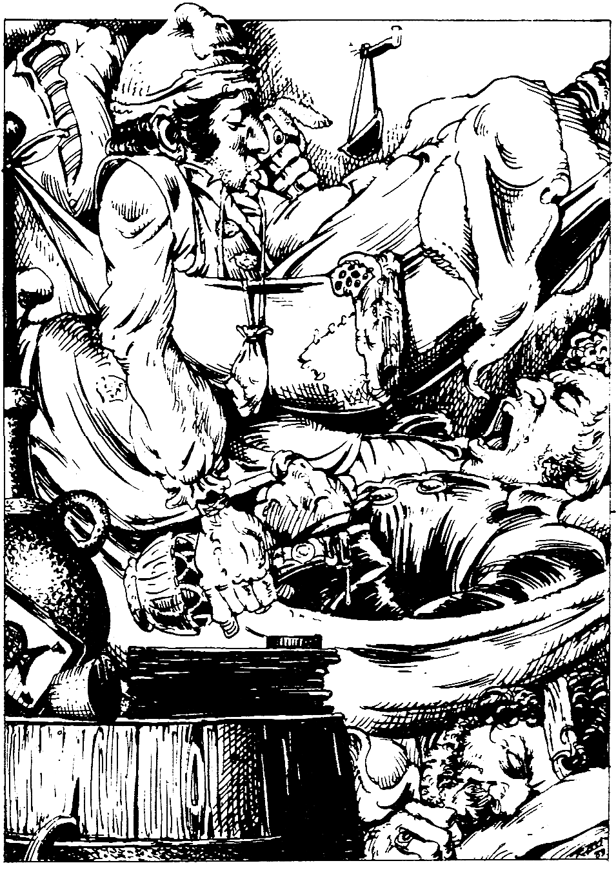

### 269-274

**269**

O homenzinho com a besta solta uma maldição antes de correr para o interior da construção à sua esquerda. Não parece haver uma maneira fácil de apanhá-lo, por isso você caminha por baixo da ponte e continua para o leste (volte para **30**).

### 270

Quando você desembainha a espada, o estalajadeiro solta um assovio alto. Uma porta camuflada atrás do bar se abre violentamente, e você ouve um grunhido baixo. Uma cabeça horrível aparece na porta, e você observa enquanto o grande corpo verde de um TROLL emerge de uma adega. Ele vem carregando uma clava de madeira. O estalajadeiro aponta para você, e o Troll contorna lentamente o bar, girando a clava no ar. Todos os fregueses da taverna começam a gritar: "Luta! Luta! Luta!" e se levantam para fazer uma roda em torno de vocês dois. Você é obrigado a lutar.

TROLL HABILIDADE 8 ENERGIA 8

Se você conseguir matar o Troll, volte para **26**.

### 271

Dormindo em suas redes, você vê três piratas. O quarto deles é pequeno e contém somente roupas e uns poucos pertences pessoais. Parece que os piratas andaram bebendo e jogando a dinheiro - há uma garrafa de rum destampada, uma caneca e um baralho em cima de um barril no meio do aposento. Você vê que um dos piratas está usando uma pequena bolsa de couro pendurada em seu pescoço. Se você quiser entrar na ponta dos pés e tentar cortar a correia da bolsa, volte para **162**. Se preferir fechar a porta de novo e não correr riscos, vá para **284**.

### 272

Você consegue esgueirar-se entre a Centopéia morta e o teto do túnel. Você segue caminhando pelo túnel e vê que ele termina em uma grade de ferro por onde passa a água do esgoto. Se você quiser tentar retirar a grade, volte para **377**. Se quiser caminhar de volta para o bueiro de entrada, volte para **174**.

### 273

Ao examinar o escorpião, você vê que é um broche. Você resolve prendê-lo na sua túnica de couro. É um amuleto de sorte. Some mais 2 pontos de SORTE a seu total. O que você fará em seguida? Você pode, se ainda não o tiver feito, pegar o escorpião de prata (volte para **13**). Se preferir ignorá- lo, pode ou subir as escadas (volte para **80**), ou sair da casa e seguir para o norte (vá para **334**).

### 274

Os guardas ficam satisfeitos por você ter apanhado o homem procurado. Eles lhe contam que ele é um assassino foragido. O chefe dos guardas lhe entrega 5 Peças de Ouro, dizendo: "Aqui está sua recompensa. Mas você não vai receber mais nenhuma. Ele não escapará de novo." Você observa por algum tempo, enquanto eles levam embora o assassino que está aos gritos, antes de continuar para o norte pela Rua do Estábulo (volte para **222**).



### 275-280

**275**

Você se levanta e sacode a poeira, pensando que gostaria de encontrar este Lord Azzur algum outro dia. A carruagem segue em disparada até se perder de vista, e você parte para o oeste de novo (volte para **171**).

### 276

Você diz aos guardas que eles serão devidamente recompensados se libertarem você e permitirem sua entrada na cidade. Quanto você vai oferecer a eles?

Cinco Peças de Ouro? Volte para **109**

Dez Peças de Ouro? Volte para **267**

Quinze Peças de Ouro? Volte para **41**

### 277

Você caminha rapidamente na direção da escadaria e sobe para o andar seguinte (volte para **207**).

### 278

Embora muitos dos artigos que estão no aposento sejam extremamente valiosos, eles não têm muita utilidade para você na sua missão. Porém, há alguma coisa estranha que chama a sua atenção. Em uma mesa quadrada de mogno, há três taças de prata com a boca para baixo. Uma tem a letra A inscrita nela, uma outra a letra B, e a terceira com a letra C. Você:

Pegará a taça A? Volte para **175**

Pegará a taça B? Volte para **209**

Pegará a taça C? Volte para **43**

Atravessará a passagem em arco? Volte para **107**

Subirá as escadas? Volte para **60**

### 279

Ele pega o dinheiro e sinaliza para que você se sente em um banco de madeira. Depois de um processo longo e doloroso, em que sua testa é repetidamente perfurada com uma agulha afiada, ele aplica as tintas indeléveis. Você olha em um espelho na parede e acha sua nova aparência um tanto estranha. Você dá de ombros e sai da loja. Depois, caminha de volta pela ruela e vira à esquerda na Rua do Moinho (vá para **307**).

### 280

Mais adiante na rua, à esquerda, há uma outra loja. Um letreiro do lado de fora diz: "Ben Borryman, Ourives de Prata". Se você quiser entrar na loja, volte para **213**. Se preferir continuar a seguir para o leste, volte para **100**.

### 281-288

**281**

Se você quiser tatear e entrar no quarto no escuro, vá para **391**. Se quiser andar de volta para as escadas e subir para o andar seguinte, volte para **65**.

### 282

No lado direito da rua, você vê um grande barril de madeira e um garotinho sentado ao lado dele em um banco. Se você quiser conversar com o garoto, volte para **119**. Se quiser continuar caminhando para o norte, volte para **247**.

### 283

Não há nada de útil para ser levado da criatura morta, por isso você resolve prosseguir na direção norte (volte para **217**).



### 284

Se você ainda não o fez, pode ou abrir a outra porta (volte para **232**), ou sair do navio para continuar sua busca em Port Blacksand, caminhando para o norte pela Rua do Porto (volte para **78**).

### 285

Você faz uma busca rápida pelas posses dos guardas e encontra 7 Peças de Ouro, 1 molho de chaves e 1 pedaço de pão dormido. Anote o que você quiser guardar e parta para o norte de novo (volte para **227**).

### 286

Você aponta o anel para a Múmia que avança e esfrega a jóia. Um jato de fogo parte do anel, e a Múmia é consumida pelas chamas. Ela cai no chão e em poucos momentos já não sobra nada dela, a não ser uns poucos fragmentos carbonizados. Volte para **163**.

### 287

As barracas de comida estão vendendo frutas, vegetais, carne, sopa quente, milho e castanhas para os compradores famintos. Você pode comer algum prato quente, se você quiser. Pague 1 Peça de Ouro e aumente sua ENERGIA em 2 pontos. Caminhando para o norte, ao longo do lado oeste da praça, você vê um homem vestido de veludo púrpura, tocando uma lira. Se você quiser parar e ouvir, volte para **3**. Se preferir passar andando por ele, vá para **398**.

### 288

Ninguém passa uma noite dormindo na torre de Zanbar Bone e acorda vivo. No meio da noite, um jato de gás, que o envenena quase que imediatamente, é liberado da cabeceira da cama. Depois, as bruxas e servos de Zanbar Bone ressuscitam você para um mundo de mortos-vivos, no qual você servirá para sempre como um Caçador de Espíritos.

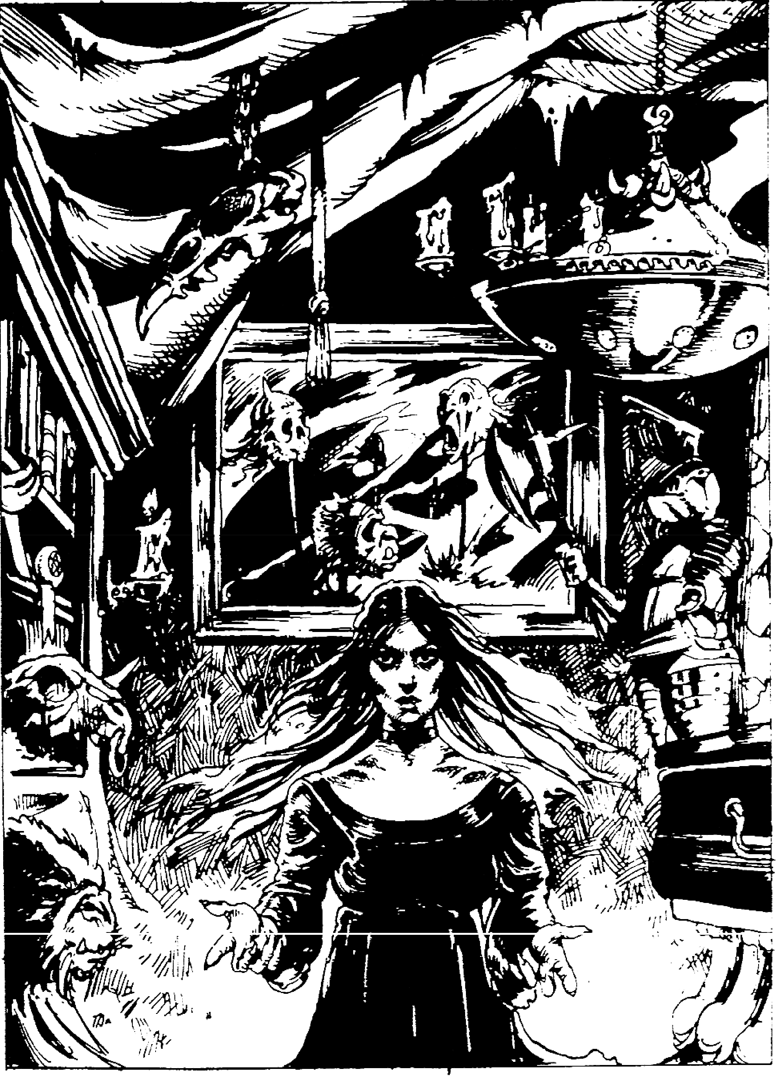' 1,\\',

*fr/'/* -,, :,-,,

,r *I* ' •.: _.;'

### 289-294

**289**

O Homem-Orca pega sua Peça de Ouro e joga-a para o alto comum peteleco, aparando-a ao cair no bolso de seu avental. Em seguida, ele começa a palitar os dentes com um galho pontudo e finalmente diz: "Não sei nada a seu respeito." Se você quiser lutar contra o cínico Homem-Orca, volte para **5**. Se preferir controlar a sua raiva, saia da loja e dirija-se novamente para o norte. Volte para **93**.



### 290

Você tenta caminhar distraidamente e passar pelos Trolls, mas eles suspeitam de alguma coisa estranha a seu respeito e ordenam que você venha até eles. Perguntam onde você mora, e você responde que está em Port Blacksand em viagem de comércio. Os Trolls riem sarcasticamente e pedem para ver o seu passe. Se você tiver um passe de mercador, volte para **219**. Se não tiver, vá para **335**.

### 291

Quando o guarda se dá conta do que você está fazendo, ele arremete com a lança contra você. *Teste sua sorte*. Se você Tiver Sorte, ele erra, e você consegue passar correndo por ele e entrar na cidade (volte para **74**). Se você Não tiver sorte, a lança rasga a carne do seu braço. Você perde 2 pontos de ENERGIA e volta para **10**.

### 292

Você entra em um aposento luxuosamente mobiliado, contendo objetos de arte e raridades de decoração. De pé diante de você, há uma mulher jovem, vestida com uma túnica de seda negra. Possui longos cabelos negros e lábios bem vermelhos. Ela sorri e faz um sinal para que você se sente em uma das poltronas. Você se recusa a fazê-lo, consciente que está de que ela é uma das servas de Zanbar Bone. Ela caminha na sua direção de braços abertos, como se estivesse prestes a abraçá-lo, e quando ela volta a sorrir, você vê dois dentes como presas que só podem pertencer a um Vampiro. Se você tiver alho, volte para **254**. Se não tiver, volte para **210**

### 293

Ela explica que acabou de colher uma de suas flores douradas. Há dez pétalas douradas na flor, e ela diz que, se mergulhada em sangue de cachorro, cada pétala, retirada e jogada no chão, se transformará em uma Peça de Ouro. A Sra. Pipe pede qualquer artigo mágico, peça de armadura ou comida (duas porções de suas Provisões) em troca da flor dourada. Se você quiser negociar com a Sra. Pipe, faça as devidas alterações na sua *Folha de Aventuras*. Quer você faça a troca ou não, você sai da loja em seguida e segue para o oeste (volte para **24**).

### 294

No alto da prancha de acesso, há um dos membros da tripulação do navio de guarda. Ao ver você, ele puxa seu alfanje e diz a você que saia do navio. Se você quiser voltar pela prancha de acesso, seguir pelo quebra-mar e virar à esquerda na Rua do Porto, volte para **78**. Se quiser desembainhar a sua espada para enfrentar o pirata, vá para **386**.

### 295-300

**295**

Você põe a espada de volta na bainha e começa a revistar a casa da Rainha Serpente. Você encontra uma sacola de couro marrom, que pega e sacode. O conteúdo produz um som tilintante. No interior, você acha 12 Peças de Ouro. Acrescente 1 ponto de SORTE. Você sai da casa e continua a caminhar pela Rua do Estábulo (vá para **333**).

### 296

Caminhando pela rua na sua direção, há dois homens, usando vestes negras que os cobrem inteiramente, a não ser pelos olhos. Ao ver você, eles fazem sinais um para o outro e desembainham suas espadas; são LADRÕES que esperam roubar suas posses, e você terá que se defender. Lute com um de cada vez.

|  |  |  |
| --- | --- | --- |
|  | HABILIDADE | ENERGIA |
| Primeiro LADRÃO | 7 | 7 |
| Segundo LADRÃO  Se você vencer, volte para **147**. | 6 | 8 |

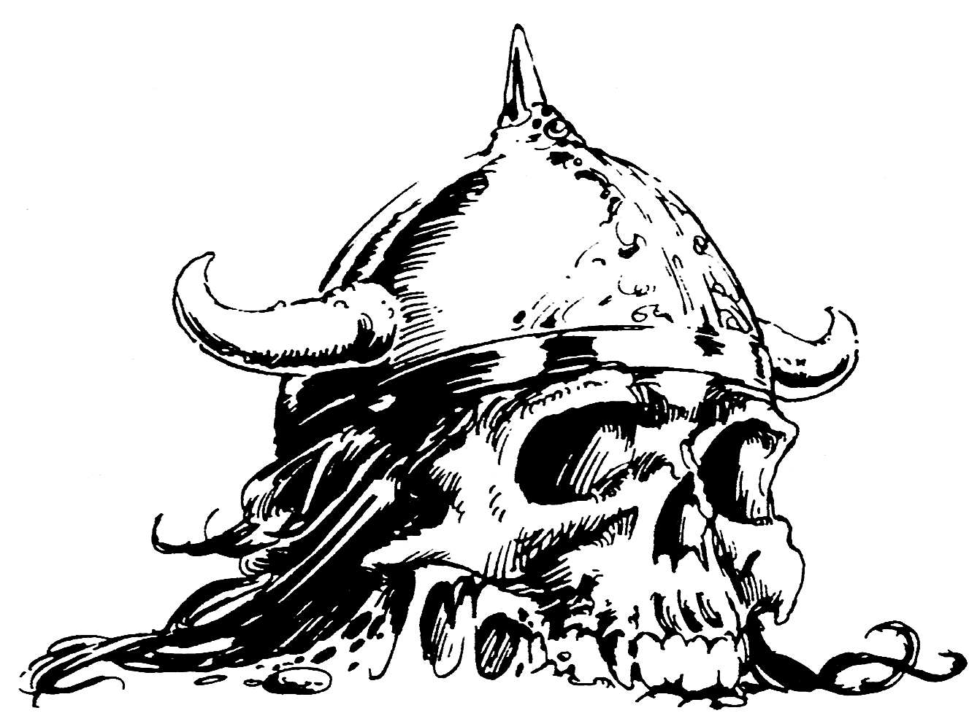

### 297

Não há nada de útil para você no aposento. O cheiro dos Zumbis e dos detritos é terrível, por isso você resolve sair imediatamente. Você caminha de volta para a escada para subir até o andar seguinte (volte para **207**).

### 298

Você sente os efeitos do veneno se espalhando pelo seu corpo, e perde 4 pontos de ENERGIA. Se ainda estiver vivo, você consegue chegar até a porta e fugir (volte para **75**).

### 299

Seria extremamente perigoso para você entrar em Port Blacksand de novo, sobretudo porque muitos dos guardas da cidade o reconheceriam. Não há mais nada que você possa fazer, a não ser empreender a longa caminhada de volta a Silverton para relatar que fracassou na sua missão.

### 300

A rua faz uma curva súbita para a direita e segue para o norte. Você passa por um aglomerado de pequenas casas e sente que há pessoas que você não vê a observá-lo passar. Então, a porta de uma das casas se abre, e um garoto, vestido em farrapos, sai correndo dela e lhe entrega um pedaço de papel. Sem parar, ele foge em disparada e some, virando a esquina. O papel tem uma mensagem que diz: "As flechas de seis arcos estão apontadas para você. Deixe 10 Peças de Ouro no meio da rua e continue andando." Se você quiser obedecer as instruções, faça as devidas deduções na sua *Folha de Aventuras*, desconte 2 pontos de SORTE e vá para **347**. Se você quiser continuar andando sem deixar o ouro, volte para **137**.

### 301-306

**301**

Há uma acha de guerra segura pela manopla chapeada de ferro da armadura. Se você quiser levar a acha de guerra, volte para **214**. Se preferir empurrar a armadura no chão, a fim de se certificar de que não é uma armadilha, volte para **185**.

### 302

Você mostra as duas gemas ao homem. Segurando-as contra a luz, ele as examina cuidadosamente com uma pequena lente de aumento. Ele olha para você e oferece 9 Peças de Ouro pelas duas. Se você quiser aceitar a oferta, volte para **240**. Se preferir barganhar para conseguir um preço melhor, vá para **345**.

### 303

Você se inclina sobre o corpo imóvel da Bruxa morta e corta um tufo de seus cabelos com a espada. Você guarda o cabelo dela em segurança na sua mochila e caminha de volta pelo túnel para o bueiro de entrada (volte para **104**).

### 304

Você chega a uma junção de quatro caminhos na rua. A rua que leva para o oeste chama-se Rua da Chave, e a rua que leva para o leste, Rua do Relógio. À sua frente, a Rua do Mercado continua para o norte, e uma multidão de gente vai andando por ela, vibrando ruidosamente e balançando os braços no ar: Você resolve segui-los (volte para **148**).

### 305

Você aponta o espelho para o Caçador de Espíritos, mas ele não pára de avançar. Mais uma vez, ele consegue tocar a sua carne, queimando você, que perde 2 pontos de ENERGIA. Se você ainda estiver vivo, poderá ou disparara sua flecha de prata contra ele (volte para **189**), ou usar seu Anel de Gelo sobre ele (vá para **382**).

### 306

Os dois guardas se entreolham horrorizados e saem correndo da cela, subindo as escadas aos gritos de "Peste!" a plenos pulmões. Sorrindo consigo mesmo, você sai andando calmamente da cela e apanha sua espada na mesa. Lá em cima, você descobre que os guardas fugiram; numa revista no aposento encontra 2 Peças de Ouro e um passe de mercador para comerciar em Port Blacksand. Recolhendo seus achados, você se desloca até a porta e se esgueira para entrar na cidade (volte para **74**).



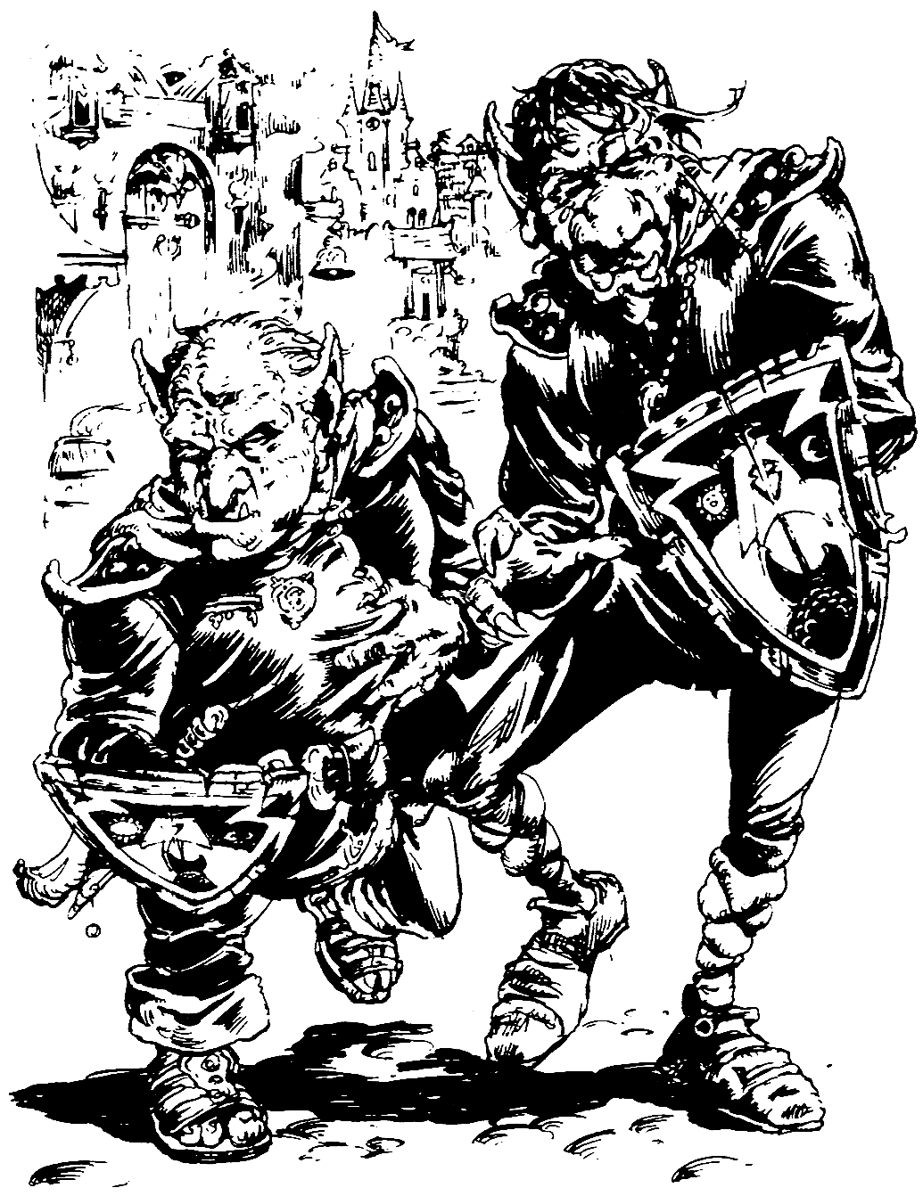

### 307-311

**307**

Caminhando na sua direção pela rua, você vê dois guardas imensos, usando o uniforme negro de Lord Azzur. Quando chegam mais perto, você repara que eles são Trolls, mercenários brutais empregados por Lord Azzur como Guardas Imperiais de Elite. À sua direita, há uma árvore que chega quase ao topo da muralha da cidade. Se você quiser se arriscar a passar pelos Trolls andando, volte para **290**. Se quiser subir na árvore, a fim de chegar ao alto da muralha, volte para **11**.

### 308

Não há nada que interesse na ruela, por isso você retorna à Rua do Porto e vira à esquerda (volte para **180**).

### 309

Você empurra o LOBO para que largue seu braço e desembainha a espada. O lobo rosna e salta sobre você de novo.

LOBO HABILIDADE 5 ENERGIA 5

Se você vencer, volte para **97**.

### 310

Você sobe até o terceiro andar e vê outra porta no final do patamar. Se quiser abrir a porta, volte para **263**. Se quiser subir para o andar seguinte, volte para **65**.

### 311

Ao iniciar sua luta contra o GUARDA, você vê mais dois homens armados aparecerem de uma guarita de pedra junto ao portão. Eles desembainham suas espadas e esperam o resultado do confronto que você está travando.

GUARDA DA CIDADE HABILIDADE 8 ENERGIA 7

Se você derrotar o primeiro guarda da cidade, terá agora que lutar com os outros dois como par. Ambos terão a oportunidade de um ataque separado contra você em cada Série de Ataque, mas você terá que escolher qual deles irá atacar. Ataque seu alvo determinado como numa batalha normal. Em relação ao outro, você jogará dados para conhecer sua Força de Ataque de modo normal, mas não vai causar ferimentos nele se sua Força de Ataque for maior - você terá que registrar isso como se fosse apenas um golpe dele que você defendeu. É claro que, se a Força de Ataque dele for maior, ele causará ferimento sem você do modo normal.

|  |  |  |
| --- | --- | --- |
|  | HABILIDADE | ENERGIA |
| GUARDA DA CIDADE | 6 | 6 |
| GUARDA DA CIDADE | 7 | 5 |
| Se você vencer, volte para **74**. |  |  |



### 312-318

**312**

Você repara que a mão esquerda do Homem-Macaco está fechada, como um punho cerrado. Você força seus dedos até que eles se abram e encontra uma pequena jóia de ouro com a forma de uma coruja. É um talismã mágico que permitirá que você veja no escuro. Você coloca a coruja cuidadosamente no seu bolso e continua sua jornada (volte para **217**).

### 313

Você recupera sua espada, cravada no peito do homem morto, e se apressa a sair da casa. Aliviado por estar ao ar livre outra vez, você parte para o norte (volte para **304**).

### 314

Você se senta para descansar e planeja o que fazer em seguida. Ao se abaixar no frio chão de pedra, você inadvertidamente derruba um pote de vidro que ainda não havia visto, o qual rola de encontro a parede e se despedaça. De dentro do vidro, sai um homenzinho de uns quinze centímetros que caminha na sua direção. Ele levanta os olhos para você comas mãos na cintura e, com uma voz que mal se consegue escutar, diz: "Muito obrigado. Fiquei preso neste pote infernal durante os últimos cem anos. Agora, como posso retribuir-lhe o favor?" Se você quiser perguntar o paradeiro de Zanbar Bone, volte para **234**. Se quiser perguntar se ele pode curar algum dos seus ferimentos, volte para **94**.

### 315

A criatura conduz você para o andar de baixo e pergunta se você deseja sorte ou boa saúde. Ele retira os escorpiões de ouro e de prata de seus recipientes e diz a você que são broches mágicos. Cada um custa 6 Peças de Ouro, mas você só pode comprar um. Se você desejar boa sorte, volte para **8**. Se preferir boa saúde, volte para **132**

### 316

Mais uma vez, você entra na loja do tatuador e é cumprimentado por Jimmy Tinta rápida. Ele fica evidentemente feliz por você ter retomado para requisitar seus serviços de novo (volte para **279**).

### 317

Uma das lojas à sua esquerda é de um fabricante de velas. Há muitas velas coloridas diferentes na vitrine, espalhando uma luz intensa. Se você quiser entrar na loja, volte para **241**. Se quiser continuar para o leste, volte para **280**.

### 318

A caveira de algum modo atrai e absorve todo o poder do raio elétrico, deixando você incólume. O homem gordo fica com raiva, mas impotente, e você consegue sair da casa pela porta da frente. Uma vez do lado de fora, você prossegue mais uma vez para o norte (volte para **304**).



•

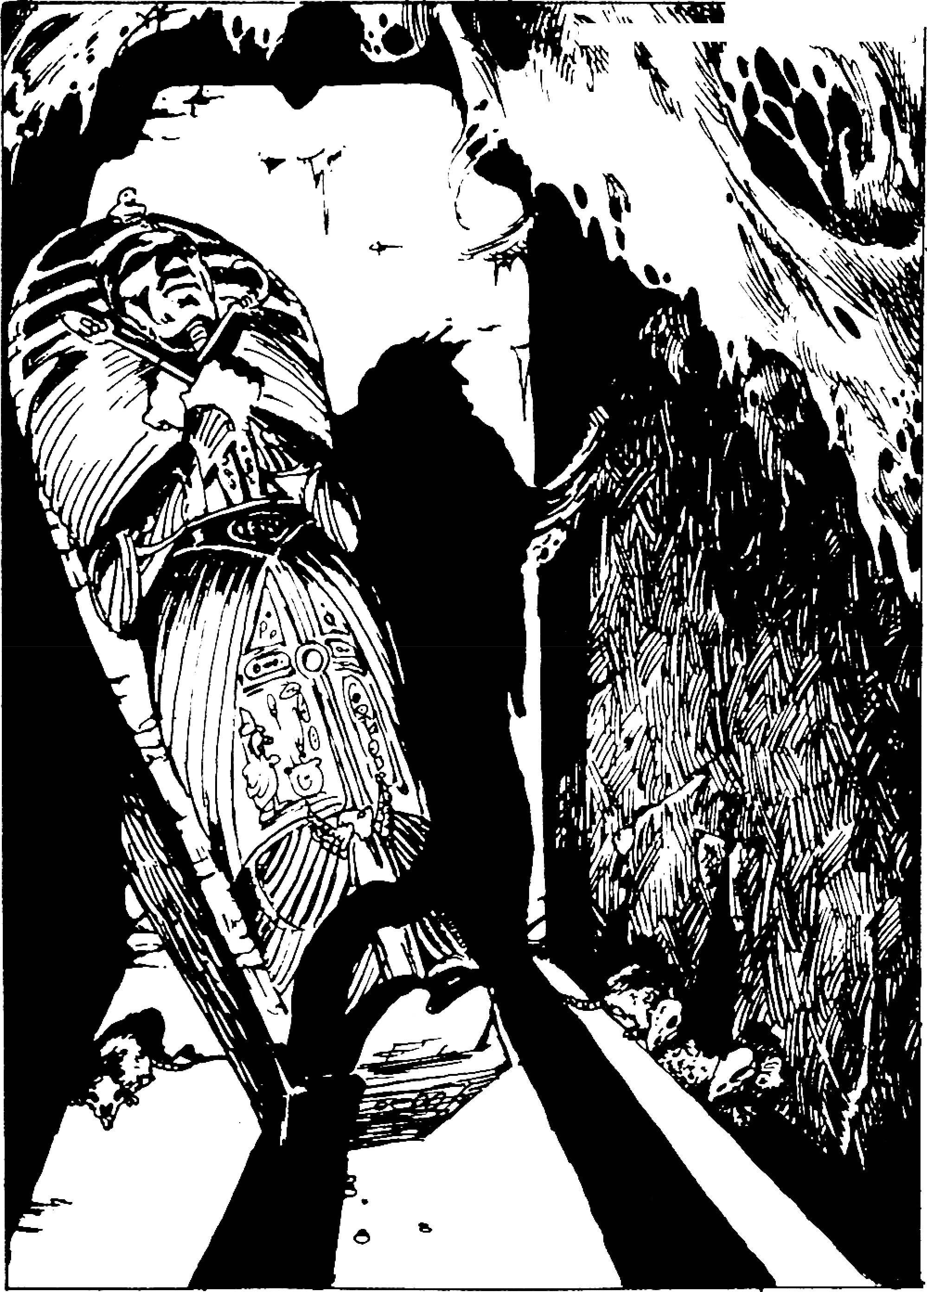

- , ,....

,·

\

" -:ts

} \

'

••

### 319-324

**319**

Você entra em um aposento que é escuro e muito frio. As paredes e o chão são feitos de pedras nua, e o aposento está vazio, a não ser por um sarcófago decorado. Há um forte cheiro de mofo no ar. Se você quiser abrir o sarcófago, vá para **352** Se quiser sair de novo, volte para **231**.

### 320

As bochechas cheias das alegres esposas dos pescadores são redondas e brilhantes como maçãs vermelhas. Você pergunta se elas possuem algum dos objetos que você precisa, mas todas elas franzem a testa e sacodem a cabeça em conjunto. Depois, uma delas diz que há uma história que conta que as Bruxas foram vistas desaparecendo pelos condutos de esgoto em busca de ratazanas para suas panelas de cozido. Todavia, ela nunca viu uma Bruxa pessoalmente. Você resolve deixar as senhoras; em seguida, caminha de volta para a encruzilhada e vira à esquerda na Rua do Tamanco (volte para **216**).

### 321

No pé da escada, você se dá conta, para sua repugnância, que está em meio a um esgoto. Há tochas ao longo da parede do túnel, fornecendo uma luz bastante fraca, e pequenas gotas de água produzem sons fantasmagóricos ao cair na água do esgoto. Se você quiser caminhar para o norte ao longo do túnel, vá para **356**. Se quiser caminhar para o sul, volte para **118**.

### 322

Você caminha de volta para a loja; atrás do balcão, você encontra uma pequena caixa de dinheiro de madeira. No interior, há 11 Peças de Ouro, as quais você coloca na sua mochila.Você resolve que já é hora de sair da loja e se dirige para o norte (volte para **93**).

### 323

O ferreiro parece surpreso com a sua agressão não provocada e puxa uma outra barra de ferro incandescente do

fogo com a mão enluvada. Ele está furioso e investe contra você com a barra. FERREIRO HABILIDADE 9 ENERGIA 9

Se o ferreiro ferir você durante qualquer Série de Ataque, você terá que descontar 3 pontos de seu índice de ENERGIA, por causa da queimadura causada pela barra de ferro. Se você vencer, vá para **395**.

### 324

A caixa se parte, e você vê duas gemas, 15 Peças de Ouro e uma luva de seda branca em meio aos pedaços de madeira quebrada. Se você desejar experimentar a luva, volte para **89**. Se quiser sair da casa, levando apenas as gemas e o ouro, e continuar para o norte, volte para **282**.



### 325-328

**325**

Você segue o velho através das portas de vaivém da taverna Porco e Sapo. Ele diz a você que se sente em uma pequena mesa em um dos cantos, enquanto ele caminha lentamente até o bar para comprar os drinques. Há vários personagens de aspecto perigoso sentados em mesas próximas, mas eles não parecem interessados em vocês. Logo, o velho retoma à mesa carregando duas canecas de madeira cheias até a borda de cidra. Uma vez sentado, ele abre sua bolsa de couro e coloca dois pequenos potes na mesa. Ele abre um e esfrega o creme branco do pote em seus ferimentos. Ele sorri e diz que é farmacêutico de profissão, e que você também deveria passar um pouco do creme nos seus ferimentos. Você aceita o conselho e fica admirado ao sentir o efeito curativo do creme se fazer notar rapidamente. Some 5 pontos de ENERGIA. Depois de terminar seu drinque, você diz adeus ao farmacêutico, sai da taverna e se dirige para o norte (vá para **348**).

### 326

À sua frente, a alameda está coberta de lixo e objetos abandonados. De repente, você ouve rosnados e vê algum movimento em meio ao lixo. Você desembainha sua espada bem a tempo, pois dois CÃES SELVAGENS, cada um com um metro e meio de comprimento, saltam sobre você. Lute com ambos os cães ao mesmo tempo.

|  |  |  |
| --- | --- | --- |
|  | HABILIDADE | ENERGIA |
| Primeiro CÃO SELVAGEM | 4 | 4 |
| Segundo CÃO SELVAGEM | 4 | 3 |

Ambos os cães farão um ataque separado contra você em cada Série de Ataque, mas você terá que escolher qual dos dois você enfrentará. Ataque o cão que escolher como numa batalha normal. Contra o outro, você fará o lance de dados para saber sua Força de Ataque de modo normal, mas você não causará ferimentos na criatura se a sua Força de Ataque for maior. Terá que considerar isso como sendo apenas uma defesa bem sucedida contra sua mordida. É claro que, se a Força de Ataque do animal for maior, você será ferido. Se você vencer, volte para **184**. Você poderá **Fugir**, correndo de volta pela ruela e virando para o oeste na Rua do Porto (volte para **180**).

### 327

Você se sente como um paliteiro e, embora a dor seja quase insuportável, consegue cambalear pela rua. À sua frente, à direita, você vê a porta de uma das casas se abrir e uma garotinha olhar para fora apreensivamente. Ela insiste para que você entre na casa. Se você quiser fazer isso, volte para **126**. Se quiser continuar caminhando para o norte, volte para **164**.

### 328

Você pega o objeto de prata na sua mochila e o entrega à Rainha Serpente. Ela fica felicíssima e agradece a você por tê-lo entregue a ela. Ela leva você até a porta da frente e lhe dá uma gorjeta de duas Peças de Ouro. Do lado de fora, você parte para o norte pela Rua do Estábulo (vá para **333**).

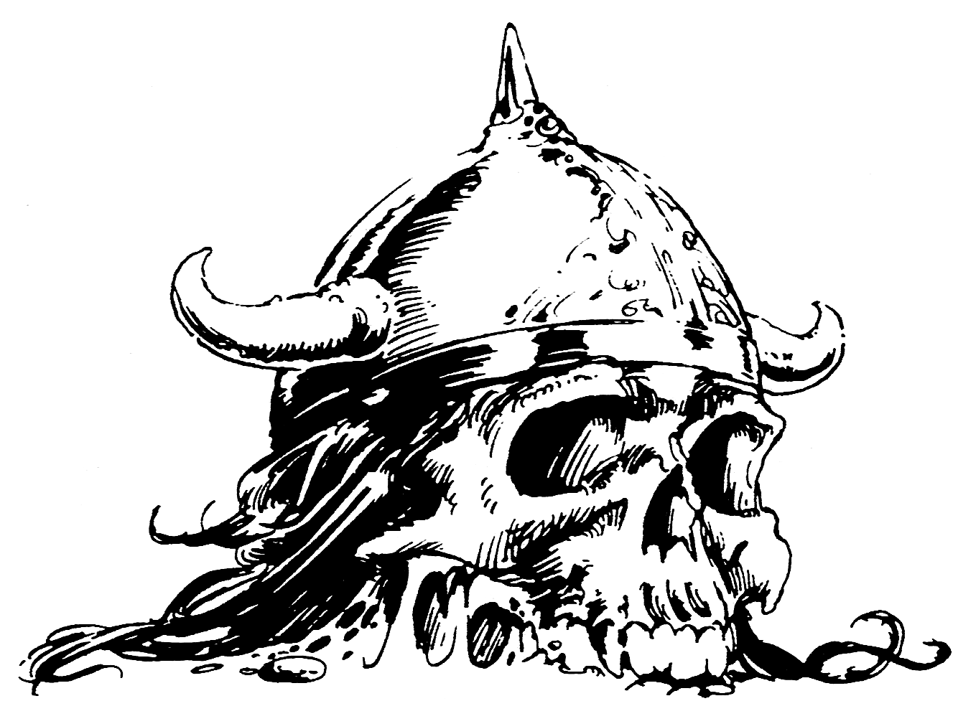

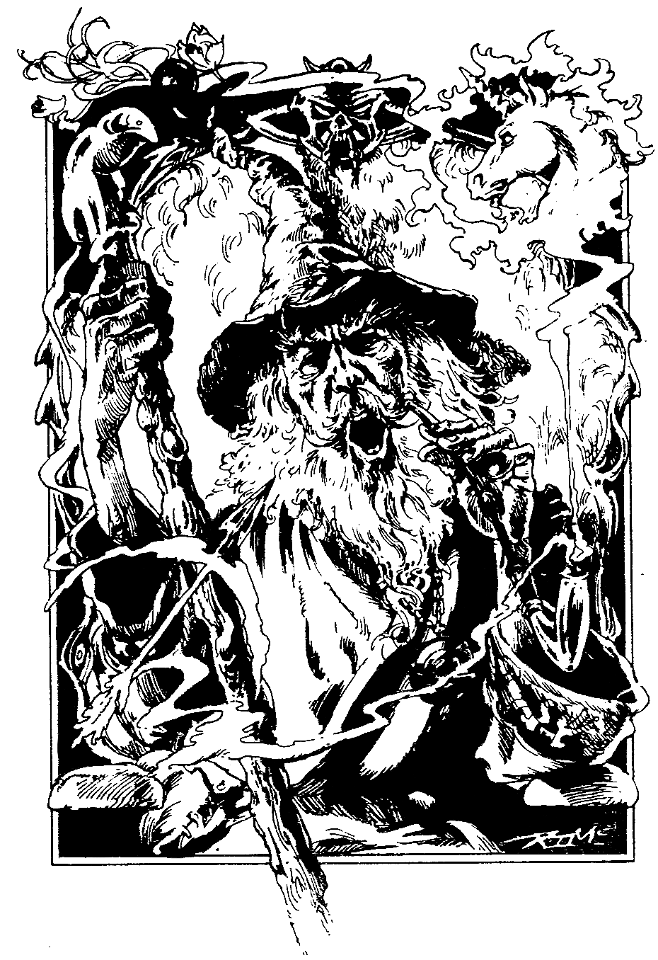

### 329-331

**329**

O cheiro na beira do rio é terrível. Acima, você ouve o som das passadas atravessando a ponte de madeira. Há um casebre de madeira incrustado nas fundações da ponte. As cortinas puxadas impedem que você tenha uma visão do interior do casebre, mas você sabe que não é bem vindo ao ler as palavras "Não se Aproxime" pintadas na porta em grandes letras vermelhas. Você respira fundo e bate na porta. Você ouve resmungos e pés que se arrastam e, subitamente, a porta se abre de um golpe. Diante de você está um velho de cabelos brancos com uma barba comprida, usando longas vestes brancas. Ele olha para você severamente e diz: "Explique-se a Nicodemus." Você fica entusiasmado por ter encontrado Nicodemus e conta a ele sobre o reino de terror de Zanbar Boné na cidade de Silverton, e porque Owen Carralif pediu que você encontrasse o velho amigo dele para pedir ajuda. Nicodemus franze a testa e entra de novo no casebre, dizendo a você que o siga. Ele se senta em uma cadeira de balanço e começa a falar com voz calma: "Estou velho e cansado, não tenho qualquer desejo por mais aventuras. Vivo aqui, sob a Ponte Cantora, em Port Blacksand, para fugir dos pedidos de ajuda de pessoas que estão em dificuldades. Desse modo, ninguém me aborrece, mas eu realmente quero ajudar meu amigo Owen. Eu direi a você como derrotar o Príncipe da Noite, Zanbar Bone. Lembre-se, você só poderá derrotá-lo depois do pôr-do-sol. Ouça com atenção. Nas horas em que há luz do dia, ele só existe em outro plano. Não há dúvida de que ele tem seus servos para protegê-lo, mas, se você passar por eles, precisará de alguma coisa especial para enfrentar o próprio Bone. Para se proteger de seu olhar hipnótico, você tem que ter um unicórnio branco dentro de um sol amarelo tatuado na sua testa. Armas normais não lhe fazem mal. Primeiro, você tem que disparar uma flecha de prata no coração dele. Isso vai paralisá-lo, mas não o matará. Depois, você tem que rapidamente esfregar o composto triturado de uma pérola negra, cabelo de Bruxa e uma flor de lótus em seus olhos abertos. Com sorte, ele entrará em decomposição diante de você em segundos. Se a flecha não acertar, temo que você morrerá no momento em que ele o tocar. Os ingredientes para o composto podem ser todos encontrados em Port Blacksand, se você procurar com insistência suficiente. Lamento não poder acompanhá-lo." Em seguida, Nicodemus desenha um mapa de como chegar à torre fortificada de Zanbar Bone, saindo de Port Blacksand. Ele se levanta, aperta sua mão e lhe deseja o melhor. Você sai do casebre dele, sobe os degraus e atravessa a ponte sobre o Rio Peixe-Gato. A Rua da Ponte continua para o norte por pouca distância até terminar em um cruzamento. Se você quiser caminhar para o oeste, descendo a Rua do Porto, volte para **91**. Se você quiser virar para o leste, na Rua da Vela, volte para **238**.

### 330

Você perde 3 pontos de ENERGIA. Se ainda estiver vivo, você consegue, com muito sofrimento, retirar o dardo de seu ombro. Ao enfaixar o ferimento, você vê o homenzinho correr e entrar na construção à sua esquerda. Não parece existir uma maneira fácil de apanhá-lo, por isso você caminha por baixo da ponte e continua para o leste (volte para **30**).

### 331

Quando você se aproxima do homem, ele repentinamente salta e grita a plenos pulmões. Em seguida, um punhal aparece, saído de suas roupas esfarrapadas, e ele salta sobre você. Seus olhos enlouquecidos pertencem a um homem demente ou possuído, e você terá que lutar contra ele.

LOUCO HABILIDADE 5 ENERGIA 5

Se você vencer, volte para **86**.



### 332-338

**332**

O mendigo toca seu chapéu como agradecimento e resmunga umas poucas palavras. Some 1 ponto de SORTE antes de continuar para o oeste (volte para **124**).

### 333

Você logo chega a um cruzamento na rua. A Rua do Estábulo continua para o norte e, à sua esquerda, você vê a Rua da Torre, que leva para o oeste. Você resolve continuar seguindo para o norte (volte para **76**).

### 334

Caminhando na sua direção pela rua, há dois guardas da cidade. Eles param à sua frente e exigem ver seus papéis. Se você possuir um passe de mercador, volte para **255**. Caso contrário, volte para **99**.

### 335

O maior dos dois Trolls lhe diz que você está preso por estar em Port Blacksand sem autorização. Ele diz que está se sentindo generoso, contudo, e lhe oferece uma alternativa. Você pode pagar uma muita de todo o ouro que há em sua mochila e ser expulso da cidade, ou passar um ano com as ratazanas e baratas em uma cela imunda das masmorras. O outro Troll solta uma enorme risada, dizendo: "Generoso? Ho! Ho! Ho! Ah, Barriga Azeda, você tem um senso de humor!" Se você quiser pagar a multa e ser expulso da cidade, vá para **367**. Se quiser resistir à prisão, volte para **73**.

### 336

Uma vez no interior da loja, você se dá conta de porque as vitrines possuem grades - é uma joalheria. De pé atrás de um balcão de vidro, está um homem careca e imenso, com um tapa-olho sobre o olho esquerdo. Ele lhe dá um sorriso de boas-vindas, mas a visão de sua boca feia, com seus poucos dentes manchados de preto, não inspira confiança. Uma grande acha de guerra pende convenientemente atrás do homem, a fim de desencorajar possíveis ladrões. Em exibição, há diversos anéis ornamentados, com incrustações de diamantes, esmeraldas e rubis. O homem pergunta se você está comprando ou vendendo. Você:

Perguntará o preço dos anéis? Volte para **36**

Oferecerá gemas para vender (se as tiver)? Volte para **302**

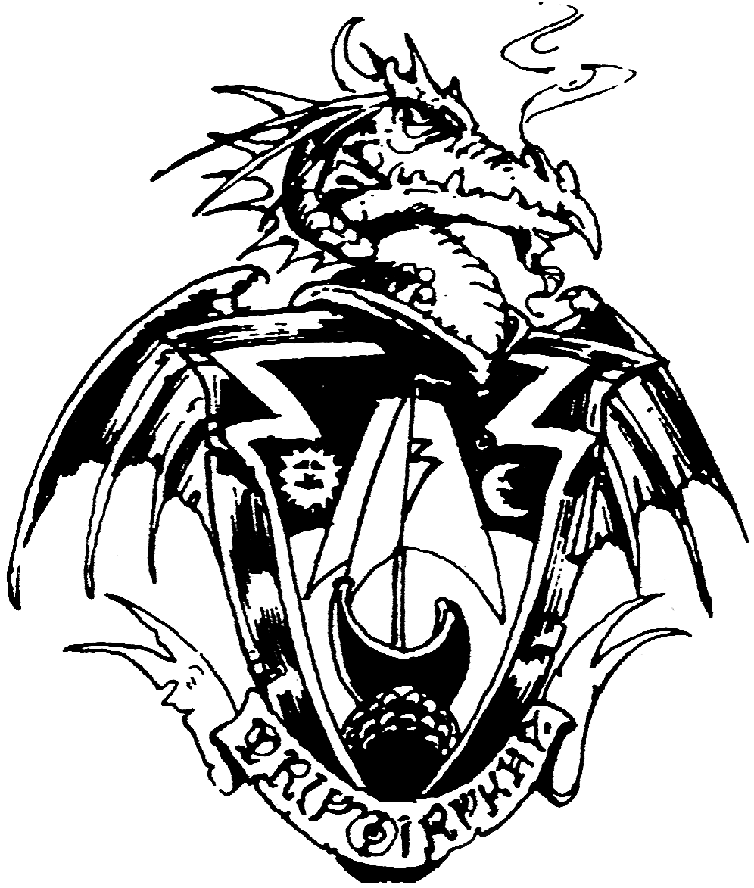Atacará o homem com sua espada? Volte para **170**

### 337

Parabéns - você matou Zanbar Bone, o infame Príncipe da Noite. Ele se decompõe diante de seus olhos, tornando-se nada mais do que um pequeno monte de poeira no chão (vá para **400**).

### 338

Você acaba de engolir uma Poção do Azar. Reduza seu índice de SORTE em 3 pontos. Esperando ter melhor sorte adiante, você parte para o norte mais uma vez (volte para **105**).

### 339-343

**339**

O homem olha para você e sorri, dizendo: "Não recebemos muitos visitantes nestes lados, mas tenho certeza que meu amo gostaria que o senhor tivesse um quarto para passar a noite. Entre." Ele dá um passo atrás, e você o segue até um belo salão de chão de mármore. Há retratos e escudos pendurados nas paredes, e uma escada em espiral que conduz ao andar de cima. Ele pede que você o siga escada acima e se oferece para carregar sua mochila, o que você permite. Você pode ver que a escadaria sobe em curvas constantes até o topo da torre, mas o homem sai dela no primeiro andar e caminha pelo patamar até uma porta. Ele a abre e entra em um grande quarto, colocando sua mochila em uma cama feita. Ele diz a você que este é seu quarto para passar a noite e sai, afirmando que você encontrará seu amo no café da manhã. Se você quiser trancar a porta e ir para a cama, volte para **288**. Se quiser explorar a torre, depois de esperar alguns minutos, volte para **77**.

### 340

Uma vez mais, você introduz o arame na fechadura e, finalmente, ela abre. Acrescente 1 ponto de SORTE. Levantando a tampa da arca, você vê, para sua alegria, 25 Peças de Ouro e um escudo magnífico. Se você usar este escudo nas batalhas, aumentará sua Força de Ataque em 1 ponto em cada Série de Ataque. Você pode agora ou subir as escadas para o andar de cima (volte para **60**), ou sair da casa para seguir para o norte (vá para **304**).

### 341

Você resolve que vai ter que pôr sebo nas canelas ou se arriscar a ir para a cadeia. Você pega 5 Peças de Ouro em sua mochila e as atira ao chão. Os guardas se abaixam para apanhá-las, e você corre para o norte o mais rápido que pode. Quando você foge, o assassino evadido começa a gritar, e os dois guardas saem em sua perseguição. Na ruela à sua esquerda, você vê um grande barril aberto, no qual você mergulha. Você ouve os guardas passarem correndo por você, mas espera alguns minutos até sair do barril. Você olha para os dois lados da Rua do Estábulo e tudo está tranquilo. Mais uma vez, você se dirige ao norte (volte para **222**).

### 342

O Homem-Orca diz a você que por uma Peça de Ouro ele dirá tudo que sabe. Se você quiser pagar pelas informações dele, volte para **289**. Se preferir sair da loja e continuar seu caminho para o norte, volte para **93**.

### 343

Você cai no chão, inconsciente, e perde 3 pontos de ENERGIA. Se ainda estiver vivo, você acorda e se vê deitado do lado de fora da loja, na Rua do Tamanco. Você descobrirá que todos os objetos de prata que tinha foram levados. Você se levanta e parte furioso pela rua (volte para **100**).



••

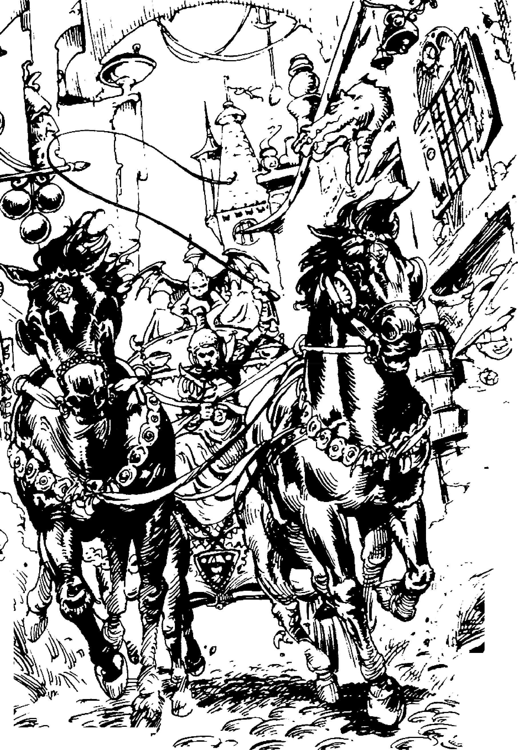

.

.

/

:

--

..

- --- ----

-

-

':',.-

* •. . *#f,,*

,,.-p-'")' ' ..._ ..

*..,)-:,* .-:;;::-- -

,

# ;e- �

### 344-348

**344**

Você caminha até o meio da rua e espera. De repente, um par de cavalos aparecem galopando à vista, puxando uma ornamentada carruagem de ouro. O condutor vê você e, estalando seu chicote, berra: "Abram alas para Lord Azzur!" Se você quiser sair do caminho da carruagem que se aproxima, volte para **58**. Se quiser ficar no caminho, volte para **252**

### 345

O homem franze a testa e dá um soco no tampo do balcão, gritando: "Isso não é um bazar! Se você não gosta de meus preços, vá fazer negócio em outro lugar. Agora, saia da minha loja antes que eu o corte em dois." Você:

Vai acalmá-lo e aceitar a oferta dele? Volte para **240**

Sairá da loja e seguirá para o oeste? Volte para **196**

Vai atacá-lo com sua espada? Volte para **170**

### 346

A distância até o chão é grande demais, mesmo para um grande guerreiro como você. Você cai de mau jeito e quebra o pescoço. Sua aventura termina aqui.

### 347

Você corre descendo a rua, mas dá uma olhada para trás depois de ouvir gritos de júbilo atrás de você. Algumas pessoas estão de braços dados, dançando em círculo em volta das suas 10 Peças de Ouro. Você amaldiçoa essa cidade de ladrões e prossegue para o norte (volte para **112**).

### 348

A Rua da Torre faz uma curva acentuada para a direita, indo para o oeste em meio a construções altas. Uma ponte de ferro liga duas das construções por cima, e você vê movimento nela. Pequenos seres com mantos estão carregando sacos repletos entre as construções, aparentemente com muita pressa. Se você quiser chamá-los, volte para **251**. Se quiser caminhar por baixo da ponte e continuar para o leste, volte para **30**.

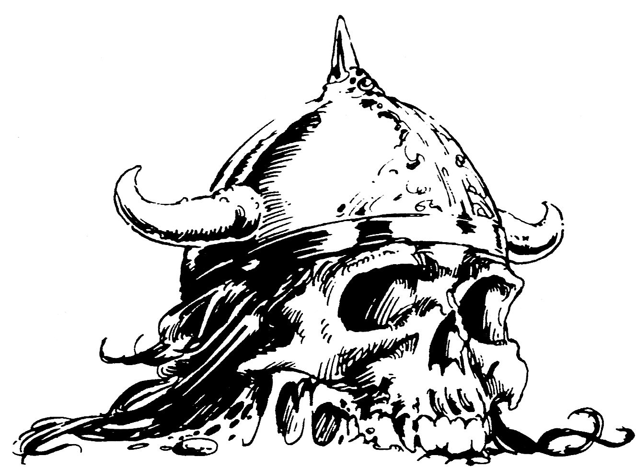

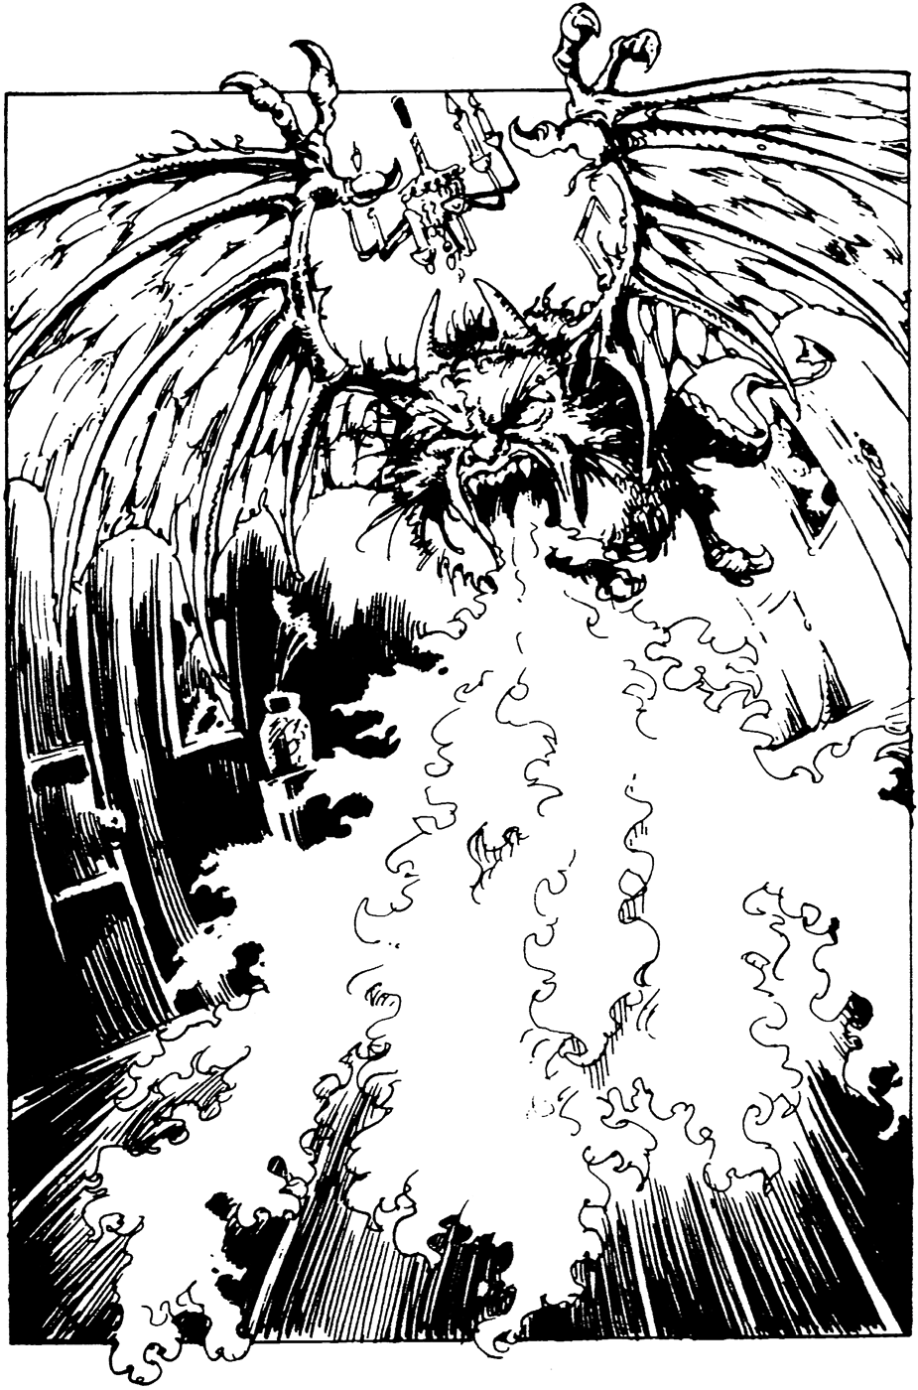

### 349-353

**349**

Subitamente, você se defronta com uma pequena criatura alada, de no máximo um metro de comprimento, que circula à sua volta. Tem cor vermelha e dois chifres salientes na cabeça, além de uma pequena cauda que pende de suas costas. Será difícil derrotá-lo, uma vez que ele voa rápido por sobre a sua cabeça, cuspindo fogo em você!

DIABO DE FOGO HABILIDADE 9 ENERGIA 4

Se você vencer, volte para **258**. Você pode **Fugir**, pulando pela janela para a rua lá embaixo (volte para **192**).

### 350

Você abre sua mochila e finge procurar as flores. A Rainha Serpente começa a ficar agitada, e você pode ver que ela está cada vez mais impaciente. Você não consegue pensar em um bom plano e começa a entrar em pânico. Se você quiser correr para a porta da frente, volte para **32**. Se quiser desembainhar a sua espada para atacar a Rainha Serpente, volte para **249**.

### 351

Você pega 10 Peças de Ouro em sua mochila e as coloca na palma da mão estendida defronte a você. O velho então procura alguma coisa em meio a suas roupas e tira uma chave de ferro, dizendo que ela abrirá sua cela. Quase que sem acreditar, você pega a chave e a coloca na fechadura. Inacreditavelmente, a fechadura gira. Você olha de novo para o velho e pergunta se ele não quer fugir com você. Ele sorri e sacode a cabeça, dizendo que vive feliz onde está. Você sai da cela e, pegando sua espada, sobe as escadas para o andar de cima. Os dois guardas estão relaxando um pouco em um jogo de cartas. Você gira sua espada no ar e os ataca. Eles apanham suas espadas para se defenderem e lutar contra você, um de cada vez.

|  |  |  |
| --- | --- | --- |
|  | HABILIDADE | ENERGIA |
| Primeiro GUARDA DA CIDADE | 6 | 6 |
| Segundo GUARDA DA CIDADE | 7 | 5 |
| Se você vencer, volte para **54**. |  |  |

### 352

Você levanta a tampa do sarcófago e vê um corpo humano completamente envolvido por bandagens velhas. A luz, ainda que fraca, perturbou o sono de uma MÚMIA, e ela se senta, virando a cabeça de um lado para outro. Ela sente onde você está e começa a sair do seu sarcófago. Ela anda na sua direção com seus braços estendidos. Se você quiser lutar contra a Múmia, volte para **193**. Se você tiver uma Lanterna, poderá jogá-la na Múmia (volte para **106**).

### 353

Você tenta girar a grande maçaneta de metal da porta, mas ela está trancada. Se você tiver uma chave de ferro, volte para **181**. Caso contrário, poderá ou tentar forçar a porta (vá para **389**), ou retornar à rua para seguir para o norte (volte para **304**).



### 354-355

**354**

O tatuador olha para você com uma expressão aborrecida no rosto e diz: "Bem, você não espera que eu o faça de graça, não é? Se você tiver alguma coisa que valha a pena vender, vá aí ao lado. Meu irmão de criação mora lá e tem uma loja de penhores. Diga a ele que fui eu quem o mandou e talvez ele faça um preço bom para você." Você sai e bate na porta de madeira da casa ao lado. Um homem de olhos apertados abre a porta, e você diz a ele que quer vender alguns artigos para poder pagar uma tatuagem. O homem pede que você entre na casa dele, e você penetra em um aposento entulhado com todos os tipos de objetos, mobília, armaduras, raridades e cerâmica. Ele explica que tem uma barraca na feira que ele aluga uma vez por semana. Depois, ele diz a você que está atualmente interessado em comprar, e os preços que está oferecendo:

Taça de prata 8 Peças de Ouro

Chave de esqueleto 15 Peças de Ouro

Broche de escorpião 10 Peças de Ouro

Anel mágico 12 Peças de Ouro

Bracelete de prata 5 Peças de Ouro

Elmo 7 Peças de Ouro

Flauta de prata 5 Peças de Ouro

Tapa-olho 1 Peça de Ouro

Ossos de articulações 1 Peça de Ouro

Espelho 1 Peça de Ouro

Você pode vender ao homem da loja de penhores qualquer uma das suas posses. Você diz adeus a ele e sai. Se você tiver dinheiro suficiente para pagar o preço da tatuagem, volte para **316**. Se ainda não for suficiente, você terá que retornar outra hora. Você caminha de volta pela ruela e vira à esquerda na Rua do Moinho (volte para **307**).

### 355

Você se volta para os dois guardas que estavam segurando você e, antes que eles se dêem conta do que está acontecendo, bate suas cabeças uma contra a outra, derrubando-os inconscientes no chão. Você dispara na direção da cidade (volte para **74**).



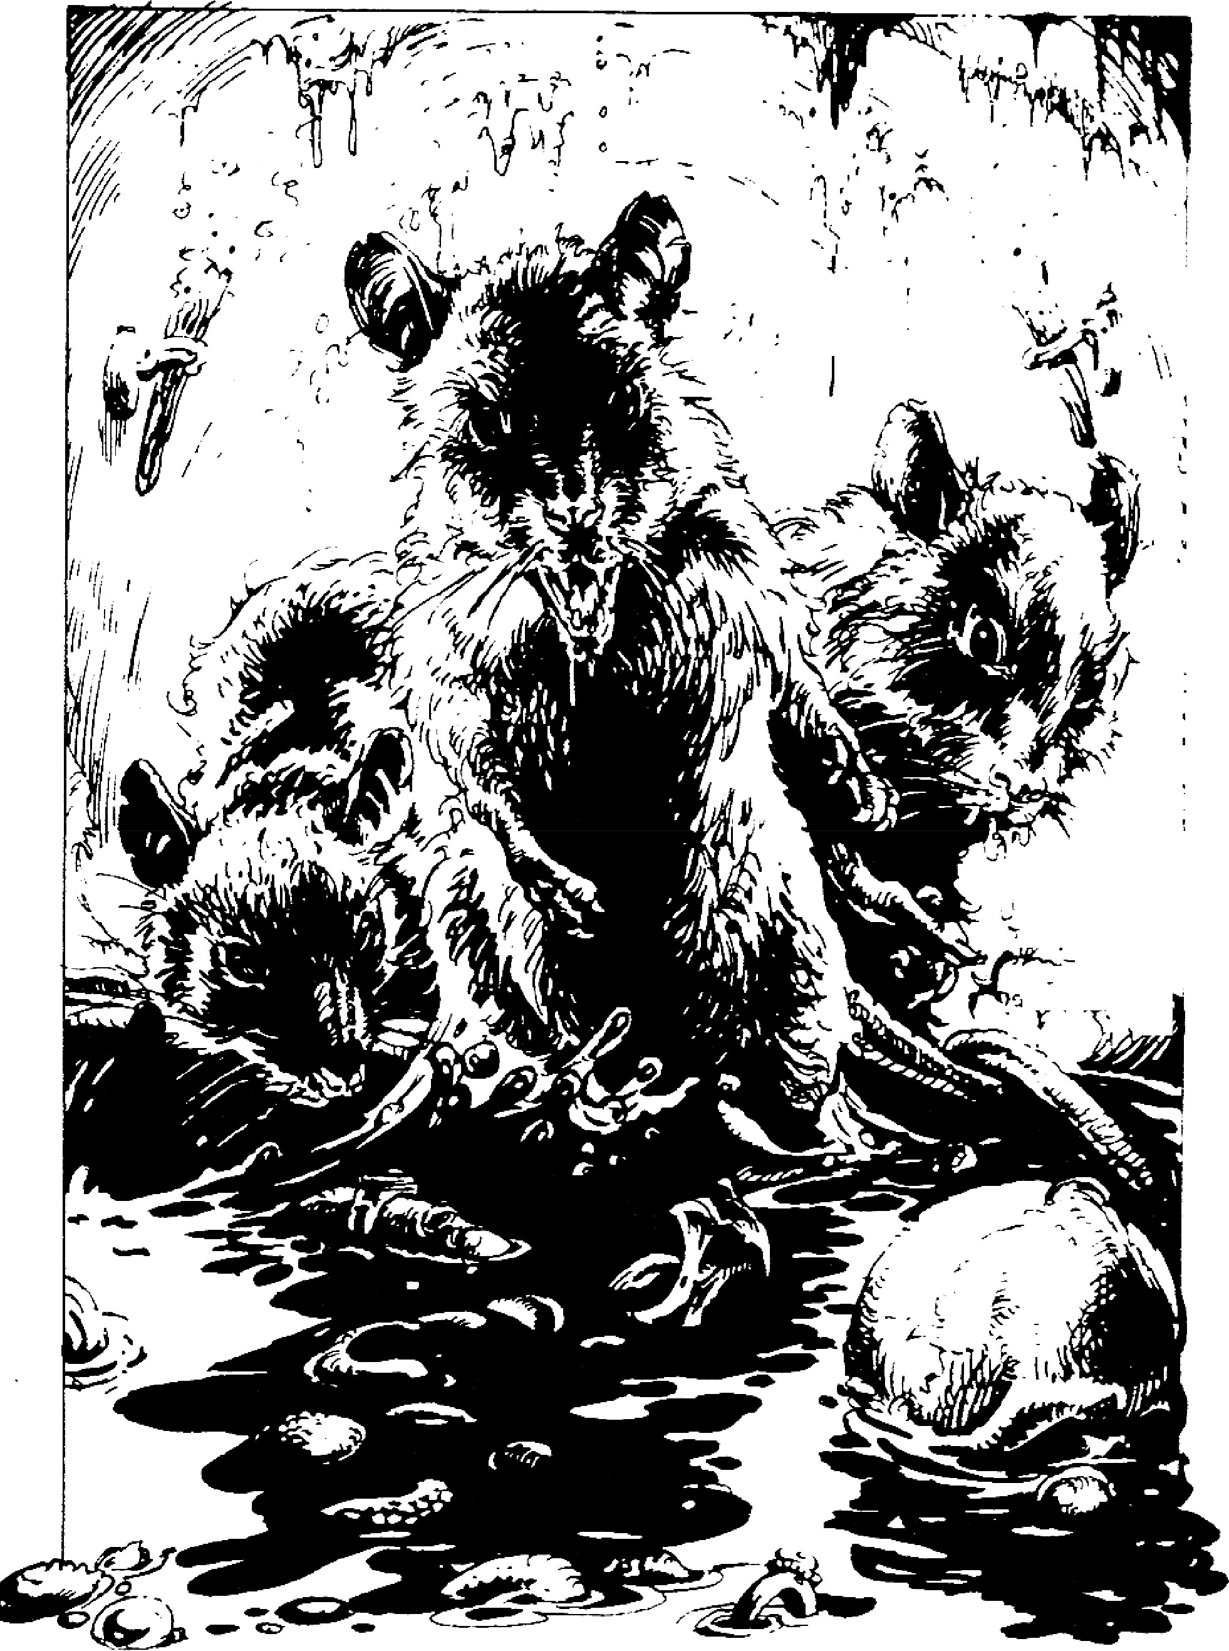,,,..

*/�*

*-,*

*r*- •-

### 356-359

**356**

À sua frente, você ouve o som de guinchos e um espadanar frenético. Sombras compridas são projetadas por objetos que se movem, vindo na sua direção. Depois, você vê as formas lustrosas e gordas de três RATAZANAS GIGANTES apenas a uns poucos metros de você. Você desembainha a sua espada apressadamente e luta contra cada uma das Ratazanas por sua vez.

|  |  |  |
| --- | --- | --- |
|  | HABILIDADE | ENERGIA |
| Primeira RATAZANA | 4 | 4 |
| Segunda RATAZANA | 5 | 4 |
| Terceira RATAZANA  Se você vencer, volte para **28**. | 5 | 5 |

### 357

O OGRO está louco de fome e pega um osso grande no chão. Ele o ergue acima da cabeça e avança na sua direção. Você terá que lutar contra ele.

OGRO HABILIDADE 8 ENERGIA 9

Se você derrotá-lo, volte para **71**. Depois da terceira Série de Ataque, você poderá **Fugir**, correndo para fora da casa e seguindo para o norte (volte para **282**).

### 358

Foi por pouco, mas você consegue se agarrar na borda da muralha com a ponta dos dedos. Você puxa o corpo para cima e sobe na passagem de pedra que se estende no topo da muralha da cidade. Em ambos os lados, há torres de pedra que se erguem acima das ameias, espaçadas a cada centena de metros aproximadamente. Há portas nas torres, ambas as quais são violentamente abertas de repente, deixando sair mais guardas para capturá-lo. Há uma queda de vinte metros do outro lado da muralha. Você:

Salta para a liberdade? Volte para **346**

Prende uma Corda de Escalada (se você tiver uma)

na muralha e desce para o outro lado? Volte para **108**

Enfrenta os guardas que se aproximam? Volte para **56**

### 359

Os Beises do seu time correm na sua direção e dão tapas nas suas mãos. Estão doidos de alegria com a vitória. Os torcedores correm na sua direção e começam a lhe entregar presentes. Afinal, você consegue se livrar dos admiradores e encontrar um lugar para se sentar e examinar os presentes que ganhou. Você recebeu 8 Peças de Ouro, uma garrafa contendo um líquido claro e um rotulo que diz "Poção do Controle da Mente," uma flauta de prata, um cacho de bananas, um pedaço de giz e um tapa-olho. Você come as bananas (some 2 pontos de ENERGIA) e coloca os demais artigos na sua mochila. Você escala o muro de novo, antes que os Beises comecem outro jogo, caminha de volta para o cruzamento e se dirige para o oeste pela Rua do Porto (volte para **91**).



### 360-365

**360**

Durante sua luta contra os Cachorros Lobos, Wraggins sai correndo da loja pela frente, talvez para buscar ajuda. Se você quiser ficar e examinar a loja, volte para **123**. Se preferir se apressar e sair para continuar na direção oeste, pela Rua da Chave, volte para **300**.

### 361

Os ZUMBIS sem mente caminham lentamente na sua direção, com seus porretes erguidos no ar. Lute com eles um de cada vez.

|  |  |  |
| --- | --- | --- |
|  | HABILIDADE | ENERGIA |
| Primeiro ZUMBI | 6 | 6 |
| Segundo ZUMBI | 6 | 7 |

Se você vencer, volte para **297**.



### 362

As botas servem perfeitamente, e ao andar em torno, você se sente muito seguro de seus passos. São botas mágicas de elfo. Some 1 ponto de HABILIDADE ao seu total e parta de novo para o leste (volte para **103**).

### 363

No meio da rua, você vê uma grande tampa de bueiro. Se você quiser levantar a tampado bueiro para ver aonde leva, volte para **48**. Se quiser continuar a caminhar para o leste, volte para **205**.

### 364

O homem de rosto delgado tem uma aparência totalmente miserável. Ele vê você e se encolhe, dizendo que não vale a pena roubá-lo porque ele não tem dinheiro. Você diz a ele que não deseja roubá-lo, mas está procurando um velho mágico chamado Nicodemus. Ele olha para você com uma expressão de surpresa em seu rosto e diz: "Por 2 Peças de Ouro, eu direi onde ele está." Você resolve confiar no homem e pagar pela informação dele. Ele embolsa o ouro e diz: "Você está em cima dele! Nicodemus vive em um casebre embaixo da ponte." Ele joga a cabeça para trás e solta um riso estridente, antes de se afastar nas suas muletas, obviamente satisfeito consigo mesmo. Você sacode a cabeça e anda na direção dos degraus que levam para baixo da ponte (volte para **329**).

### 365

Você golpeia a porta diversas vezes antes que ela ceda. Infelizmente, você fere o ombro neste processo, e perde 1 ponto de HABILIDADE. Através da porta quebrada, você vê um homem magro de pele pálida, com olhos escuros e fundos, usando um uniforme de servo. Com uma voz fria e sibilante, ele diz: "Realmente, você precisa entrar dessa maneira drástica? Você não poderia ter puxado a corda da campainha como todo mundo?" Se você quiser se desculpar e dizer que é um viajante perdido, volte para **339**. Se quiser atacá-lo com sua espada, volte para **35**.

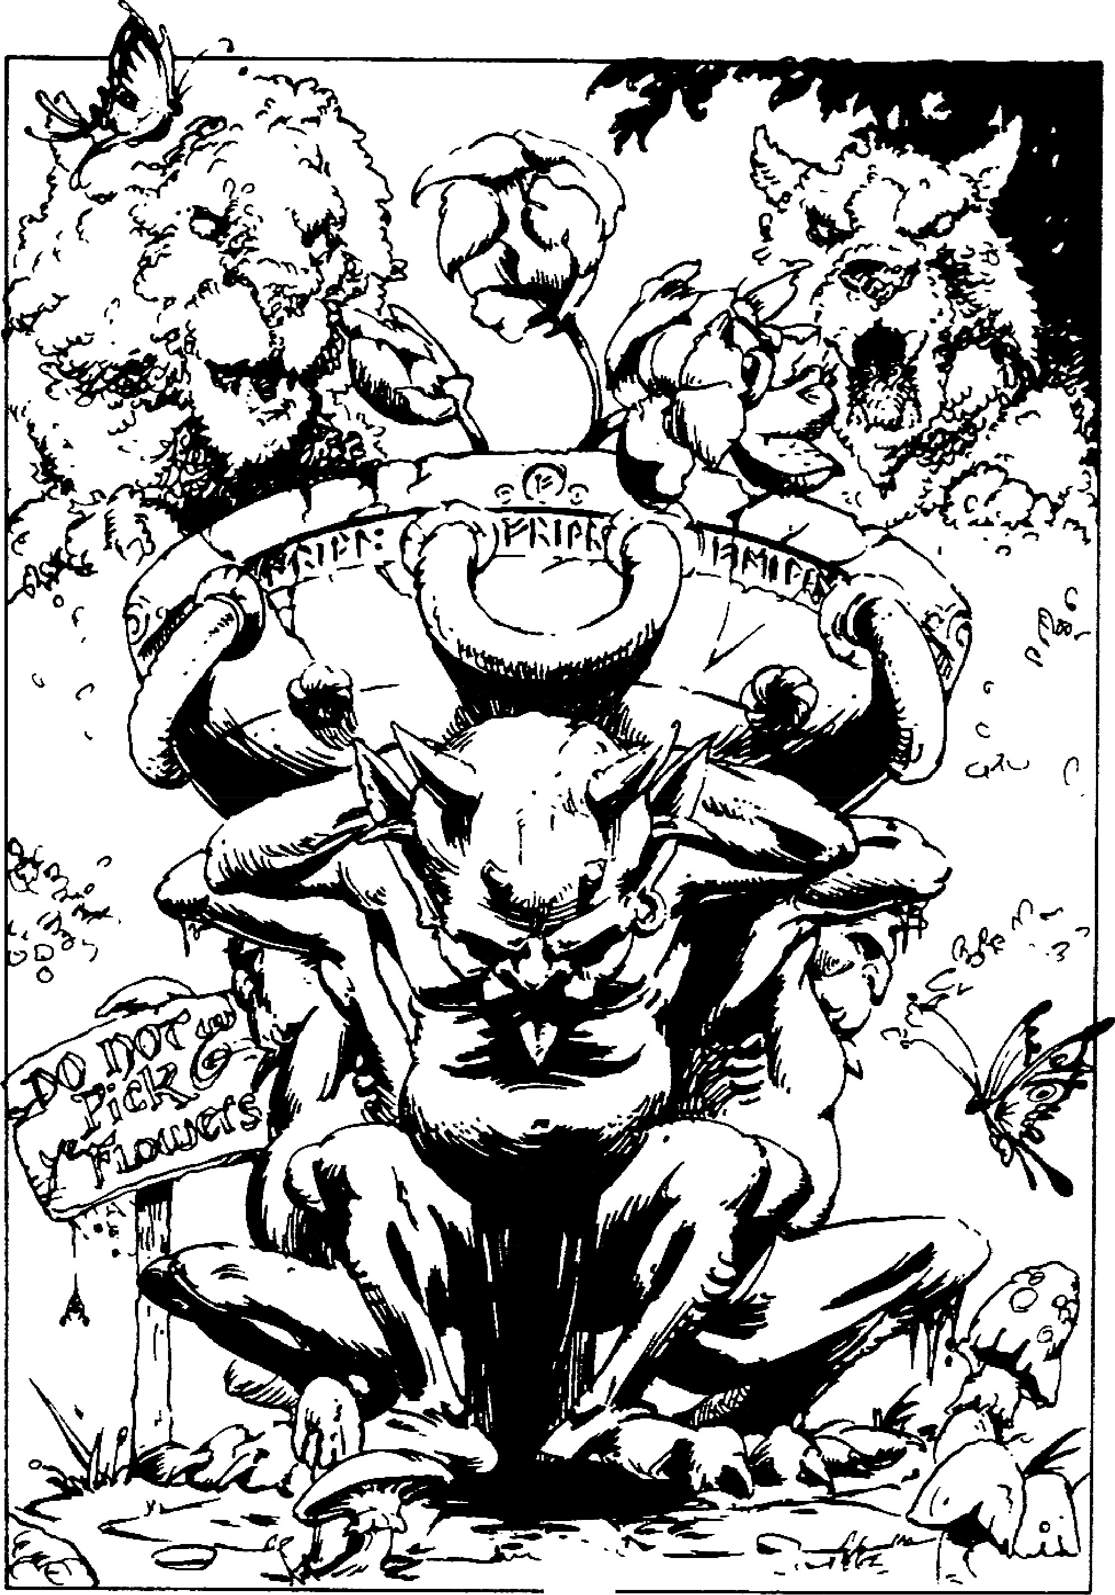-

### 366-370

**366**

Você paga pela mistura de fumo e sai da loja. Do lado de fora, você enche seu cachimbo com a mistura de fumo e acende. A fumaça é escura e tem um gosto terrível. Você começa a tossir, e uma dor terrível toma conta de seu peito. Você perde 2 pontos de ENERGIA, e não consegue parar de tossir, por isso se senta na rua para tentar se acalmar. Você desaba de encontro à parede entre dois barris e, pouco a pouco, a tosse diminui. Se você quiser retornar ao herbolário para protestar, volte para **101**. Se você preferir caminhar mais uma vez para o norte, volte para **93**.

### 367

Os Trolls observam atentamente, enquanto você abre sua mochila. Você lhes dá todo o seu ouro, exceto 1 Peça de Ouro, que consegue esconder sem que eles reparem. Eles então se colocam um de cada lado seu para conduzi-lo pela Rua do Moinho até chegar ao Portão Norte da cidade, no encontro com a Rua do Ganso. Eles dizem aos dois guardas de serviço que não deixem você entrar de volta em Port Blacksand. Você recebe um forte pontapé no traseiro e se esparrama na estrada poeirenta do lado de fora. Você possui todos os objetos necessários para matar o Príncipe da Noite e já foi tatuado? Em caso afirmativo, volte para **201**. Se algum dos objetos estiver faltando, ou se você não tiver sido tatuado, volte para **299**.

### 368

Olhando em uma bola de cristal, ela parece entrar ao transe. Ela diz que você está procurando um homem, um homem sábio com poderes mágicos. Ela pára por um momento e depois respira fundo antes de continuar, dizendo que o homem que você procura mora em um casebre, embaixo de uma ponte para o norte. Ela o adverte para que tenha cuidado ao se aproximar dele, pois ele não recebe bem a estranhos. Depois, ela afasta o olhar da bola de cristal e pede que você se retire. Seu rosto parece estar escondendo alguma coisa. Terá ela visto algum destino terrível à sua espera? Você resolve sair da tenda e seguir para o norte (volte para **117**).

### 369

De volta à encruzilhada, você vira à esquerda na Rua do Tamanco e caminha para a direção leste (volte para **216**).

### 370

Você coloca a moeda na ranhura e atravessa o torniquete. Embora as flores e arbustos não sejam excepcionais, você fica de toda maneira surpreso que tal lugar exista em Port Blacksand. Os jardins não são muito grandes, estendendo-se por uns sessenta metros até os fundos de algumas casas. Há dois caminhos que podem ser seguidos, um dos quais circunda os limites dos jardins, e o outro que leva diretamente para o centro, onde há um trabalho de topiaria - cada arbusto foi podado de forma a parecer um animal - e você resolve dar uma olhada mais de perto. O caminho leva a uma pequena área com calçamento, cercada pelos arbustos com formato de animais. No meio, há um pedestal de pedra sobre o qual está um grande vaso de barro contendo flores de lótus! Há um letreiro pintado que diz: "Não Colha Flores." O jardineiro não está por perto, e parece não haver mais ninguém por ali. Se você quiser se arriscar a colher as flores, volte para **14**. Se preferir sair dos jardins e continuar para o norte, volte para **133**.



### 371-377



**371**

No aposento dos fundos da loja, você acha um pote de vidro em uma prateleira empoeirada com um rótulo que diz "Mistura Curativa". Se você quiser aplicar um pouco dela nos seus ferimentos, volte para **83**. Se preferir continuar revistando a loja, volte para **322**.

### 372

As casas desta área da Rua do Estábulo consistem em duas séries de terraços. São todas feitas de arenito, a não ser uma, no meio do terraço, que é feita de tijolo e pintada de branco. A porta é feita de carvalho, e há uma cabeça de serpente entalhada nela. Se você quiser entrar na casa, volte para

**131**. Se quiser continuar a andar para o norte, volte para **333**.

### 373

Você faz uma careta ao sentir o veneno se espalhar pelo seu braço. Você perde 4 pontos de ENERGIA e 1 ponto de HABILIDADE. Se ainda estiver vivo, você pode (caso não o tenha feito antes) levantar a taça B (volte para **209**) ou a taça C (volte para **43**). Se você tiver perdido o interesse nas taças, poderá ou atravessar a passagem em arco (volte para **107**), ou subir as escadas (volte para **60**).

### 374

O escudo foi tomado de um bravo cavaleiro que morreu nas mãos de Zanbar Bone. Foi forjado com mágica boa. Some 1 ponto de HABILIDADE. Você caminha até a escadaria em espiral com seu novo escudo e sobe para o andar de cima (volte para **21**).

### 375

No fim das contas, a rua chega a um beco sem saída, terminando em um alto muro de pedra. Vindos do outro lado do muro, você pode ouvir grunhidos, rosnados e vibrações. Se você quiser subir no muro, volte para **40**. Se quiser caminhar de volta para a encruzilhada e seguir para o oeste pela Rua do Porto, volte para **91**.

### 376

O elmo serve perfeitamente na sua cabeça, como se tivesse sido feito especialmente para você. Possui também propriedades mágicas, e permitirá que você acrescente 1 ponto a todos os resultados de dados obtidos ao determinar sua Força de Ataque durante um combate, enquanto você o usar, some 1 ponto de SORTE. Você parte para o leste outra vez (volte para **161**).

### 377

A grade de ferro está firmemente fixada à parede de tijolos e você não consegue retirá-la. Porém, acima da grade, você repara em uma reentrância escura, onde alguns tijolos foram retirados da parede. Está escuro demais para ver bem no interior do buraco. Se você quiser colocar a sua mão no buraco escuro, volte para **92**. Se preferir caminhar de volta para o bueiro de entrada, volte para **174**.

### 378-384

**378**

Jogue um dado alternadamente para você e para o homem de peito nu, que representará a bala de canhão passando dele para vocês. Repita este processo até sair o número 1, caso em que a bala de canhão terá caído, e o perdedor estará na obrigação de pagar ao vencedor 5 Peças de Ouro. Depois de terminar o jogo, você segue caminhando até um pouco mais adiante (volte para **52**).

### 379

Você perde 2 pontos de ENERGIA. Apesar da dor no braço, você tem que agir rapidamente para escapar da Armadura que avança. Se quiser abrir a porta à sua frente, volte para **122**. Se desejar correr de volta para a escadaria, a fim de subir para o andar seguinte, volte para **207**.

### 380

Apesar do gosto horroroso, a sopa contém ervas combinadas segundo uma tradição milenar que são muito benéficas à saúde. Some 4 pontos de ENERGIA. Sentindo-se de certa forma revitalizado, você resolve deixar as senhoras discutindo e seguir para o leste (volte para **375**).

### 381

O guarda franze as sobrancelhas e diz: "Uma história provável, com certeza. Mas eu suponho que você seja igual a todos os outros que estão dentro desta cidade. Você pode entrar por sua própria conta e risco, ou comprar meus conselhos por 3 Peças de Ouro". Se você quiser se dirigir diretamente para a cidade, volte para **74**. Se quiser comprar os conselhos do guarda, faça a devida dedução na sua *Folha de Aventuras* e volte para **261**.

### 382

Um jato de gás jorra do anel e se transforma em gelo ao entrar em contato com o Caçador de Espíritos, cobrindo-o completamente. Não impede que ele continue a avançar na sua direção, mas faz com que ele venha mais devagar. Você tem tempo ou para disparar sua flecha de prata contra ele (volte para **189**), ou refletir seu olhar no espelho (volte para **305**), pois seu Anel de Gelo é inútil.

### 383

Se você ainda não o tiver feito, você pode abrir a outra porta (volte para **271**) ou sair do navio para continuar sua busca em Port Blacksand, caminhando pela Rua do Porto (volte para **78**).

### 384

Quando o porrete gira no ar acima de sua cabeça, você dá um soco no Anão que o está segurando. Ele solta um grito e larga o porrete. Ao tocar seu nariz, que sangra, e ver o sangue na sua mão, ele berra de novo e sai correndo pela meia. Os outros dois Anões que estão segurando as suas pernas compreendem que você não é uma vítima fácil e correm na mesma direção do companheiro ladrão. Se você quiser persegui-los pela ruela, volte para **221**. Se quiser partir para o oeste novamente, vá para **396**.



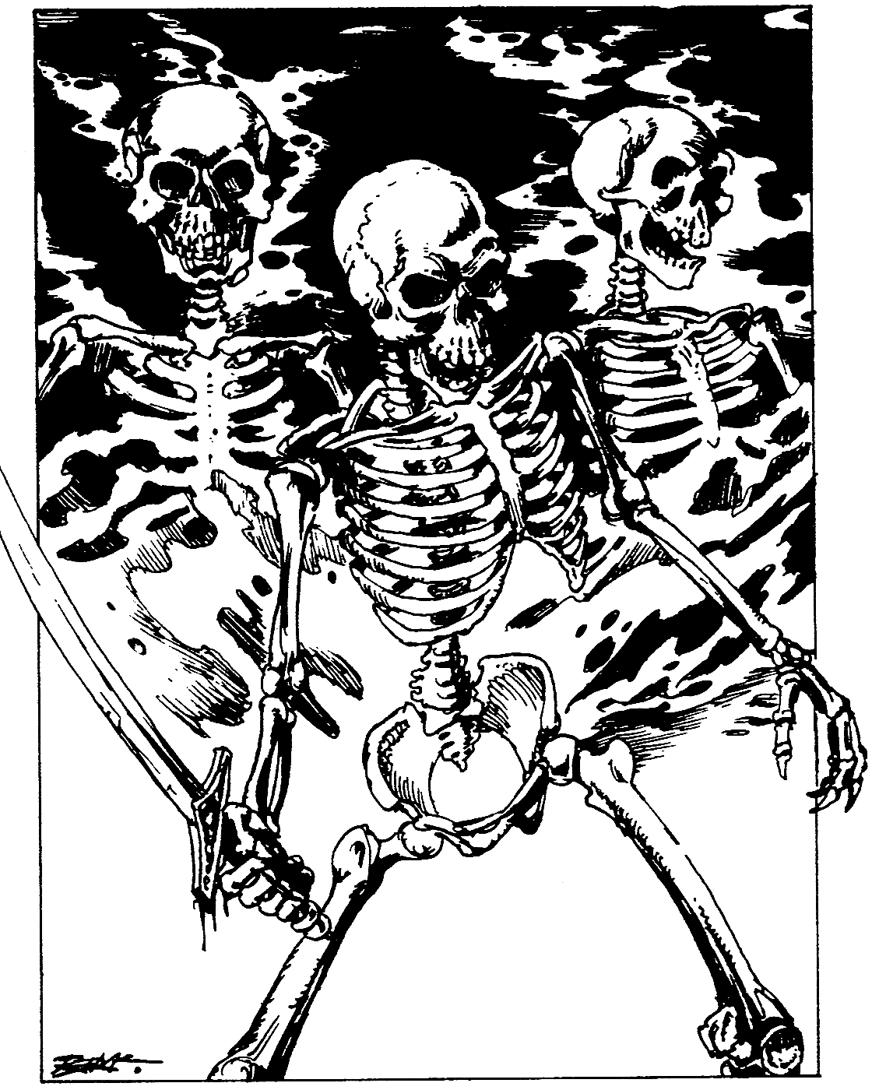

### 385-389

**385**

Uma voz na sua mente lhe diz que a arca é uma ilusão e não existe realmente. Você vê também que o gato preto não é o que você pensava que fosse. Diante de você, está um esqueleto de vestes negras, com olhos verdes translúcidos, usando uma coroa de ouro sobre a caveira - Zabar Bone! Antes que você tenha tempo de ajustar a sua flecha, o Príncipe da Noite puxa três dentes da sua boca e os atira ao chão. Eles explodem em colunas de fumaça, e delas saem três ESQUELETOS armados com espadas. Lute com um de cada vez.

|  |  |  |
| --- | --- | --- |
|  | HABILIDADE | ENERGIA |
| Primeiro ESQUELETO | 6 | 7 |
| Segundo ESQUELETO | 8 | 6 |
| Terceiro ESQUELETO  Se você vencer, volte para **203**. | 7 | 7 |

### 386

O PIRATA parece feliz porque você quer lutar com ele e sorri, revelando uma boca sem dentes que deixa você um pouco nervoso.

PIRATA HABILIDADE 7 ENERGIA 5

Se você vencer, volte para **20**.

### 387

Você está agora usando um broche que reduz sua capacidade de combate sem saber disso. Reduza sua HABILIDADE em 1 ponto. Não tendo encontrado nada mais de interesse no aposento, você decide voltar para a escadaria e sair da casa para seguir para o norte (volte para **334**).

### 388

Você tenta com todas as forças entortar as grades que protegem a cristaleira, mas você é incapaz de abri-la. Não tendo encontrado nada mais de interesse na loja, você sai e continua para o leste (volte para **100**).

### 389

Você empurra a porta com o ombro, usando todas as suas forças. Jogue dois dados. Se o número obtido for menor ou igual ao seu índice de HABILIDADE, a porta se abre (volte para **159**). Se o número obtido for maior do que a sua HABILIDADE, a porta permanece firmemente fechada. Você resolve não se arriscar a um ferimento e caminha de volta para a rua, continuando para o norte (volte para **304**).

### 390-394

**390**

A BRUXA está lançando um feitiço que instila um medo terrível em você. Sua mente está cheia de ilusões, e você acha que está sendo queimado vivo, com uma multidão de rostos de esqueleto olhando felizes a cena. Você golpeia cegamente com sua espada à sua volta, tentando atingir os rostos que riem de você. *Teste sua Sorte*. Se você Tiver sorte, um golpe da sua espada atinge a Bruxa (volte para **144**). Se você Não tiver sorte, sua espada corta apenas o ar (volte para **59**).

### 391

Sem que você saiba, há um arame que é o gatilho de uma armadilha atravessado na porta a seus pés, ligado a uma besta na parede oposta, de forma que, se você entrar no aposento, tropeçará no arame, e isto fará com que o dardo da besta seja disparado diretamente em você. *Teste sua Sorte*. Se você Tiver sorte, tropeça no arame e cai no chão; o dardo da besta passa sobre a sua cabeça e atravessa a porta (volte para **235**). Se você Não tiver sorte, o dardo se crava em seu peito (volte para **142**).

### 392

A criatura fica furiosa por você ter roubado seus broches. Ela salta no ar, e você nota que há fumaça saindo de suas ventas à medida em que sua fúria cresce. Subitamente, um jato de fogo jorra de suas mandíbulas, e ela avança na sua direção com as garras estendidas. O jato não acerta em você, mas você terá que lutar contra a criatura.

LAGARTINO HABILIDADE 8 ENERGIA 8

Além de seguir as regras comuns de batalha, jogue um dado a cada Série de Ataque para o hálito chamejante do Lagartino. Se o resultado for 1, 2 ou 3, você é queimado a ponto de sofrer uma perda de 1 ponto no seu índice de ENERGIA. Se o resultado for 4, 5 ou 6, você consegue se esquivar do jato. Você pode usar sua SORTE contra o fogo e pode **Fugir**, correndo de volta e descendo as escadas para sair da casa e seguir para o norte (volte para **334**). Se você ficar e vencer a batalha, volte para **186**.

### 393

Você diz aos Trolls que é um fabricante de armas e esteve no mercado para vender punhais para um proprietário de uma barraca lá. Barriga Azeda sorri desdenhosamente para você e diz: "Bem, neste caso, seus negócios em Port Blacksand estão encerrados. Permita-nos escoltá-lo até os portões da cidade." Se você quiser deixar que eles o expulsem da cidade, volte para **156**. Se quiser atacar os Trolls, volte para **73**.

### 394

Há uma mulher gorducha sentada atrás de uma pequena mesa, usando roupas de um amarelo vivo e um xale sobre a cabeça. Ela som quando você entra, pedindo que você se sente. Ela lhe diz que uma visão do futuro lhe custará 2 Peças de Ouro. Se você quiser pagar para ouvir as previsões dela, volte para **368**. Se preferir seguir em frente sem ajuda, saia da tenda e dirija-se ao norte (volte para **117**).



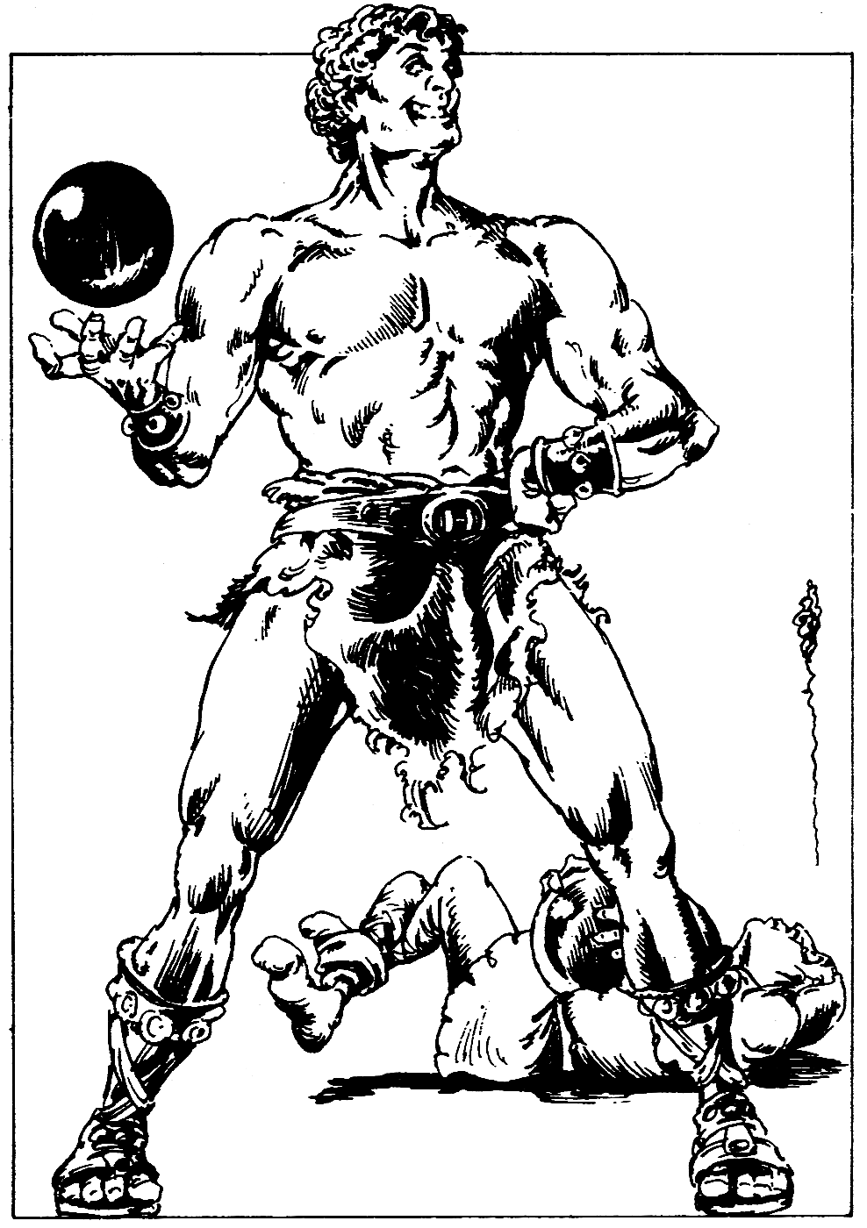

### 395-400

**395**

O ferreiro era um bom homem. Você perde 4 pontos de SORTE. Sentindo-se extremamente culpado, você sai do estábulo e continua para o norte (volte para **115**).

### 396

No lado esquerdo da rua, há uma loja de flores. A vitrine está cheia de flores exóticas e muito coloridas. Se você quiser entrar na loja, volte para **145**. Se preferir continuar andando para o oeste, volte para **24**.

### 397

Não é de se estranhar que os vagabundos quisessem roubar você - eles só possuem uma Peça de Ouro para os três. Você não encontra mais nada de interessante nos bolsos deles, por isso resolve partir para o norte pela Rua do Estábulo (volte para **372**).

### 398

Há uma pequena roda de pessoas de pé em volta de um homem de peito nu. Ele é enorme, e seus músculos parecem rígidos como ferro. Ele está perguntando à multidão se existe algum voluntário presente para um jogo de segurar a bola atirada pelo outro como uma bala de canhão. O primeiro que deixar cair a bala de canhão terá que pagar 5 Peças de Ouro ao outro. Se você quiser enfrentá-lo neste jogo dele, volte para **378**. Se preferir continuar andando, volte para **52**.

### 399

Uma escada de corda pende da popa do navio até o quebra-mar. Há também uma prancha de acesso que conduz a uma das laterais do navio. Se você quiser subir a bordo do navio pela escada de corda, volte para **87**. Se quiser caminhar direto pela prancha de acesso, volte para **294**.

### 400

Você sai da torre negra de Zanbar Bone o mais rápido possível, não querendo passar nem mais um minuto naquele lugar infernal. Antes de partir, contudo, você ateia fogo à construção, de modo que nenhum outro ser do mal possa voltar a utilizá-la para propósitos cruéis. Você dorme pelo resto da noite e uma boa parte da manhã seguinte em um campo de feno, antes de partir para Silverton à tarde. Faminto e fatigado das batalhas, você chega em Silverton ainda na mesma noite. É acolhido com uma recepção de herói, e uma infinidade de presentes lhe são ofertados. Organiza-se um banquete, e há risos, música e bebidas em todas as ruas. Finalmente, Owen Carralif faz um discurso e o presenteia com um globo de ouro que vale centenas de Peças de Ouro. O povo de Silverton está alegre de novo.



**A CIDADE DOS LADRO**- **ES**

Parte história, parte jogo, este é um livro no qual VOCÊ se toma o herói.

O terror ronda a noite! Zanbar Bone e seus Cachorros da Lua, sedentos de sangue, submetem à opressão a próspera cidade de Silverton.

Você é um aventureiro, um guerreiro de aluguel, e os deses­ perados mercadores de Silverton contratam seus serviços. Sua missão o leva primeiramente às ruas escuras e sinuosas de Port Blacksand, em busca de informaçoes vitais, sem as quais, é impossivel derrotar o inimigo. Ladrões, vagabundos e criaturas da noite estão à espera para emboscar algum via­ jante incauto. Depois, você enfrentará a parte mais assusta­ dora da aventura: atacar o próprio reduto do Príncipe da Noite, Zanbar Bone!

Dois dados, um lápis e uma borracha são tudo o que você precisa para embarcar nesta aventura emocionante e cheia de magia. Você decide os caminhos a seguir, e que perigos e criaturas vai enfrentar.

**LIVROS-JOGOS AVENTURAS FANTASTICAS**

***r***

**Uma sensação no mundo inteiro!**

EDITORA

11ustração de capa por

----------- --

- =-- ==

**IAINMcCAIG**

.= :=·=.·::

-

**-**=------

*-..*.-*:*.*..*

--

'-"~~--~~=

=-==--=-- =-.= -=---=

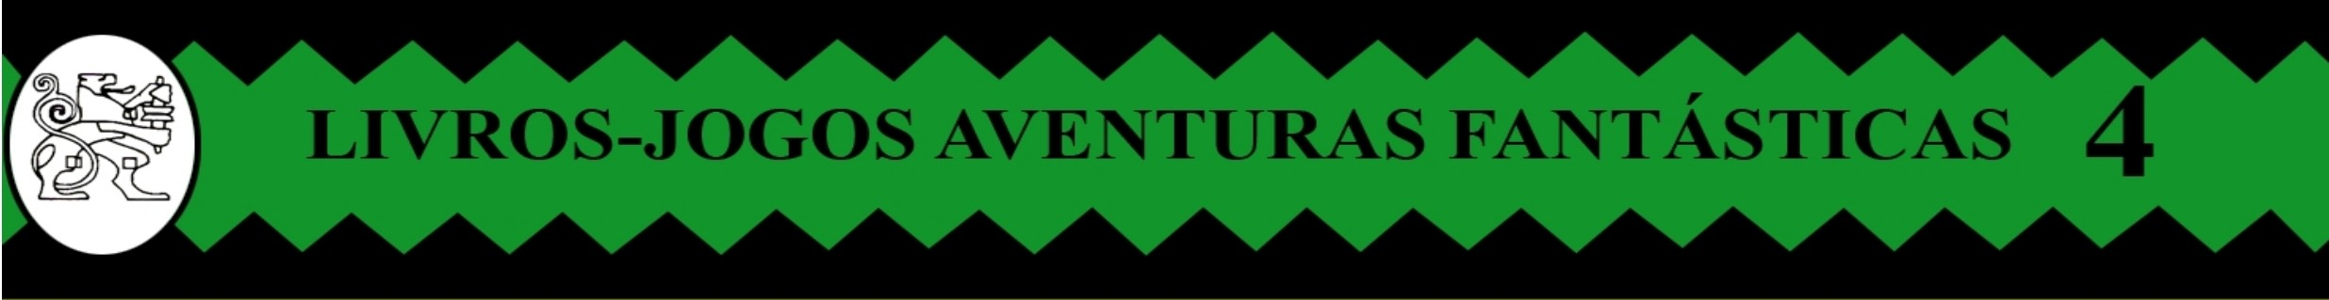

-=

MARQUES SARAIVA

## ISBN 85-85238-23-2

Atenção!!!

Este material foi trazido à você por Oculum Malum.

Este é um material de distribuição de fãs para fãs destes livros e seus direitos autorais de publicação no Brasil, pertencem à Editora Marques Saraiva.

Copyright © by Marques Saraiva Gráficos e Editores

Este material se destina única e exclusivamente a quem possui o livro original e tem o objetivo de preservar o livro da ação do tempo e do manuseio do mesmo.

Se você adquiriu este material e não possui o livro, delete-o imediatamente de seu computador pois caracterizar-se-á crime de pirataria.

É proibida a comercialização deste material.

Agradecimento à Renato Ferreira e Rafael Albalustro pela colaboração.

Visite: <http://www.orkut.com/Community.aspx?cmm=32247471> <http://aventuras-fantasticas.blogspot.com/>

*Dúvidas, sugestões ou reclamações? Mande um e-mail para* [*oculum.malum@gmail.com*](mailto:oculum.malum@gmail.com)